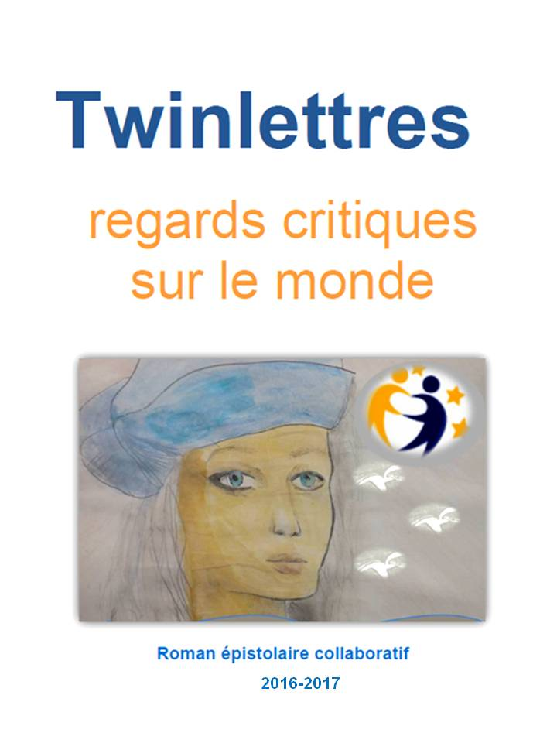

TWINLETTRES
Regards critiques sur le monde

Un projet eTwinning d’écriture collaborative entre 10 écoles
de Belgique, Espagne, Grèce, Italie, Roumanie et Tunisie

Année scolaire 2016-17

Avant-propos

Chers lecteurs, chères lectrices,
Bienvenus dans le monde fictif de nos lettres. Il s’agit d’un voyage dans les pays des différents partenaires à travers le regard critique de nos élèves. Ce projet visait à faire d’eux des citoyens responsables et engagés. Invités à regarder leur propre culture à travers le regard de l’Autre, les élèves ont fait preuve de lucidité devant le monde qui les entoure, ils étaient attentifs à tous les vices et les travers de leur temps. A la manière de Montesquieu, dans ses Lettres persanes, ils ont imaginé des personnages d’étrangers venus vivre à leurs pays et qui écrivent à leurs amis pour partager leurs impressions.
A l’ère de la mondialisation, nos visiteurs ne viennent plus d’un seul pays lointain, la Perse, mais des quatre continents et encore plus loin, de la Lune ou d’autres systèmes planétaires de la Voie lactée. Leurs lettres vont jusqu’aux confins de l’univers réel et même au-delà, dans le monde imaginaire des contes de fées et de Star Wars. Des fois, ils voyagent dans le temps aussi.
Ces étudiants, pour la plupart européens, ces collégiens qui viennent chez nous pour des raisons familiales (divorce ou travail des parents) ou pour un échange scolaire - quand ils ne fuient pas la mafia, ces adultes, salariés originaires d’autres continents et avant tout de la lointaine Amérique, ont des motifs de voyage bien plus prosaïques et terre à terre que la recherche de la sagesse de leurs prédécesseurs Usbek et Rica.
Tous ces personnages, que nos élèves se sont bien amusés à créer en grand nombre, sont pourtant des gens ordinaires comme ceux que l’on côtoie tous les jours autour de nous. Nul besoin de se documenter pour les décrire, comme jadis Montesquieu.
Qui plus est, une fois campés dans notre roman, ces êtres de papier ont pris vie et se sont mis à arpenter les rues de nos villes et villages, à fréquenter toutes les manifestations sociales, à faire des connaissances, à se rencontrer entre eux. Et surtout, installés sur les bancs de nos classes, ils ont pris le stylo pour rédiger des lettres, beaucoup de lettres … Tout un réseau de correspondance de plus en plus complexe s’est rapidement tissé en submergeant la plateforme collaborative du projet.
Peu préoccupés de choisir un moyen de communication plus moderne (mel, sms,…), ils se sont fort bien accommodés à la lettre, forme d’expression brève et immédiate, proche de l’authentique, quelque peu désuète mais ayant l’avantage de s’apparenter à un dialogue. Car ce qui prime pour cette génération d’élèves bercés par les nouvelles technologies et le numérique de notre société de l’information, c’est de partager, communiquer, s’ouvrir au monde.
Nos épistoliers s’intéressent en effet à tout, tout les frappe et les fait réfléchir. Leur regard naïf porté sur toutes choses met en lumière les contradictions, relève la relativité de toutes choses pour s’élever à l’universel. Loin d’être des témoins passifs, ils participent activement à la vie de tous les jours, prennent position vis-à-vis des problèmes actuels de nos sociétés en crise. Leur regard est un regard constructeur, un regard capable de changer les choses. Certains d’entre eux, comme le père Young, évoluent, leur séjour au pays étranger les transforme.
Ce projet a bel et bien cultivé la créativité langagière des élèves, développé leur capacité critique et les a rendus plus mûrs et responsables. Cela montre bien le rôle de l’école dans l’éducation de nos enfants. Éduquer les élèves à la citoyenneté européenne, c'est mettre en avant l'ouverture culturelle, l’empathie et la découverte de l’Autre ainsi qu'une réappropriation et un réapprentissage de sa propre culture.

Aux yeux de nos élèves, l’Europe apparaît comme un espace poreux et sans bornes, où tous communiquent avec tous. Attachés aux valeurs humanistes véhiculées par la langue française, ils mettent l’accent sur la liberté d’expression et la libre circulation d’idées. On voit dans l’épilogue des analogies avec l’actualité contemporaine : pour eux, il est important de préserver ces droits fondamentaux contre toute tentative de suppression sous prétexte de protéger.
Le projet s’appuie sur la lecture et l’écriture collaborative de textes littéraires. Nous sommes heureux de la confiance des élèves à la création littéraire. L’abondance de leurs productions est une preuve que, à notre époque de crise, la littérature est loin d’être une occupation inutile et de luxe. D’où le rôle décisif accordé à Anáfora Yoda, l’écrivaine venue d’une autre planète - celle de la littérature ? C’est elle l’agent anonyme et discret qui préserve de l’oubli, organise et enfin transmet les produits de notre civilisation aux nouvelles générations toujours en quête de leur identité.
Notre roman épistolaire polyphonique affirme la volonté des jeunes d’instaurer un dialogue entre tous les peuples du monde et d’entreprendre une action commune pour le bien de l’humanité.
Si l’on peut le faire sur les ailes de l’imagination aujourd’hui, on sera peut-être en mesure de le faire dans la vie réelle demain.
Bonne lecture !

Lettre XXIV. Rica à Ibben. À Smyrne.

……….Ne crois pas que je puisse, quant à présent, te parler à fond des mœurs et des coutumes européennes: je n'en ai moi-même qu'une légère idée, et je n'ai eu à peine que le temps de m'étonner. ………………………………
Je continuerai à t'écrire, et je t'apprendrai des choses bien éloignées du caractère et du génie persan. C'est bien la même terre qui nous porte tous deux; mais les hommes du pays où je vis, et ceux du pays où tu es, sont des hommes bien différents.

De Paris, le 4 de la lune
de Rebiab, 2, 1712

Montesquieu, Lettres persanes

Préface
Cela fait deux ans que le dernier héritier de la dictature de Milagro Johansson est mort. Milagro avait établi une dictature au niveau européen en 2020 qui a duré jusqu’en 2196.
Pendant trois générations, la dictature avait unifié l’Europe comme un seul pays, l’avait isolé des autres continents et avait éliminé toute communication possible.
Sous la dictature, toutes les lettres avaient été retirées des circuits de distribution, Internet avait disparu, il n’y avait plus de télévision ou de radio et personne ne savait ce qui se passait dans le reste du monde.
Maintenant que la dictature est terminée, tout va changer. L’Amérique, l’Asie et l’Afrique nous aident à récupérer toute l’information qu’on a perdue.
Toutes les lettres censurées ont été retrouvées, nous recommençons à avoir Internet et à écouter les nouvelles à la télévision.
Ce matin, il est arrivé chez moi une boîte avec beaucoup de lettres. Le facteur m’a dit que son destinateur est inconnu. Ces lettres sont écrites par beaucoup de personnes. Sur la boîte, il n’y a que deux lettres : A. Y.

Oh là là ! J’ai oublié de me présenter ! Et bien, je suis un adolescent français qui ne connaît rien de son passé. Toute l’information précédente, je la connais parce qu’elle était à l’intérieur de cette boîte mystérieuse. Là, j’ai découvert beaucoup de lettres de différents pays d’Europe, mises en ordre chronologique et soigneusement numérotées. Elles sont dirigées à différentes personnes, tous des étrangers. Ces lettres critiquent l’Europe de 2017. Les choses ont beaucoup changé.
Qui m’a envoyé ces lettres ?
Et pourquoi à moi et pas à quelqu’un d’autre ?
De plus, après la lettre 152, l’échange des lettres prend abruptement fin avec un flash Info télévisé faisant allusion à une attaque extraterrestre.
Que s’est-il passé ensuite ?
On ne le saura peut-être jamais. Quoi qu’il en soit, avec ces lettres, j’ai beaucoup appris sur le passé. Alors, comme actuellement personne ne connaît rien sur l’Europe d’avant 2020, j’ai décidé de les publier.
Peut-être que tout recommencera comme avant.
Dans une lettre, j’ai lu qu’un célèbre écrivain, Montesquieu, a fait la même chose avec d’autres lettres.
Maintenant, je suis le Montesquieu de l’avenir.

Paris, le 10 juin 2198

Liste alphabétique des épistoliers

Abdul. Il habite aux Émirats Arabes Unis.
Abdulah Zaidi. 20 ans, marié, originaire du Maroc. Vendeur de voitures volantes. Venu en Espagne pour devenir riche.
Alejandra Fernandez. 35 ans, divorcée, originaire d’Uruguay. Maîtresse d'école. Elle est en Espagne parce qu’elle veut voyager.

Amir. Élève de 14 ans, venu de Burundi en Afrique en Italie pour un échange scolaire.
Anáfora Yoda. 899, mariée, planète Neige, dans la ville de Pentos. Écrivain. En Espagne pour adopter plus de chats et pour compiler plus d’information pour le livre qu’elle est en train d’écrire.
Anastasia. 19 ans, hollandaise, en vacances en Grèce.

Anna-Lisa. Étudiante boursière de 30 ans. Travaille dans la recherche sur le cancer. Cherche des opportunités pour étudier, une meilleure vie, l’amour et ses origines.

Antonio. Étudiant espagnol de 20 ans, en vacances en Grèce.

Aurora. Étudiante espagnole de 20 ans, en vacances en Grèce.

Carlos. 18 ans. Originaire de l’Italie. Étudiant d’échange linguistique en Belgique dans une famille d’accueil.

Castiel. 15 ans, élève suédois en 1ère au lycée, venu en Grèce en famille à la recherche d'une meilleure vie.

Eleonora. Jeune fille italienne de 14 ans.

Erik Lorca. 20 ans, amoureux, originaire des États-Unis. Demandeur d'emploi. En Espagne pour trouver du travail.

ET Junior. 5 ans, Naboo, étudiant. En Espagne parce qu'il a gagné un voyage de son collège pour partir sur la terre.
Fidèle. Étudiante de 19 ans, de Finlande, en vacances en Grèce.
Floraly Sarpong. 19 ans, célibataire. Crater 23 de la lune. Mécanicien de vaisseau spatial. Il veut détruire la terre.

Franko. Il habite en Espagne.
George. Étudiant russe à l’Université de Sciences Agricoles de Bucarest, en Roumanie, futur ingénieur
Giovanni. 12 ans. Originaire de l’Italie. S’est enfui de la maffia vers la Belgique.

Giulia. Élève de 12 ans, franco-italienne. venue en Italie. Très critique envers le système scolaire. Parents séparés. Elle suit mère et père dans leurs voyages de travail.

Ilir Popovich. 59 ans, célibataire, fossoyeur Russo-Américain. Assassin mercenaire envoyé par la mafia en Grèce pour exécuter un homme politique puissant.

Iryna Volkov. Étudiante Russe de 19 ans. En Espagne pour étudier et se faire des amis.

Joao Lima. Serveur, de 23 ans, du Brésil, sportif. En Espagne pour travailler et gagner de l'argent pour sa famille.

Jorge Gaias Rebamma. Étudiant espagnol en médecine, 23 ans, bénévole en mission humanitaire en Grèce.

Juliette Dupond. Étudiante en philosophie, 20 ans, venue du Danemark en Grèce, pour faire des études et du tourisme. Passionnée de philosophie de la Grèce antique.
Leto. Étudiant français en droit. 22 ans, venu à Athènes pour participer à un stage sur les droits de l’homme et du citoyen.
Maï. 19 ans, étudiant et garçon de café. Venu d'un pays nordique? Il est curieux de la culture d’Espagne.

Marie-Antoinette. 37 ans. Reine. Originaire de France. Décrit la fin de son règne; se trouve en Belgique.
Michael Young. Collégien originaire des États-Unis, envoyé par son père en Espagne. Son père est un mafieux.

Mohamet et Dorothy. Étudiants en mathématiques, 22 et 20 ans, mariés, Émirats Arabes Unis, ils sont venus en Grèce pour faire des études.
Mondo. Extraterrestre, 20 ans, venu à Haffouz pour étudier les mœurs de cette ville. Passionné pour le voyage et la découverte de régions lointaines.
Néron. Empereur. Originaire d’Italie, de Rome. S’est enfui à cause d’un coup d’état.

Petit chaperon rouge. 10 ans. Figure de conte de fées. S’est enfuie du grand loup méchant, de l'Allemagne vers la Belgique.
Petra. Fonctionnaire de 28 ans, célibataire, de Norvège. Elle est venue en Grèce pour travailler à l'ambassade de Norvège à Athènes.

Pietro. Élève, plutôt rebelle, de 13 ans, italien, adopté à l’âge de 2 ans. Venu en Italie du Brésil, pays où il espère revenir jouer au football.
Sprophorzorg N: 954782.249 ans (un garçon sur la terre), venu de la planète Pluton. Il s'intéresse aux mœurs des habitants de la Terre pour mieux les connaitre et être préparé en cas de nécessité.
Théodoro Rivas. 24 ans, originaire de France, DJ. En Espagne parce qu’il veut goûter la paella et faire le DJ dans les nombreuses fêtes du pays.
Toto. Étudiant en médecine de 23 ans. Venu d’ Amérique en Tunisie
pour les besoins de sa recherche sur l’influence du milieu sur le comportement des jeunes.

Tuno. Jeune professeur français de 30 ans, venu à Haffouz pour jeter
un coup d’œil sur le système éducatif en Tunisie. Passionné pour le
théâtre et la musique.

Valentina. Élève russe au lycée des Beaux Arts de Ploiesti, en Roumanie, qui rêve de devenir peintre.

Vanessa Vasquez. 17 ans. Originaire d’Équateur. Étudiant d’échange linguistique. Se trouve en Belgique dans une famille d’accueil.

Xing Yu Takara. 23 ans, amoureux, de Chine, cuisinier. En Espagne parce qu’il veut connaître la gastronomie espagnole et la langue.

XX00. Extraterrestre, de la planète Trappist-1 b. Il est en vacances à Aguilas.

Zorro. 34 ans. Originaire du Mexique. En visite à Bruxelles.

Des personnages d’epistoliers
dans leur ordre d’apparition dans le roman
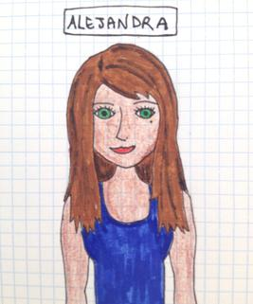 | Maï  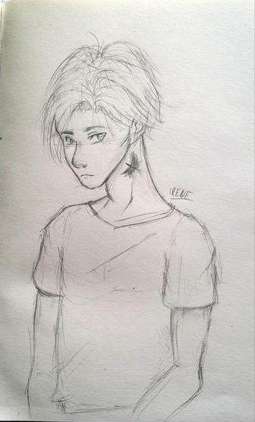
Castiel | XXOO

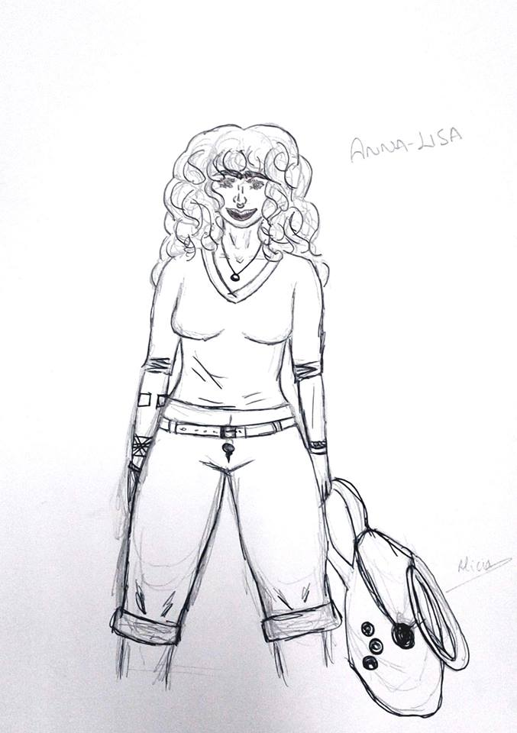  Anna-Lisa | 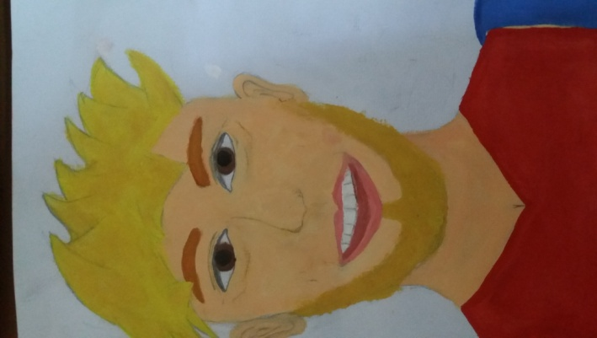  Jorge
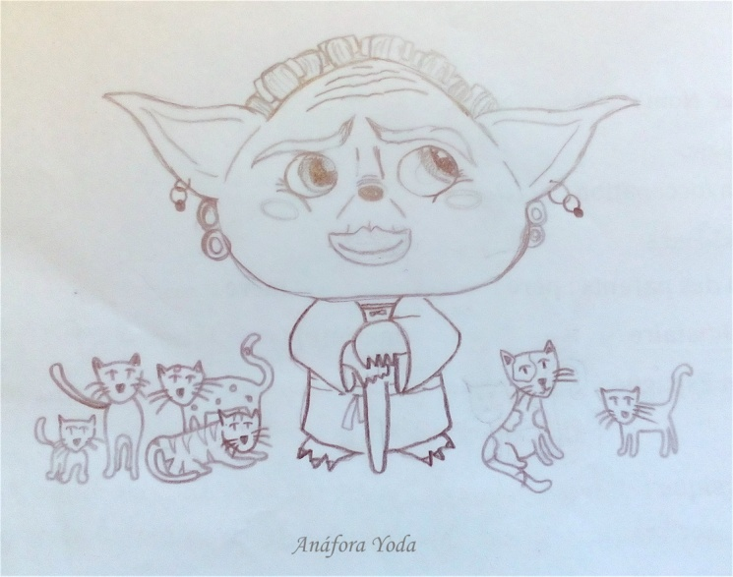  Anáfora Yoda | 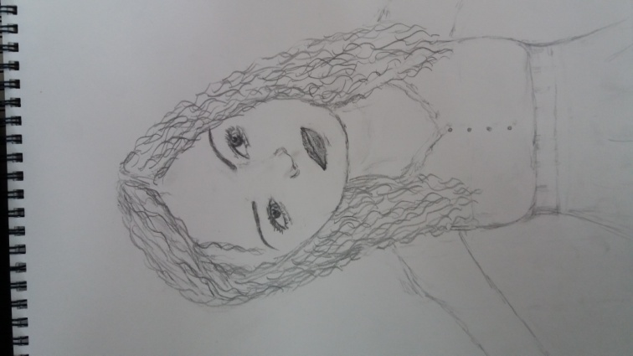  Juliette Dupond

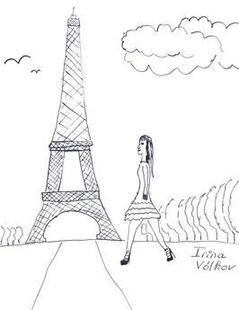  Iryna Volkov | Leto
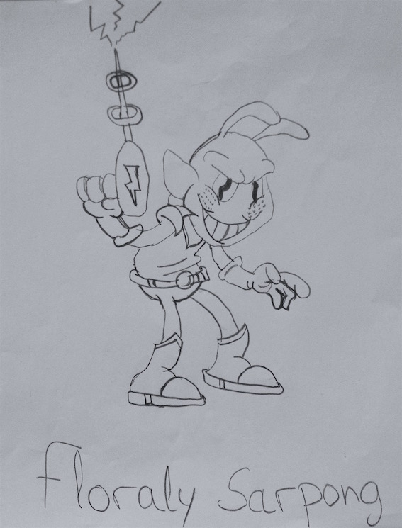  Floraly Sarpong | 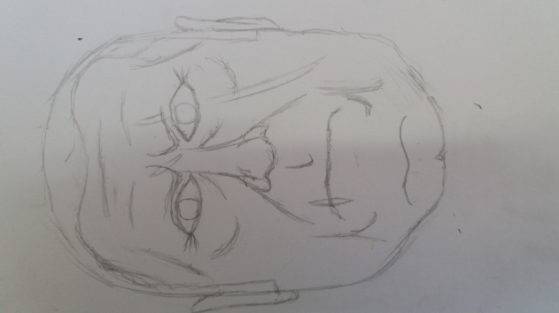  Ilir Popovitch

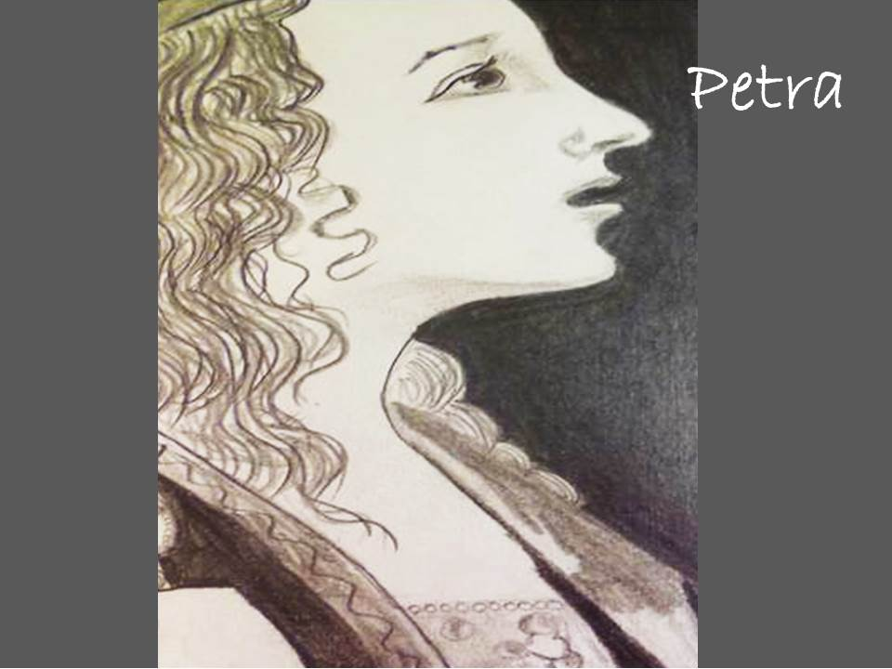  Petra | 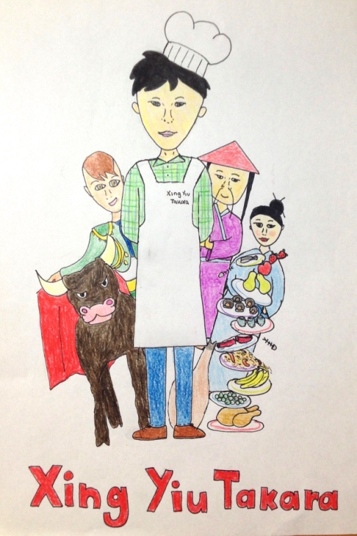
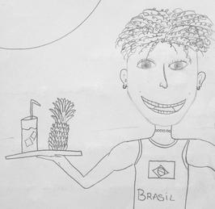  Joao Lima | 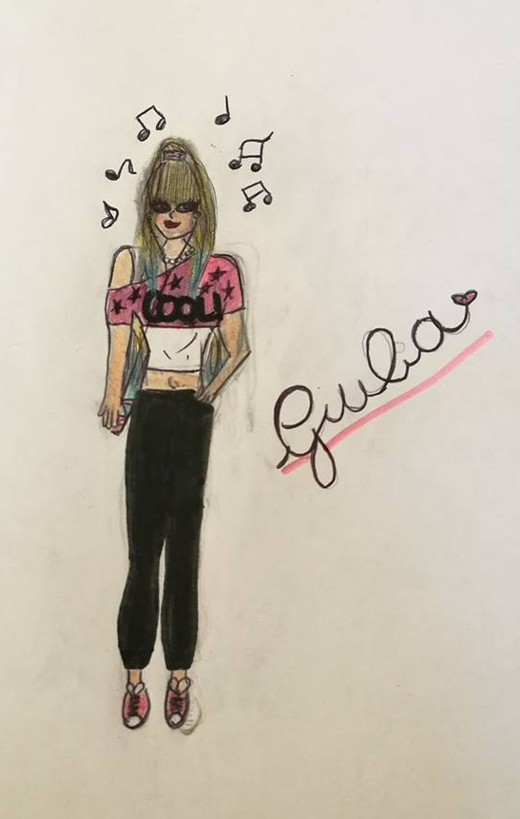  Giulia

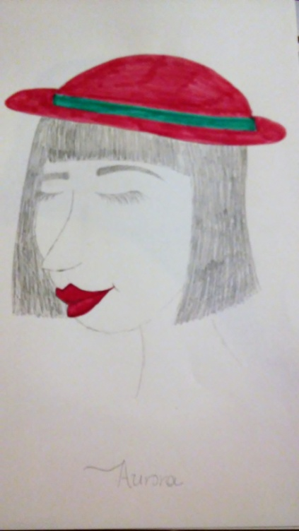  Aurora | 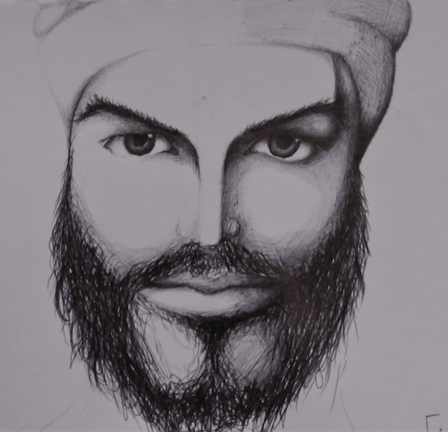  Mohamed…
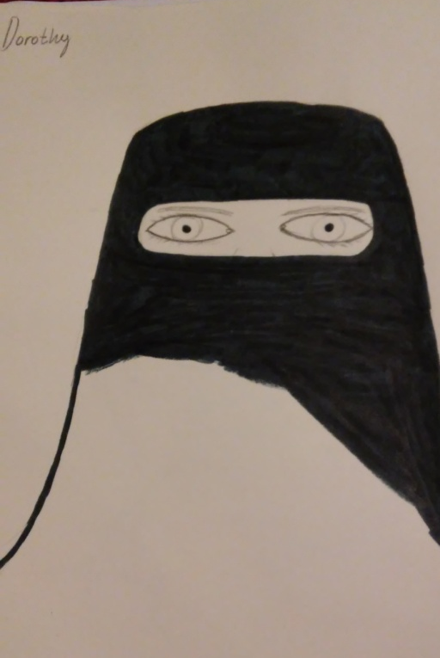  …et Dorothy | 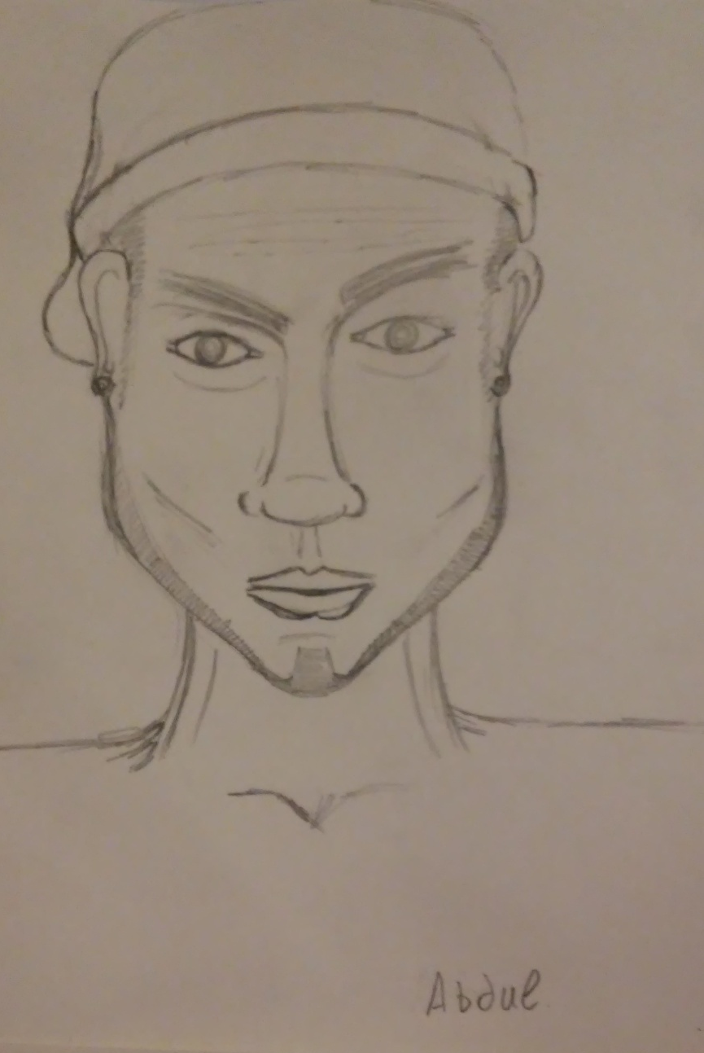  Abdul

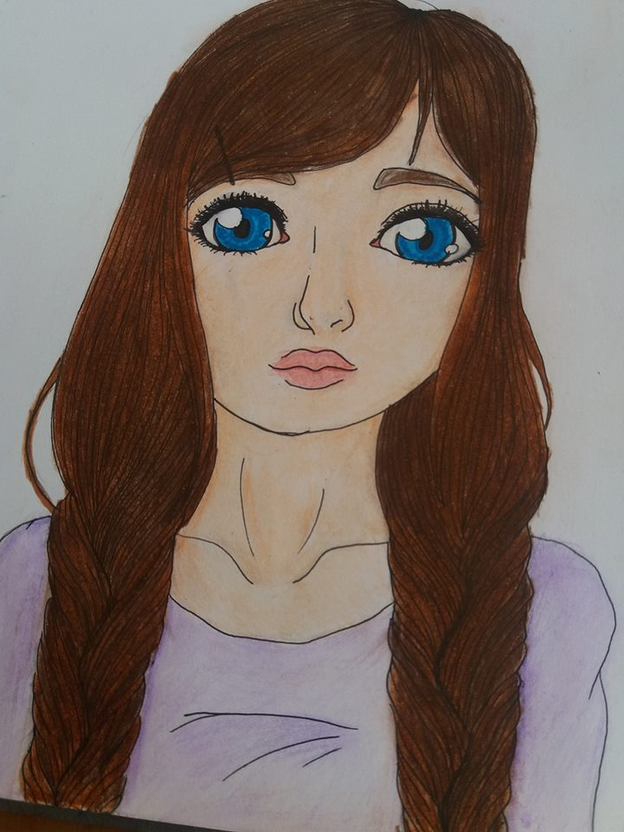  Valentina | 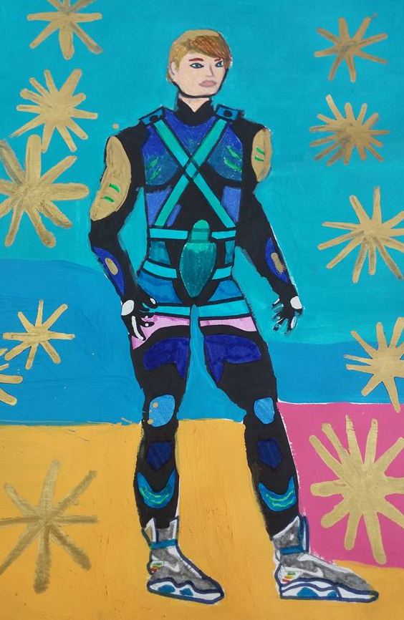  l’homme du futur
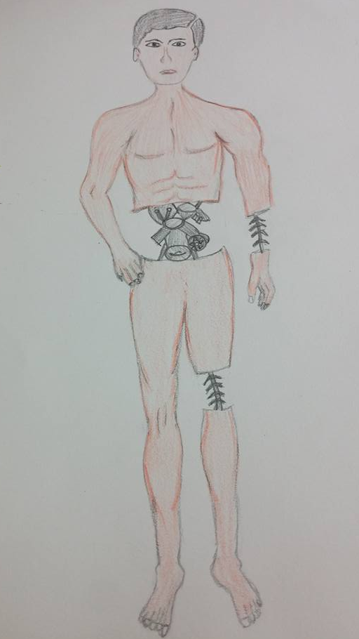
l’homme du futur

CHAPITRE PREMIER

Mises en route

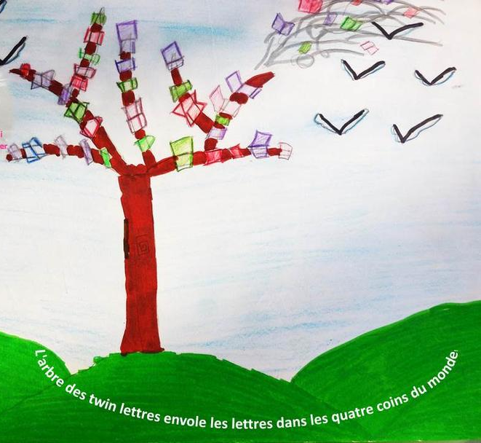

Lettre première.
Alejandra Fernandez à Carolina.

Salut ma chère Carolina!
Je t’envoie cette lettre pour te raconter que Mathias m’a demandé le divorce il y a 2 mois, ces mois ont été horribles pour moi. Je n’arrive pas à le surmonter.
J’ai pensé que la meilleure solution est de faire les choses que j’aime le plus, travailler avec des enfants. Je te propose d’aller chez toi en Espagne pour les premières semaines, pendant que je trouve une maison pour m’installer. Qu’est-ce que t’en penses?
Bisous mon amie.

Lettre 2.
Mai à Vilde.
le 22 janvier
Chère Vilde,
J’espère que tout va bien à Oslo. Moi, j’ai trouvé un travail dans un bar, “El Duende”. C’est très diffèrent des bars en Norvège.
En Espagne, on doit travailler pendant plus d’heures, toute l’année! En hiver, il fait nuit à 18 heures, mais on n’arrête pas de travailler, et je dois retourner chez moi quand il n’y a personne dans la rue. C’est un peu sinistre, mais je me suis habitué à ça.
De plus, une amie du travail m’a dit que la plupart des Espagnols travaillent à l’extérieur. C’est très intéressant! Tu peux remplir ta paperasse chez toi, mais, ici, il faut que tu ailles à ton bureau. Je ne sais pas pourquoi… Avec les nouvelles technologies, on est capable de travailler depuis notre canapé! L’Espagne est un pays très traditionnel, je suppose… Mais difficile à croire, n’est-ce pas ?
A très bientôt, ma soeur! Je t’aime.
Bisous, Maï

Lettre 3.
Castiel à William.

Salut mon ami William!
Je me trouve à l’aéroport d’Athènes. Tout ici est si différent de la Suède, la langue, le climat... Il fait chaud comme en été. Les restaurants de l’aéroport ont des plats délicieux. Les gens sont aimables et hospitaliers. Mais dans la station du métro je vois des gens qui nous demandent de l’argent pour manger.
J’ai des sentiments mêlés et confus. Je me sens embarrassé et incertain : comment sera notre nouvelle vie en Grèce ? Mais j’ai aussi un certain enthousiasme parce que j’ai entendu dire beaucoup de bonnes choses de ce pays. Je souhaite que tout se passe bien pour ma famille et moi. J'amène avec moi mes deux chats aussi !
Bisous
Castiel

Lettre 4.
XX00 à 626.com.
Águilas (Planète Terre), le 27 février 2017
Cher 626.com,
Comment ça va? Je viens juste d’arriver à cette planète. Je suis descendu un moment pour faire pipi mais le chauffeur est parti sans moi. Ce n’est pas grave, le reste de l’excursion à destination Lorca est seulement à 35 km d’ici. Je vais commencer cette aventure en solitaire.
Je n’ai pas trouvé de toilettes comme les nôtres, j’ai utilisé une des boîtes grises en plastique qui puaient. Quelle horreur !
Il y a des Terriens de toutes couleurs et partout. J’ai vu quelqu’un qui était exactement comme toi! Ils bougent tout le temps. Ils sont bipèdes, mais quelques-uns traînaient par terre et pourtant ils avaient l’air content. Ils riaient beaucoup.
Il semble qu’ils ne peuvent pas écouter bien car ils mettent la musique très forte et ils chantent en même temps. Pour moi, c’est un problème parce que le bruit affecte le tic de mon oeil.
Ils sont très sympas, ils m’ont demandé de poser pour un « selfie », une sorte d’image de toi-même plus petite qu’ils gardent dans un appareil rectangulaire qu’ils regardent constamment et auquel ils parlent.
Un des habitants m’a offert une espèce de potion que tout le monde boit et qui provoque des effets bizarres. C’est un liquide rouge avec des fruits et un peu sucré qui s’appelle “cuerva”. Quand ils en boivent, ils deviennent très…trop affectueux, ils parlent de manière bizarre et même ils gardent difficilement l’équilibre. Lorsque j’ai bu mon verre, je ne pouvais plus me contrôler: j’ai commencé à pleurer sans motif. Je ne comprenais pas… Cette musique que je ne supportais pas avant, je l’ai dansée comme un fou ! Du coup, j’ai vu que tous étaient mes amis et je les ai serrés fortement. Mon tic a disparu.
Après ce moment-là j’ai quelques trous de mémoire. Je me vois sur scène avec beaucoup de gens qui m’applaudissent. Ça doit être leur manière de me souhaiter la bienvenue. Ils m’ont donné un cône de choses de plusieurs couleurs qui sentait très bon. Ça ne se mange pas, ça pique beaucoup.
Après, j’ai l’image de me retrouver à danser toute la nuit la même chanson… « Despacito »… Quelqu’un m’a poussé et je suis tombé. Je ne m’en souviens plus de ce soir-là.
Quand j’ai ouvert les yeux, j’étais entouré d’eau mais je n’étais pas le seul. J’avais mal partout, surtout à la tête. J’avais la bouche sèche, j’ai aspiré toute l’eau. Alors, un groupe de personnes habillées en bleu de la même manière m’ont menacé avec une arme primitive et m’ont dit d’enlever mon masque. Quel masque ? Je ne comprenais rien. Ils voulaient mes documents mais je ne les avais pas ! Finalement ils m’ont accompagné à une espèce de maison avec des bâtons en fer et sans fenêtres. J’étais confus.
Tu te rappelles celui qui était un peu comme toi ? Il est arrivé, il a parlé avec le Terrien habillé en bleu et il lui a donné un tas de papiers rectangulaires bleus. Nous sommes sortis ensemble, puis nous sommes allés manger du chocolat avec des « churros ». C’est une boisson marron, épaisse et sucrée.
Ça ne me donnait pas de bonnes vibrations… Les churros, c’est comme un bâton sucré et croustillant qu’ils fabriquent en le trempant dans un liquide qui est très chaud et fait des bulles. On le mange après trempé dans la chose noire et épaisse. Tu sais ? C’est délicieux !
Alors, comme j’allais mieux, je suis retourné au lieu où j’avais passé la nuit. Il y avait plein d’objets par terre : beaucoup de choses cylindriques et transparentes cassées qui piquaient, des morceaux de quelque chose molle qu’ils mangent souvent avec d’autres matières, des flaques de liquide collant à côté de beaucoup de verres en plastique, des milliers de petits objets rectangulaires blancs et marron qui ne sentaient pas bon, de petits morceaux de papier colorés… Les Terriens ne sont pas très propres…! Ils vont finir par perdre les touristes de notre planète. Ils ne sont pas comme nous, qui absorbons les ordures pour construire des édifices.
C’est une espèce très primitive qui ne comprend pas encore l’importance de prendre soin de sa planète. J’espère qu’ils changeront un jour, parce qu’ils sont très gentils et sympathiques.
Je crois que je vais rester ici encore une semaine. On se revoit bientôt.
Bisous
Ton cousin XX00

Lettre 5.
Anna-Lisa à Marie.
Chère Marie,
Salut! Je t’écris pour te raconter quelques choses qui me sont arrivées dans les derniers temps. Comme tu sais, je suis venue en Espagne pour rechercher un peu sur ma vraie vie. Il y a quelques mois, j’ai découvert que mon père biologique était espagnol et j’ai cherché des informations sur sa vie. En plus, c’est une bonne opportunité pour étudier et faire des recherches sur le cancer, mon projet. L’Espagne est un pays accessible et il a beaucoup d’opportunités pour étudier. Mais, en dépit des avantages, j’ai remarqué des choses auxquelles je n’étais pas habituée, par exemple, en Espagne les gens parlent très fort et très longtemps.
Hier, je marchais tranquillement quand, soudain, j’ai écouté un cri qui semblait de terreur, mais c’étaient des enfants qui jouaient. J’ai eu une de ces frousses! Mais, j’adore leur caractère et je voudrais améliorer mon espagnol.
Une autre chose que j’ai vue, c’est que dans la société, les femmes ont des enfants très tôt. J’ai rencontré une femme de 28 ans qui avait trois enfants. Quelle folie!
J’ai 30 ans et je ne suis pas en couple.
Une autre chose qui m’a surprise c’est que les rues sont très sales. Il y avait beaucoup de papiers par terre. Je pense qu’en France les rues sont plus propres. Pourtant, l’Espagne est un bon endroit pour vivre.
Je voudrais te raconter aussi que j’ai beaucoup d’amis. Comme tu sais, mon caractère est ouvert et ici, il y a beaucoup de gens comme moi.
À bientôt!
Bisous
Anna-Lisa

Lettre 6.
Jorge Gaias Rebamma à sa petite amie.
Coucou!
Je viens d'atterrir à Athènes. Le voyage s'est très bien passé. C’est incroyable ! Mais depuis mon arrivée, je me trouve dans un taxi sur la route devant le port du Pirée ! 3 heures de vol Espagne-Grèce vs une heure au milieu d’une file de voitures de 500 mètres !!! Un camion a provoqué une collision en chaîne, dit-on... À part cela, la ville est très belle. Je t’appelle plus tard.
Bisous.
Envoyé de mon iPad

Lettre 7.
Anáfora Yoda à son mari.
Cher maître Yoda,
Je suis ici en Espagne après 58 jours de voyage, l’Espagne est un pays de la terre qui est dans le système solaire. Pour ce pays, le football c’est un "sport "; il est très connu sur la terre.
Les joueurs gagnent beaucoup d’argent. Le joueur qui gagne le plus est Carlos Tevez avec 40 millions d’euros ! C’est beaucoup d’argent. Je n’en crois pas mes oreilles.
Et aussi quand j’allume la télévision il y a beaucoup de programmes qui parlent du football, du football et encore du football. Les Espagnols lui donnent beaucoup d’importance au football, c’est excessif.
Et bien bisous mon amour.
Anáfora Yoda
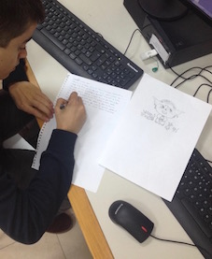

Lettre 8.
Anna-Lisa à Manuela.
Bonjour Manuela!
Le voyage en Espagne va bien, j'ai visité beaucoup d'endroits mais j'ai vu des choses bizarres. Je te donne un exemple.
Un matin, je marchais tranquillement dans la rue quand j'ai vu un jeune homme caché derrière un arbre et je pensais qu'il cherchait quelque chose. Je me suis assise sur un banc pour voir ce qu'il faisait et j'ai vu qu'il s'approchait d'une vieille dame.
Alors, j'ai vu que le garçon lui a arraché son sac de la main et la vieille dame était très fâchée. Je ne comprenais pas pourquoi, je suppose que c'était pour aider la vieille dame.
Les habitants de l'Espagne sont très sympathiques et sociables, parce que, par exemple, les Espagnols saluent avec deux bisous. Je te raconterai bientôt beaucoup d'autres curiosités sur ce pays.
Bisous.
Anna-Lisa

Lettre 9.

Petit Chaperon Rouge à sa grand-mère.
Bonjour grand-mère,
Je t'envoie cette lettre pour dire que je suis en sécurité. Je me suis enfuie du grand loup méchant et je suis arrivée en Belgique. Sans doute tu ne sais pas ce qui c'était passé.
Quand le chasseur a trouvé le loup méchant dans ta maison, il t'a sauvé. Mais le loup méchant s'est enfui et il m'a poursuivie. Donc maintenant, je suis en Belgique mais c'est comme arriver dans un monde futuriste. Toutes les personnes portent des objets étranges et carrés dans leurs mains. Ils les tapent et ils parlent à eux- mêmes. C'est un spectacle bizarre. Ils se comportent comme si cet objet était tout ce qu'ils possèdent. J'ai demandé à quelqu'un quel était le nom de cet objet et il m'a regardée avec un regard bizarre. Il m'a demandé: « Tu n'as pas de portable? D'où viens-tu? » À ce moment je me suis enfuie. Je ne veux pas que quelqu'un sache d'où je viens.
Tu me manques grand-mère et les personnes ici sont trop fixées sur leurs «portables». C'est fou comme ils les aiment! Je veux vraiment retourner en Allemagne.
Bisous,
Le Petit Chaperon Rouge xxx

Lettre 10.
Maï à sa maman.
Chère maman,
J`espère que tu vas bien. Je veux te parler d´une chose que j´ai vue quand je sortais de travailler. Des garçons avaient un panneau qui disait “On a tous droit à un lieu pour vivre”. Parmi ces garçons il y avait un vieil homme qui pleurait. J´ai continué à regarder mais la police est venue et ils ont mis une amende à ce groupe pour trouble à l’ordre public… c´ est vraiment incroyable! Ils ne faisaient rien de mal, seulement ils demandaient une chose que nous devons tous avoir. Je veux dire que l´Espagne est moins tolérante aux manifestations que notre pays.
Bon… la semaine prochaine je t´écrirai un peu plus, au revoir!!!
Je t´embrasse
Ton fils
Maï

Lettre 11.
Juliette Dupond à un ami.

Athènes, le 27 mars 2017
Cher ami,
Je t’écris de ma chambre d'hôtel, avec vue sur l'Acropole illuminée, pour partager mes premières impressions de Grèce.
À mon arrivée à Athènes, mon voyage à ce beau pays a été doublé par un voyage dans le temps aussi. Dès le premier moment, je me suis arrangée pour visiter le centre-ville historique qui avait donné naissance à la démocratie.
J’étais fort impatiente de voir de près tous ces monuments, les bâtiments et les statues qui, ayant survécu au temps, témoignent de la grandeur des anciens Grecs.
Quand je suis descendue du taxi qui m'avait conduite au centre-ville, j'ai aperçu la statue du grand poète Kostis Palamas. Il portait un graffiti en spray qui m'a aussitôt appris qu'il fut anarchiste. Un peu plus loin de là, il y avait la statue de Capodistrias, premier gouverneur de la Grèce indépendante. C’est incroyable ! Bien qu'il ait vécu cent ans avant la Seconde Guerre mondiale, il était nazi, puisque sa statue était peinte d'une croix gammée !
Tout à coup, une cohue, des voix, des incendies ont agité la rue. Chassé par la police, un groupe de gens cagoulés passait en courant. Lors d’une manifestation de protestation contre le gouvernement, ils venaient de commettre des actes de vandalisme sur des monuments et des statues.
Choquée, j’avais envie de leur crier qu’ils avaient grand tort. Détruire les monuments, c’est nier ses origines et ses idéaux fondamentaux.
Mais quoi qu’ils fassent, ils ne peuvent altérer la beauté de cette ville que je continuerai à découvrir à partir de demain.
Voilà pour l’instant ......
Ton amie,
Juliette

Lettre 12.
ET Junior à Juliette Dupond.
Salut, ma chère amie Juliette!
Je t’écris de chez Elliot, pour partager mes premières impressions sur l’Espagne.
Comme toi, j’ai vu des manifestations contre des idées politiques. Les personnes étaient très bizarres et agressives.
Un jour j’ai vu beaucoup de personnes devant un édifice qui semblait important. Ils avaient des papiers très grands qui avaient des dessins bizarres, et ils ont beaucoup crié.
Un autre jour j’ai vu cinq personnes devant un édifice. Ils avaient des bouteilles avec des cordes, et ils ont brûlé les cordes, après ils les lançaient sur un édifice vide. La police est venue et ils ont commencé à courir…
Je suis d’accord avec toi, sur ma planète, personne ne pense à détruire un monument et encore moins à nier ses origines et ses idéaux fondamentaux.
Ma famille me manque beaucoup, mais je suis prêt à apprécier ce beau pays.
J’espère te voir bientôt.
Bises
Et Junior.

Lettre 13.

Abdulah Zaidi à sa maman.
Ma chère mère!
Je suis à Larraga en Navarre en Espagne. Je suis ici parce que je veux devenir riche avec mes voitures volantes, mais je n’ai pas de chance parce qu’ici il y a des voitures qui roulent!
J’ai beaucoup de choses à raconter.
J’étais à l’aéroport et j’ai été surpris parce que les femmes surtout, en été, elles utilisent des pantalons courts ou “shorts” et aussi des chemises courtes, et surtout: elles ne portent pas le voile!!J’ai été surpris et je n’aime pas ça, c’est ridicule !
Et les vêtements ne sont pas chers! C’est curieux! Et ils ne sont pas faits en Espagne, ils sont fabriqués en Chine.
Je suis entré dans un restaurant et j’ai vu un homme cuisiner et j´étais surpris parce que au Maroc seules les femmes cuisinent. J´ai vu un porc cuisiné et j´étais choqué parce que le porc ne se mange pas au Maroc. C’est incroyable!!
Les Espagnols vont à l’église le dimanche! Nous, on va à la mosquée le vendredi.
Ici, ils ne font pas le Ramadan! C’est différent, il n’y a pas de doute.
Et toi, comment ça va? J´espère vous voir bientôt. Je t´aime beaucoup.
Ton fils Abdulah.

Lettre 14.

Antonio à Abdulah.
Salut Abdulah,
Je suis à Salonique, en Grèce. Ici, les femmes portent surtout des pantalons et des chemises courtes mais c’est normal pour moi, c’est comme en Espagne. Tu sais, je suis espagnol. Les femmes grecques ne veulent pas porter le voile et je trouve ça naturel pour les femmes européennes et surtout les chrétiennes. Les Grecs tu sais, ils sont chrétiens.
En Grèce, comme en Espagne, il y a des hommes cuisiniers et c’est très ordinaire. Je ne le trouve pas étrange.
Et en plus, les chrétiens vont à l’église le dimanche tandis que les musulmans vont à la mosquée le vendredi. Ici, en Grèce il n’y a pas de Ramadan mais il y a « Sarakosti », ça veut dire que 40 jours avant Pâques on ne mange pas de viande, ni de lait, ni de produits laitiers, ni d’œufs.
Moi, je vais à l’église le dimanche, il y a une église catholique, parce que je suis catholique tandis que Grecs sont orthodoxes.
Bisous
Antonio

Lettre 15.

Abdulah à Antonio.
Salut!
Merci pour m´écrire.
J´étais surpris parce qu’au Maroc tout le monde fait le Ramadán et en Espagne, personne ne fait le Ramadán. Mais d´un autre côté il y a beaucoup d´autres religions.
Nous célébrons le "carême", c´est similaire à Sarakosti mais seulement nous ne mangeons pas de viande.
Dans le Carême les prêtres s’habillent en violet. Il débute avec le mercredi des cendres et se termine avec le jeudi Saint. Pour trouver sa date il faut prendre le premier dimanche suivant à la première pleine lune de printemps.
À la différence du Maroc, les Espagnols peuvent choisir s’ils le font ou pas, il y a beaucoup de gens qui ne le font pas.
J´ai été très surpris quand j’ai vu que tu m´avais répondu!
Merci!

Lettre 16.

Antonio à Franko.
Thessaloniki, le 15 novembre 2016
Cher Franko,
Je suis à Thessaloniki pour une semaine. Je suis allé au musée archéologique et j’étais surpris parce qu’il y avait une grande collection d’objets étalés, j’étais surpris de l’histoire de la Grèce. J’aime les Grecs beaucoup. Ils sont hospitaliers et gais et généreux, mais bavards aussi. Ils parlent très fort et ils rient très fort aussi. Ils sont amusants et fêtards. Mais les Grecs sont paresseux.
Salut,
Antonio

Lettre 17.

Franko à Antonio.
Cher Antonio
Je suis allé en Grèce moi aussi. J’ai une opinion un peu différente de toi. Les Grecs sont hospitaliers, ils aiment travailler, ils sont très contents de leur vie, ils sont très amusants et très généreux. Dans le passé ils avaient une civilisation très importante. Moi, j’ai passé un temps magnifique! J’espère que tu t’amuses mieux la prochaine fois.
Bises
Franko

Lettre 18.

Jorge à Eduardo.

Salut Eduardo!
Nous sommes au Pirée depuis hier. C’est une ville animée. Ce matin, j’ai pris le bus pour aller au musée archéologique, à Pasalimani.
Le musée est vraiment magnifique ! Je t’envoie des photos. Puis on a fait une promenade. Mais traverser les rues du Pirée n’est pas toujours facile. Les gens ne respectent pas le code de la route. Pour te donner un exemple, on parle au téléphone mobile en roulant. On n’attache pas sa ceinture de sécurité, on fait ce que l’on veut.
Une autre chose me surprend beaucoup : même les piétons ne respectent pas les feux de circulation. Ils traversent la rue sans s’inquiéter des bus qui passent, ils ne se soucient de rien !
Ici tout le monde est toujours pressé. Quelle différence avec notre petite ville tranquille ! Imagine que, même sur la place Omonia, en plein centre d’Athènes, les motards ont l’habitude de rouler sur le trottoir pour gagner du temps !!!
Je te laisse maintenant. Je dois m’en aller. J’attends de tes nouvelles.
A+
Jorge

Lettre 19.

Fidèle à Castiel.

Salut mon ami
Tu sais Castiel, moi, je suis aussi en vacances en Grèce. Les Grecs sont vraiment hostiles, bavards et ils s’occupent des autres et en plus il fait assez chaud. Les plats du restaurant à la gare n’ont pas été délicieux et ont été chers. Moi, je suis plus certaine de mon futur parce que j’ai une de mes amies avec moi. Je suis contente d’avoir amené mes deux chats avec moi comme toi. Je souhaite que tout va bien!
Bisous
Fidèle

Lettre 20.

Castiel à Fidèle.
Salut Fidèle,
Je vis au Pirée. Ici les gens sont très bons, gentils et accueillants. Ils sont toujours prêts à aider les autres.
À mon avis, en Grèce les mets sont délicieux. J'aime bien les spécialités traditionnelles, le pastichio, les légumes farcies, le souvlaki.
J'aime bien ce pays. Je crois que peu à peu tu vas t'y habituer. C'est difficile de vivre dans un pays étranger.
Écris-moi de tes nouvelles.
Bisous
Castiel
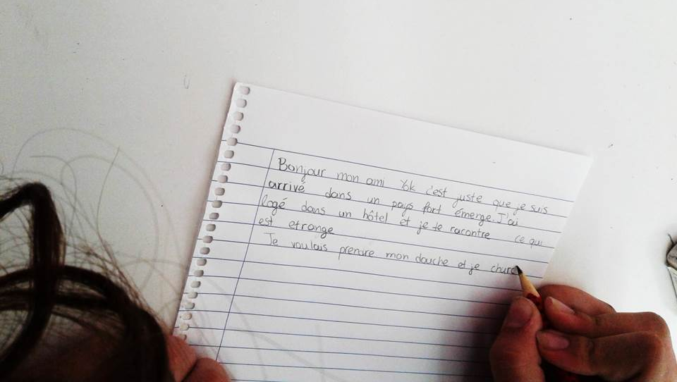

Lettre 21.

Jorge à Antonio.
Bonjour, Antonio
Comment ça va? Comment est Thessalonique? Tu aimes cette ville? Quelle est la couleur de la Tour Blanche ? (hehehehe) Où tu habites? Avec qui ?
Moi, j'aime beaucoup Thessalonique.
Quelle activité tu aimes faire? Tu aimes le foot? Si oui, je voudrais que nous jouions un jour ensemble.

Lettre 22.

Carlos à sa maman.
Bonjour maman
Je t’envoie cette lettre pour dire que tout va bien. Le vol a duré deux heures et était très fatigant. Mais quand j’ai vu que ma famille d'accueil m’attendait à l’aéroport, j’étais heureux de les rencontrer.
La famille se compose d’une mère, d’un père, de deux filles et d’un fils. Le fils s’appelle Nick et il a le même âge que moi. S’il y a des choses que je ne comprends pas, il essaie de les expliquer. C’est une famille très aimable!
Quand nous avons quitté l’aéroport, j’ai remarqué qu’il faisait beaucoup plus froid, que chez nous, en Italie. De plus, il a plu toute la nuit ! Lorsque j’ai mentionné ça, Nick m’a assuré, tout souriant, qu’en Belgique, il fait toujours mauvais. Le soir, nous avons mangé des frites belges avec des carbonnades. Ce plat est (à peu près le seul repas) typiquement belge !
Samedi, nous avons exploré Bruxelles. Tout d'abord, nous avons visité l'Atomium. Ensuite, nous avons mangé des gaufres de Bruxelles qui étaient vraiment délicieuses. Puis, nous avons vu ‘Manneken Pis’ et pour terminer la journée, nous avons fait une promenade. Pendant cette promenade, j’ai constaté qu’il y a partout des gens qui tiennent un portable. L’utilisation du GSM est une dépendance ici. Tout le monde prend des photos, regarde ses médias sociaux,… Par conséquent, il y a moins de contacts sociaux et c’est une société individualiste. De plus, j’ai vu beaucoup de SDF. Ils mendient pour recevoir de l’argent. Pour cette pauvreté en Belgique, on a besoin d’une solution.
Enfin, je trouve que les Belges sont un peu égoïstes. J’ai vu une vieille femme qui avait des problèmes pour porter des achats, mais personne n’a essayé d’aider, alors qu’en Italie, nous faisons ça toujours. Les Belges sont aussi toujours occupés et il y a une atmosphère avec beaucoup d’inquiétudes et de stress.
Après la promenade, nous sommes allés à la maison et nous avons joué à des jeux de société. C’était une belle journée avec beaucoup de plaisir.
La semaine prochaine, je vais à l'école pour la première fois. Je me réjouis de rencontrer mes camarades de classe.
Merci pour cette opportunité, ce sera une expérience magnifique!
Carlos

Lettre 23.

Anna-Lisa à Khaled.
Cher Khaled,
Ça va? Ça fait longtemps que je ne t’écris pas, excuse-moi, j’ai été très occupée.
Au début, quand ils m'ont donné la bourse j'étais très émue mais, quand je suis arrivée en Espagne et je me suis installée dans mon appartement, les problèmes ont commencé.
Pour commencer, mes voisins me regardaient de travers, je crois que pour être d'où je suis. Ensuite, le premier jour de classe je me suis retrouvée dans un édifice très peu soigné. Un compagnon m’a raconté qu’à cause des réductions du budget d’Éducation ils ont dû licencier plusieurs personnes du service de nettoyage. Une après-midi, en revenant chez moi, une voiture m’a presque renversée après avoir sauté un feu rouge et la police qui venait juste après a ignoré l’incident.
Cette semaine a été très épuisante et, à vrai dire, j'espère que ça ira mieux mais le pire de toute cette semaine ne m'est pas arrivé à moi mais à un garçon immigrant que quelques gamins assez pittoresques insultaient. J'ai dû me placer au milieu pour le défendre et ils ont fini par m'insulter moi aussi. Certains enfants n'ont pas d'éducation! Au moins le garçon qu’ils essayaient de frapper m’a remercié et ça m'a fait tenir le coup le reste de la semaine.
Et toi, comment va ton travail? Salue Joël de ma part.
Bisous
Anna-Lisa

Lettre 24.

Jorge à Philippe.
Philippe salut !
Après ma visite au musée archéologique, je fais une pause café chez « Mikel ». C’est un café qu’on appelle cafétéria, rue Akti Moutsopoulou, sur le port de Zéa. C’est un port de yachts très fréquenté. J’attends mon nouvel ami grec Michalis. Il y a devant moi une belle promenade avec des terrasses de restaurants et de cafés qui donnent sur la marina. Il y a plein de jeunes à cette heure-ci. La baie, le panorama, c’est très joli et agréable. Très belle vue. Mais trop de circulation, trop d'agitation. J'ai failli être renversé à plusieurs reprises par des motards roulant à toute vitesse. Ils ne regardent jamais si le feu est rouge ou vert. Les piétons ne se sentent pas en sécurité même sur les passages.
Depuis mon arrivée ici, j’ai vu une chose étrange…enfin, étrange pour moi car, au Pirée, c’est une chose habituelle. Les conducteurs Grecs utilisent leur téléphone mains libres d’une manière fort particulière : ils tiennent leur hands-free dans la main et le microphone dans l’autre !!! Héhéhé Alors qu’ils l’avaient acheté pour libérer leurs deux mains !
Qui plus est, dans la plupart des cas, le conducteur ne regarde pas la route. Il regarde l’écran de son mobile pour s’assurer que son interlocuteur est toujours connecté.
Je te laisse maintenant. Voilà Michalis qui arrive.
A+
Jorge

Lettre 25.
Néron à son épouse Poppea.
Chère Poppea,
Je m'excuse pour ma disparition. C'était trop dangereux pour moi à Rome. Mes ennemis ont convaincu le sénat que je ne suis rien plus qu'un imbécile. C'est ridicule! Ils ont proclamé un << damnatio memoriae>>, donc j'ai été obligé de m'enfuir. Mon propre sénat, m'a trahi, les idiots. Ils devraient être jetés dans fosse aux lions. Immédiatement, je suis allé à l'oracle de Delphes. Là, l'oracle m'a dit que devrais prier Apollon et boire un fluide vert. C'était dégueulasse ! Ensuite, je me suis évanoui. Quelques jours après je me suis réveillé et un homme qui s'appelle Bert m'a dit que je suis en Belgique en 2017. Il est mon guide et il m'a tout expliqué de cette époque étrange. Personne ne parle le latin. Ils parlent seulement des langues barbares. Tout mon empire a été détruit par des barbares. Ils portent tous un pantalon, même les femmes, comme des esclaves. Les barbares se trouvent partout, je ne vois aucun Romain convenable. C'est vraiment dommage. Les bâtiments à cette époque sont aussi très laids. Ils ne sont pas en marbre et ils sont construits l'un contre l'autre ou l'un en face de l'autre. Tous les gens utilisent un appareil bizarre fait par des dieux comme <<Apple>> et <<Samsung>> que tout le monde aime - ils ont même des temples. Avec cet appareil on peut faire de la magie. On peut entendre des voix avec lesquelles on peut parler, bien que personne ne soit là. C'est plus facile qu'utiliser des pigeons. Le plus fantastique est le fait qu'on peut faire des <<photos>>. C'est comme des fresques, mais plus réaliste et on peut le faire soi-même en quelques secondes. C'est magnifique. Si je retourne à Rome, je veux que ces appareils deviennent obligatoires. Tout le monde devrait faire des photos de mon visage parfait!
Cordialement,
Néron.

Lettre 26.

Tuno à Twino.
Haffouz, Le 02-03-2017
Bonjour mes amis de la planète eTwinning ,
Exuusez-moi pour mon absence. J’ai pas trouvé le temps pour écrire, j’ai essayé de chercher un endroit où il y ait une connexion Internet mais en vain. Tous les endroits sont occupés du matin au soir. On dirait que les gens n’ont pas de foyer. Ils passent tout leur temps devant l’écran sans se soucier des rapports humains avec leurs familles ou leurs amis. Ils vivent dans un monde virtuel enfermé. Ils n’ont pas de temps pour des activités artistiques ou culturelles. Ils sont assis comme des momies devant cette machine bizarre. Pour eux, c’est un simple outil pour passer le temps. Ils utilisent la technologie pour des buts futiles et perdent l’essentiel de leur vie. Je n’ai même pas trouvé un poste vide pour t’ écrire un mail, alors, je t’ai envoyé cette lettre.
Bisous

Lettre 27.

Maï à Saul.
Cher Saul,
Comment ça va?
L´autre jour, j´ai vu une chose incroyable, deux enfants jouaient chacun avec son portable au lieu de jouer avec leur ami. C´est surprenant que les enfants passent de plus en plus de temps sur les réseaux sociaux. Quand j´avais leur âge je sortais avec mes amis, nous jouions au foot dans la rue et nous parlions beaucoup.
Tous ces problèmes sont causés par la société. Actuellement tout le monde a un portable, les enfants inclus, mais ils ne savent pas comment les utiliser. Je crois que le portable est une drogue qui est très addictive.
Dans notre pays les enfants passent plus de temps avec leur famille et amis, et ils savent séparer le temps avec la famille celui avec la technologie. Par contre, en Espagne, ils passent tout leur temps avec leur portable et ne parlent à personne.
Tout ça peut changer si les parents font plus attention aux enfants. Si les parents étaient plus longtemps avec leurs enfants, ils seraient moins de temps avec leur portable.
À bientôt
Maï

Lettre 28.

Jorge à Miguel.

Salut Miguel,
Je me trouve dans le quartier de Thiseio, au centre d’Athènes, en train de faire une enquête sur les réseaux sociaux et les médias. Apparemment, dans les grandes villes de Grèce, il semble que la connexion sur internet a remplacé la vraie vie !
Je suis en ce moment à un café, on l’appelle « cafétéria », et j’observe les passants. Et bien, crois-moi, ils ont tous leur mobile à la main ! Il n y a pas de communication dans la vraie vie.
Pour te donner un exemple, à côté de moi, il y a un groupe de garçons. À vrai dire, rien ne montre qu’ils sont ensemble, penchés comme ils sont tous sur leur mobile, isolés l’un de l’autre. Partout autour de moi, je vois des jeunes enfants connectés sur facebook, twitter… À mon avis, c’est une situation fort embarrassante. Au lieu que de regarder leur écran, ils feraient bien mieux de passer leur temps à jouer entre eux.
A+
Jorge

Lettre 29.

Erik à Jorge.
Quand je suis dans la rue, ici en Espagne, j’observe aussi comme toi en Grèce que les gens sont avec le portable (en particulier les adolescents).
Ils ne parlent pas avec leurs amis quand ils sont en groupe. Ils sont un peu antipathiques parce que quand tu vas à pied dans la rue, ils ne vous saluent pas. Ils regardent le portable et ils n´apprennent pas à communiquer.
Ils sont aussi obsédés avec les réseaux sociaux. Ils critiquent d´autres personnes et parlent mal de ces gens.
C’est vraiment triste.
Salutations, Erik

Lettre 30.

Giovanni à …
Bonjour,
Je suis Giovanni, j’ai douze ans et je suis d’origine italienne. Je vais vous raconter mon histoire.
J’habite dans un petit village en Italie, je vivais seul avec mon père dans une petite maison, derrière le magasin de mon père. Ma mère est décédée à cause du cancer quand j’avais sept ans. Malheureusement, notre village était dominé par la mafia. Mon père devait payer beaucoup d’argent pour “protection”. Les prix étaient plus élevés, mon père et moi nous nous sommes enfuis.
Une nuit, il m’a levé, m’a mis dans la voiture et nous sommes partis à la gare de la ville proche. Nous avons pris le TGV pour Bruxelles. Quand nous sommes arrivés à Bruxelles, nous avons pris un train pour Anvers. J’étais impressionné par la beauté de la gare. Elle était grande, moderne et vieille. Les gens sont tous différents. J’ai vu beaucoup de nationalités, beaucoup de personnes jeunes et aussi des personnes âgées. J’ai vu des touristes et des hommes d’affaires. Nous nous sommes promenés sur le Meir, c’est un boulevard très fréquenté. Le Meir était très soigné, il n’y avait pas de déchets dans la rue. Le soir, nous avons mangé de la pizza au restaurant ‘Da Giovanni’, c’était très bon!
On n’avait pas un lieu où dormir, mon père a cherché un appartement tout de suite. Heureusement nous avons trouvé un petit appartement pour un bon prix. C’était près de Meir, donc nous avons pensé que c’était dans un quartier chic. Mais l’appartement se trouvait à Borgerhout.
C’était un quartier différent… Pas si propre et en aucun cas chic! On ne voyait pas de touristes et les gens ne semblaient pas typiquement belges. Dans l’immeuble il y avait aussi beaucoup de nationalités. Borgerhout est un quartier multiculturel.
Le jour suivant nous avons cherché une école pour moi. Nous l’avons trouvée pas loin de notre appartement. Nous avons parlé avec les professeurs et ils semblaient tous être très chouettes et gentils. Généralement je trouve que les gens en Belgique sont sympas, ils veulent vous aider et ils ne peuvent pas dire non. Mais ils sont aussi un peu solitaires, ce n’est pas normal de parler avec tout le monde que vous voyez dans la rue comme en Italie.
Il y a aussi beaucoup de différentes choses à manger; des frites, la pizza, le kebab, le chinois… Et beaucoup de magasins. Il me semble que les gens aiment dépenser beaucoup d’argent dans leur loisir. Je crois que la Belgique est un bon lieu pour vivre. Je me sens bien et sûr ici.

CHAPITRE SECOND
Regards critiques
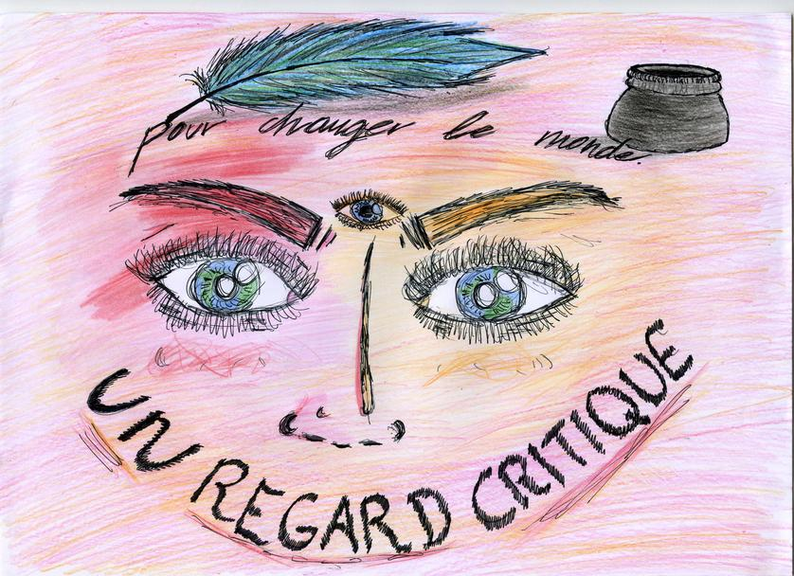

Lettre 31.

Amir à sa mère.
Salut maman,
Comment vas-tu?
Ici moi je ne suis pas très bien parce que les Italiens sont un peu étranges !
Ici tout est différent de chez nous, le matin par exemple ils mettent dans le lait des boules qu’ils appellent céréales et avant d’aller à l’école ils mettent beaucoup de cahiers et de livres aussi dans un sac, il semble qu’ils doivent rester à l’école pour des mois. À l’école dans ma classe il y a beaucoup d’élèves, je ne me souviens pas de leurs prénoms, ils sont plus nombreux que les habitants de notre village !
Et le professeur? Il entre dans la classe et il n’arrête pas de parler, on dit qu’il explique mais il y a beaucoup de choses à expliquer ici. Il n’arrête jamais !!
Puis on rentre à la maison et ici on reste pour des heures assis à la table pour le déjeuner : on mange des pâtes et après de la viande ou du poisson, après des fruits et un dessert aussi. À la fin du déjeuner on prend du café pour digérer. Mais si on mange moins, comme chez nous, on n’a pas besoin de café!
Le soir c’est encore plus incroyable!!! Avant d’aller se coucher ils regardent tout le temps un rectangle lumineux qui émet des sons étranges. Au-dedans il y a aussi des personnes qui dansent, qui parlent ou même qui dorment là. Peut-être qu’ils n’ont pas de maison ! Je ne sais pas ! C’est vraiment difficile pour moi à expliquer !! Je ne comprends pas parce qu’on est toujours tous seuls ! On ne se rencontre pas pour parler, chanter ou rire tous ensemble comme chez nous !!
Maintenant je dois aller à l’école !
À bientôt
Amir

Lettre 32.

Pietro à Amir.
San Giovanni Teatino, 12/05/2017
Cher Amir,
Bienvenue en Italie. Je sais que tu vas rester ici pendant deux semaines seulement, mais j’espère que tu en seras très content. Tu es arrivé dans une classe fantastique, tu sais? Donc rassure- toi parce que va t’attendre une chaude bienvenue. Je ne sais pas si tu as été quelque fois rigolé pas tes copains avec des actes de racisme J’espère vivement que non !!!
Mais je veux plutôt partager avec toi des passions: tu en as sûrement! Les miennes sont quatre : le foot, la poésie, les jeux-vidéo et le parkour.
Je veux que tu viennes chez moi pour parler de tes rêves et de comment tu te trouves ici.
Si tu veux faire du sport dans notre ville il y a des écoles de tennis, de tir a l’arc, de foot, de rugby et une piscine.
En bref, tu peux t’amuser avec différents moyens.
Elles seront pour toi deux semaines très belles. Heureux-toi parce qu’après ces deux semaines nous serons submergés de devoirs en classe…
Pour l’instant c’est tout. On se voit à l’école!
À bientôt
Pietro
PS. Je te laisse avec des mots d’un grand poète uruguayen : Mario Benedetti
Mi piace la gente che vibra, quella che non bisogna spingere, a cui non bisogna dire di fare le cose, sa quel che bisogna fare e lo fa. La gente che coltiva i suoi sogni finché quei sogni non si appropriano della sua realtà….

Lettre 33.

Un camarade de classe de Pietro à Amir.
San Giovanni Teatino, 9-4-17
Cher Amir,
J’ai vu que tu es venu ici pour un échange scolaire. Comment te semble l’Italie? Elle est plus belle que ton Burundi? Je suis désolé que tu restes seulement quinze jours mais je veux te demander si après avoir terminé l’étude tu peux venir jouer avec moi. J’espère que tu aimes jouer au football. Que penses-tu de tout ce qui se passe dans mon pays? J’aime beaucoup aussi le parkour; si tu le souhaites tu peux venir avec moi dans le chemin de Chieti. J’aime beaucoup les jeux vidéo; je dois essayer avec quelqu’un en multijoueur parce que je l’apprécie plus que quand je joue tout seul.
Aujourd’hui aussi ou a entendu les petites secousses de tremblement de terre. C’est un gros problème ceci dans mon pays. En Ombrie et dans d’autres régions, les gens vivent dans la peur quotidienne de perdre leur maison….
Ciao
Gabriele

Lettre 34.

Jorge à Adriana.
Hey, salut Adriana,
Comment vas-tu ? Moi, ça va bien. L’autre jour, j’étais dans une famille grecque. On m’a fait un accueil chaleureux. Les Grecs sont très hospitaliers. On appelle ça « philoxenia », c'est-à-dire l'amour de l'étranger. J’ai été impressionné par leur sourire amical et leur capacité de me faire sentir à l’aise dès le premier instant … !
Plus tard, assis dans le salon, je les voyais tous absorbés par l’écran de la télévision. Surtout les jeunes enfants de la maison qui semblaient être dans un autre monde. Le regard fixe, la bouche entrouverte, ils ignoraient tout autour d’eux. Je ne sais pas s'il faut en rire ou en pleurer ! La télé exerçait sur eux une sorte de fascination. Ce n’est hélas pas une blague ! C’est la réalité.
Ce qui est étrange c’est cette influence de la télé sur la vie et la pensée de chacun de nous. Les enfants y sont exposés plus que tout autre car ils n’ont pas encore développé leur esprit critique et ne peuvent donc pas distinguer le vrai du moins vrai parmi les informations qui s’accumulent sans arrêt sur l’écran.
On peut donc dire que ceux qui détiennent l’information et la diffusent à la télé possèdent un immense pouvoir de contrôle de l’opinion publique. C’est pourquoi on ne doit pas accorder ce privilège à n’importe qui.
Mais ce que je ne comprends pas du tout c’est comment on peut s’intéresser à ces émissions de très bas niveau et de très mauvais goût, proposées par toutes les chaînes sans exception. Les 70% du programme sont consacrés à des émissions qui diffusent de façon fort indiscrète des ragots et des rumeurs autour de la vie privée des célébrités!
A+ J
Jorge

Lettre 35.

George à son père.
Mon cher père,
J'ai commencé à fréquenter les cours à l’université et je n'ai pas beaucoup de temps libre pour me divertir et surtout pour connaître ce pays. Mes collègues sont des Roumains et ils sont des garçons très gentils. Ils viennent de familles pauvres, de la campagne et ils espèrent travailler à temps partiel afin d’assurer leur subsistance, tout comme la quasi-totalité des étudiants d’ici.
Bucarest est une belle ville avec des monuments historiques anciens, avec de larges rues lumineuses. Dans la zone industrielle des travai lleurs il y a des blocs d’édifices, et le paysage n’est pas aussi attrayant. Les gens semblent pressés, préoccupés, mais mes collègues sont amicaux et accueillants. J’ai goûté leurs plats traditionnels. Ils sont généreux et m'ont toujours invité à leur table. Je me suis fait un bon ami, John, avec qui je m’entends très bien.
À bientôt,
Ton fils, George

Lettre 36.

Maï à Petra.
Chère Petra,
Comment ça va en Grèce?
Ici, en Espagne tout va bien C'est ce que disent les politiciens.
Le travail, c'est dur mais j'ai du temps pour mes études.
L´université ici est différente, il y a beaucoup de problèmes pour avoir une bourse.
Maï

Lettre 37.

Iryna Volkov à Maï.
Bonjour Maï,
C’est encore moi, Iryna!
Finalement je ne serai pas capable de faire mon inscription universitaire seule. Tu peux dire au père de Petra de m'aider?

Lettre 38.

Maï à Petra.
Chère Petra,
Je t’écris de la part d’Iryna Volkov, une amie russe qui vit en Espagne. Elle veut faire son inscription à l’université, mais elle n’a pas de papiers traduits avec elle et ne sait que faire.
Un jeune suédois que j’ai connu l’autre jour (il s’appelle Castiel) m’a dit que ton père ou toi vous pourriez peut-être aider mon amie. Si vous êtes disponibles, écrivez-moi sur ce sujet. C’est urgent car la date limite des inscriptions expire dans 15 jours.
Merci d’avance !
Maï

Lettre 39.
Petra à Maï.
Athènes, le 16 juin 2017
Bonjour Maï,
Merci de m’avoir personnellement écrit sur le problème de ton amie Iryna.
Si j’ai bien compris, Iryna a besoin de l’aide de mon père car elle n’a pas de papiers traduits pour son inscription à l’Université. Comme mon ambassade donne des bourses aux étudiants étrangers pour faire des échanges éducatifs à n’importe quel pays, ce sera plus facile pour nous si ton amie Iryna accepte de faire un échange éducatif à mon pays, en Norvège.
Dans ce cas, on pourrait vous donner une bourse à toi et à Iryna à condition que vous nous présentiez un dossier complet .On pourra vous aider du point de vu diplomatique.
Qu’en penses-tu ?
A bientôt
Petra
PS. Tu aurais la gentillesse de donner à Iryna mon numéro de téléphone ? Dis-lui de ma part que si elle a besoin de l’aide pour remplir le formulaire, ça sera mon plaisir de le faire.

Lettre 40.
Anna-Lisa à Alia.
Chère Alia,
Salut ma collègue! Je t'écris pour te parler de ma courte, mais intense expérience avec les jeunes Espagnols.
La première chose: tu sais que je suis ici pour effectuer une recherche pour ma thèse. Oui, je suis pressée et je ne peux pas m’empêcher de le dire à tout le monde.
Bon, droit au but. J'ai connu un jeune dans une cafétéria parce que je l’ai bousculé et j'ai jeté son café sur son T-shirt. Je l’ai invité à un autre cappuccino et nous avons parlé. La conversation a duré toute la soirée. Il est fantastique, nous avons échangé les numéros de téléphone pour un rendez-vous lundi prochain.
Il m'a dit qu'il veut étudier pour devenir journaliste afin de réaliser une nouvelle enquête sur l'impact social de l'immigration et la xénophobie dans les politiques d’aujourd'hui ; et aussi de la politique en Espagne en relation avec l'éducation. Je t'ai dit que c’est un garçon très intéressant! Il ne parle pas mal français, mais il m'a dit que pour pouvoir étudier l’économie et l’histoire (deux matières nécessaires pour passer son examen final et accéder aux études qu'il veut suivre) il a besoin d'abandonner le français parce qu'on doit choisir seulement deux matières optionnelles. Attends, le français une option!
J’en suis restée ébahie. Difficile à croire, n'est-ce pas? Car les Espagnols ont beaucoup d’avantages avec cette langue !! Tu peux te rappeler la signification qu’a pour nous le fait d'étudier le français, grâce à ça je peux me communiquer ici en Espagne.
Le jeune étudiant n'est pas non plus d'accord avec l'importance que le français a dans son pays. Et il n'est pas le seul.
D’une part, il y a ici des possibilités incroyables pour travailler et faire de la recherche (surtout scientifique)... D’autre part le manque de perspective d’emploi. "Trop de jeunes sont obligés de partir dans un autre pays", il m'a dit. Comme nous... Mais nous n'avons pas de chance dans notre pays d'origine... Peut être les Espagnols n'ont pas vu leur potentiel. C'est vrai, je ne peux pas te parler à fond de la manière d'être des Espagnols, mais je peux te dire qu’ils sont très rusés.
Je t’écrirai bientôt. Bisous, mon amie!
Anna-Lisa

Lettre 41.
Jorge à Anáfora Yoda.
Bonjour chère madame,
Vous vous rappelez de moi ? Je m'appelle Jorge. J'ai 23 ans et je suis étudiant en médecine. Nous nous sommes rencontrés dans une librairie. J'ai beaucoup aimé la présentation de votre nouveau livre. Je suis tout à fait d'accord avec vous sur le football.
Moi aussi je joue au foot tous les jours. J’aime bien ça. Carlos Trevez est un joueur fantastique, mais mon joueur préféré c'est Christiano Ronaldo. Il gagne 60 millions d'euros et c'est le meilleur joueur. Il est magnifique !
Eh bien, oui, le football est vraiment très populaire sur notre planète !
Je crois que vous aussi vous allez adorer le foot. Nous allons peut-être pouvoir jouer ensemble un jour.
A très bientôt,
Jorge

Lettre 42.
Anáfora Yoda à Jorge.
Bonjour Jorge!
Oui je me rappelle de vous très bien.
Je suis d’accord avec vous, le meilleur joueur du monde est Cristiano Ronaldo sur le terrain mais il a des gestes qui le ridiculisent.
Mon sport préféré est le foot parce que sur ma planète nous pratiquons un sport similaire mais sans gravité. Mais, les joueurs professionnels jouent ce sport seulement comme passe-temps, ils ne gagnent pas d’argent comme les joueurs de football de la terre.
Vous souhaitez faire un nouveau livre avec moi à ce sujet?
J’espère que l'idée vous plaît.
Salut
Anáfora Yoda

Lettre 43.
Mai à Aiden.
Cher Aiden,
Comment ça va? Je t’écris parce que je veux te raconter un incident qui m’est arrivé l’autre jour.
Je rentrais du travail quand un accident est survenu. J’étais effrayé et paralysé. C’est vraiment étonnant et incroyable!
Après un certain temps, j’ai compris que personne ne venait pour aider. Au début, je ne comprenais pas pourquoi personne ne faisait rien. Tous étaient occupés avec leur téléphone sans dire un mot.
Je pense que c’est peut-être par l’éducation qu’ils ont réçue.
Au cours du temps, j’ai appris que dans ce pays il est normal de répondre ainsi dans ces situations.
Ils ont beaucoup à apprendre le long de leur vie. Il serait mieux les apprendre à laisser un peu de côté la technologie et se préoccuper de la vie réelle de chacun.
Cependant, les Espagnols ont d’autres qualités et je me sens bien dans ce pays.
Bisous
Maï

Lettre 44.

Jorge à sa maman.

Salut maman!
Il y a trois jours que nous sommes au Pirée. Je suis dans le métro pour aller à un séminaire à l’université d’Athènes.
Je suis étonné par l’indifférence de la presse et des médias grecs envers les vrais problèmes de l'actualité !
Plusieurs magazines vendus en kiosque ont à la «une » des nouvelles piquantes sur la vie ou la mort des stars. Comment ils passent leurs nuits et leurs vacances, des détails insignifiants sur leur vie sentimentale… On a un intérêt superficiel pour tout le reste : la crise économique, l’immigration, peu leur importe !
Écris-moi de vos nouvelles.
Je t’embrasse, Jorge

Lettre 45.

Marie-Antoinette à son mari Louis XVI.
Cher mari Louis XVI, le vrai roi de France,
Je suis bien arrivée en Belgique. J’espère que vous êtes en sécurité en Allemagne. Un jour, nous retournerons en France pour récupérer notre pouvoir, notre règne et notre vie!
Mais maintenant, je dois vivre en Belgique pour éviter une exécution. Cette époque est très bizarre, il y a beaucoup de différences avec la nôtre !
Premièrement: les vêtements. Je ne peux le croire! Tout le monde peut porter des pantalons, les filles aussi ! Elles ne doivent porter ni des jupes, ni des corsets, vous le croyez? Bien sûr, les filles portent parfois encore des jupes, mais elles sont si courtes! Et sans bas! Elles sont toutes indécentes, on peut voir leurs chevilles ET leurs genoux. Honnêtement, c’est fou! On a perdu le grand style flamboyant et magnifique. Oh mon Dieu, mes jolies robes me manquent!
Deuxièmement, les relations ici sont aussi très différentes. Quand quelqu’un aime une personne, il le montre très clairement. Ils s’embrassent l’un et l’autre en plein public, même s’ils ne sont pas mariés. Je trouve ça un peu scandaleux, mais bon. Oh, et il y a aussi des hommes comme le frère de votre arrière-grand-père. Ils s’habillent comme l’autre sexe, non pas parce qu’ils sont obligés mais parce qu’ils le veulent. C’est étrange pour moi mais ils semblent heureux. C’est le plus important, non?
La dernière chose que je veux vous raconter est leur “technologie”. Il y a des “ordinateurs” et des “portables”, c’est comme une petite boîte avec des images mouvantes et on peut communiquer l’un avec l’autre d’une distance lointaine. Tout le monde en a un, et surtout les jeunes l’utilisent tout le temps. C’est vraiment asocial, je crois! Mais bon, c’est une partie de leur société.
Somme toute, la Belgique me plaît. J’aime bien leur nourriture et leurs bières, c’est savoureux!
Vous me manquez, j’espère que nous serons réunis prochainement.
Bien à vous,
Marie Antoinette

Lettre 46.

Toto à Luno.
Bonjour Luno,
Tu sais je m’ennuie trop ici. Il n’ y a aucun lieu pour se divertir. On dirait nous sommes dans le désert. Les gens ignorent l’alphabet de la musique. Les activités culturelles et artistiques sont presque absentes. Il n’y a aucun signe de vie dans cette ville. Les jeunes sont menacés par la délinquance. Ils ne sont pas bien encadrés. Ils m’ont toujours demandé de leur jouer des morceaux sur ma guitare, ils étaient très fascinés par la musique et le théâtre, et ils m’ont même demandé de créer un club de théâtre. L’idée m’a plu. J’aimerais bien changer les choses mais je ne sais pas si je vais rester longtemps dans cette ville. Je te mettrai au courant dans la prochaine lettre.
Restons en contact

Lettre 47.

Iryna Volkov à Lena.
En Espagne j´habite à Marbella, ici les gens sont très ouverts, dans la rue ils vont en souriant, tu entres dans un lieu et les gens parlent avec toi très aimablement, les gens sont très gentils.
Je ne suis pas l'unique étrangère ici, il y a beaucoup d’étrangers!
Il y a beaucoup de choses par lesquelles l'Espagne diffère de la Russie.
À Marbella, il y a beaucoup de richesse et on remarque qui a de l’argent et qui n’a pas d’argent.
Je suis dans une partie de l´Espagne où il fait très chaud, plus qu’en Russie.
Tu serais surprise de toutes les fêtes qu’il y a ici et il y a aussi beaucoup de festivals.
Comme tu vois, il y a beaucoup de différences, ce sont des pays très différents, mais ici c’est très bien, je vais rester plus de temps pour continuer à découvrir l’Espagne!
Au revoir,
Iryna.

Lettre 48.

Anna-Lisa à Clara.
Salut, ma chère !
Désolée de ne pas avoir écrit avant, mais j’étais très occupée.
Eh bien, comme je t’ai dit, je suis en Espagne et je dois avouer que je l’aime, il y a de belles plages et les gens sont très sympathiques. Ils font aussi des festivals étonnants comme le Carnaval.
Dans les fêtes foraines c’était super, bien que l’une des nuits une chose m’a fait réfléchir. J’étais avec un ami et sa petite copine, quand une fille portant un costume court est passée devant nous. La petite amie de mon ami a dit : ‘’Et après elles se plaignent d’être violées’’. C’est vraiment étonnant! Crois-moi, à ce moment-là je n’ai pas répondu parce que je ne savais pas comment lui dire qu’elle se trompait. Je me suis sentie vraiment triste d’entendre ces mots d’une fille si jeune. Là où j’habite, les femmes s’habillent pour elles-mêmes, et pas pour provoquer des viols, mais je suppose qu’ici c’est différent. J’espère trouver les mots pour lui dire combien cette attitude est mauvaise.
Bon, j’espère que tu m’écriras aussi Clara ! À bientôt !
Bisous !
Anna-Lisa

Lettre 49.
Leto à Claude.
Athènes, le 24 février 2017
Cher Claude,
J’espère que tout va bien pour toi. Pour moi, ça ne va pas du tout !!
Comme je t’avais déjà dit, il y a une semaine que je suis arrivé à Athènes pour suivre un stage de ma discipline. J’ai logé dans un hôtel à ‘’ Voula’’, une banlieue au bord de la mer. Ma chambre donne sur la mer et la vue est magnifique ! Les gens ici sont gentils. Le service de l’hôtel est parfait, mais il y a quelque chose qui m’a bien étonné quand après le stage j’ai voulu faire une promenade au bord de la mer.
Je suis alors descendu à la plage avec un copain que j’ai rencontré durant le stage. L’image que j’ai encore en tête est affreuse ! Il y avait partout des déchets, même des animaux morts ! Tu t’imagines !!
Je suis complètement déçu de cette situation ! Même dans la mer il y avait des sacs en plastique.
C’est dommage! La plage est si belle, la mer a une couleur magnifique, le paysage est sublime ….. et je me demande pourquoi les Grecs salissent un tel endroit splendide !!
Je t’écrirai plus de détails à ce sujet.
Je t’embrasse très fort
Ton ami Leto

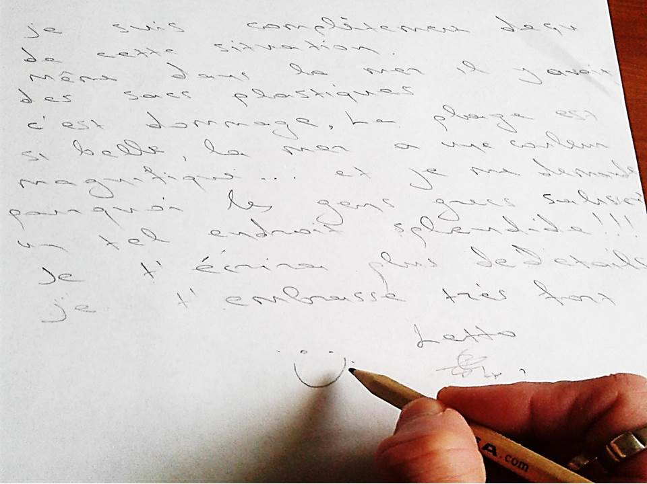

Lettre 50.
Alejandra à sa sœur Marisa.
Salut ma sœur !
Je t’écris d’Estella, le voyage a été très bien et je suis arrivée la semaine dernière. L’Espagne c’est très diffèrent de l’Uruguay mais je me suis très bien adaptée. Les personnes d’ici sont très sympathiques, la vie ici est incroyable et je suis très contente parce qu’avec ce changement je peux parler de Mathias sans douleur.
Mon amie Carolina est travailleuse sociale et maintenant elle travaille avec des réfugiés de la guerre de Syrie. Dans la mairie d’Estella ils ont préparé une salle pour les assister. Comme ils n’ont pas beaucoup de volontaires et que je suis maîtresse d’école je suis là pour donner une éducation aux enfants. Je suis heureuse parce que je travaille avec des enfants et aussi parce que j’aide les familles.
J’ai connu un petit enfant qui s’appelle Djamel, son histoire est terrible, très traumatisante pour un enfant de 5 ans. Il est orphelin parce que ses parents ont été victimes du massacre syrien. Djamel n’a personne à ses côtés, il est très mignon et je pense l’adopter mais ça suppose beaucoup de paperasse. Tu sais que mon rêve c’est d’être maman.
Vraiment la situation des réfugiés est très compliquée et je dois apporter mon grain de sable, en fait tout le monde devrait aider… Mais bon l’humanité est comme ça.
Tu me manques ma sœur, c’est difficile d’être loin de toi… je t’aime.
Bisous pour toute la famille.

Lettre 51.
Anastasia à Christian.
Thessalonique le 15 février 2017
Cher Christian,
Je suis en vacances en Grèce. Thessalonique est une très belle ville avec des hommes heureux. Les Grecs sont gais, hospitaliers et très généreux. Ils parlent très fort. Ils stationnent en double file. Les Grecs ont plusieurs habitudes qui ne sont pas si bonnes. Les itinéraires des moyens de transport sont très imprécis. J’ai attendu pendant trois heures! Il y a des embouteillages. On constate une importante pollution sonore dans la ville de Thessalonique. La vie nocturne est très intéressante. Enfin, les boutiquiers grecs ne sont pas honnêtes. Bien que les Grecs soient bizarres, ils sont magnifiques!
Bisous
Anastasia

Lettre 52.

Jorge à Leto.
Salut!
Comment ça va? Tu es étudiant en droit? Le séminaire c'est comment?
Je suis moi aussi à Athènes. Veux-tu me rencontrer? On peut se rencontrer en dehors de l'université pour aller boire un café sur la place Omonia.
Je suis impatient de te voir.
À plus tard!
Bisous
Jorge
PS. Comment tu trouves les jeunes filles en Grèce?

Lettre 53.

Leto à Jorge.
Salut Jorge,
Ta lettre m’est bien arrivée !
Dès que je suis arrivé en Grèce pour un stage de droit, je n’arrête pas à chercher à améliorer les conditions de mon séjour ici.
Je me suis bien amusé avec la question que tu m’as posée sur les filles grecques. Alors si ça t’intéresse, je peux te dire que je suis tout à fait chanceux, car j’ai connu plusieurs Grecques qui sont devenues mes amis.
Quand on leur adresse la parole pour la première fois, les Grecques donnent l’impression qu’elles sont des personnes snobs. Moi, j’hésitais au début. Je voyais sur leurs visages une ancienne Spartiate, la sœur de Socrate ou de Périclès ou bien d’Aristote….Je n’osais pas m’approcher d’elles.
La réalité est très différente ! Les Grecques sont des filles modernes, belles, gentilles, dynamiques, généreuses, efficaces, charmantes. Elles deviennent de vraies amies (pour tout dire, de vraies copines ou des compagnes). Je peux te présenter à quelques-unes de mes amies.
Je t’appelle demain pour notre rendez-vous sur la place Omonia.
A plus !
Leto

Lettre 54.

Floraly Sarpong à sa sœur.
Salut ma soeur,
Comment ça va?
Cet après-midi, ils m'ont mis une amende et ils ont pris mon vaisseau spatial UFO parce que je me suis garé en double file.
Quand je suis allé récupérer mon UFO ils ne m'ont pas laissé le prendre parce que je suis différent des humains.
Je suis très fâché et j'ai décidé de détruire la terre.
Quelles choses terribles il y a ici !
Tu peux pas imaginer les nombreux cas de politiciens corrompus qui apparaissent à la TV.
Le pire ce n’est pas ça, le pire c'est que les politiciens finissent dans l'impunité juridique et économique.
Un pays ne peut pas fonctionner ainsi, c'est inadmissible!
Je vais détruire tout ça avant que ça se propage dans mon pays.
Comme si ça ne suffisait pas, la corruption dans le foot et en général dans le sport est inadmissible : toutes les valeurs traditionnelles du sport sont perdues.
Il y a beaucoup de cas de vol, par exemple en Espagne les équipes de Madrid (Real Madrid), Barcelona (F.C.Barcelona) et à Pampelune (C.A.Osasuna).
Dans l'athlétisme aussi par exemple dans l'équipe de Usain Bolt (Jamaica) il y a eu un cas de dopage, et la sélection a perdu la médaille d'or aux Jeux olympiques.
Maintenant je dois commencer à décapiter des politiciens.
À la prochaine!
Floraly

Lettre 55.

Maï à un ami.
Cher ami,
Comment vas-tu? Aujourd´hui je veux te parler de la situation politique d´ici. Tout le monde par exemple parle du scandale des cartes noires et des comptes en Suisse.
En Espagne, on dit que la loi est la même pour tous. Sur le papier seulement car il n’est pas logique de demander deux ans de prison pour une fille qui a fait des blagues d´humour noir sur un politique dans les réseaux sociaux, tandis que les gens qui ont volé des millions d´euros restent en liberté.
Donc, même si partout on entend des commentaires sur le scandale des cartes noires et des comptes en Suisse, personne n´ira en prison. Aujourd´hui, les hommes politiques continuent d' abuser de leur pouvoir sur le peuple.
Et chez toi ? Comment est la situation ? J’attends ta réponse.
Bisous
Maï

Lettre 56.

Ilir Popovich à ses camarades.
Salut camarades,
Aujourd’hui, c’est mercredi 29 mars, j’ai loué un appartement au Pirée. Il y a en dessous de chez moi un magasin qui vend des souvlakis, ça s’appelle «souvlatzidiko ». Le souvlaki c’est une brochette de viande. Apparemment les Grecs ne mangent que ça. C’est incroyable combien de magasins de souvlakis il y a au Pirée ! Heureusement ce «souvlatzidiko » est fermé aujourd’hui ! Pour une fois, ça ne sent pas le souvlaki d’un bout à l’autre du quartier.
Je ne trouve nulle part ici de mets de mon pays, qui sont les seuls bons dans ce monde. Je suis obligé de commander à la pizzeria du coin. Ça m’énerve ! Je suis sur le point de tirer sur le livreur de pizza. L’autre jour, il s’est trompé l’idiot, et m’a apporté une pizza aux anchois appelée sicilienne, que nous autres Russes ne mangeons jamais.
Ilir

Lettre 57.
Sprophorzorg N: 954782 à son cousin.
Gravina , date stellaire 51934
Salut cousin,
Comment ça va sur Pluton ?
Je suis en train de continuer mon voyage sur terre que tu m’as conseillé.
Maintenant je suis en Italie dans une petite ville appelée Gravina, dans les Pouilles. J’ai déjà vu le nord, le territoire est merveilleux mais les habitants sont un peu bizarres.
Ils mangent un plat appelé « polenta » qui ressemble aux excréments des habitants de Jupiter. Ils croient aussi être les meilleurs au monde et ils sont en désaccord avec les habitants du Sud de l’Italie et avec les immigrés aussi.
Ils disent que les habitants du Sud sont tous des ignorants et que les immigrés volent le travail aux Italiens du Nord. Pour résoudre ces problèmes ils ont créé un parti politique appelé « Ligue du Nord » qui défend les droits des Italiens du Nord.
Ses principaux représentants sont Umberto Bossi et Matteo Salvini.
Umberto Bossi a décidé de diviser l’Italie, de séparer le nord du sud et Matteo Salvini de démolir tous les camps roms qu’il y a au nord.
Au sud de l’Italie les habitants sont encore plus étranges.
Ils mangent des aliments improbables et ils font frire tous les aliments.
Dans les Pouilles ils mangent tous les types d’animaux qu’il y a dans l’eau, qu’ils appellent poissons, sans les cuire, complètement crus et même vivants, et ils ne prennent aucune maladie au ventre.
Au sud beaucoup de femmes sont femmes au foyer et elles s’occupent de la cuisine et de la maison tout le temps, elles ont une obsession pour le nettoyage.
Toutefois l’endroit est magnifique et les habitants sympathiques.
À bientôt
Sprophorzorg
P.S : Ils vont dans l’espace donc il faut les tuer où les asservir !

Lettre 58.
Jorge à Eduardo.
Salut Eduardo!
Comment vas-tu ? Nous sommes au Pirée depuis une semaine. Nous n’avons pas eu un seul jour de repos. On essaye de s’ adapter à notre nouvelle vie. Au début, tout semblait beau et calme, mais cette première impression n’a pas duré. Peu à peu nous sommes ramenés à la réalité.
Le Pirée c’est une grande ville avec des immeubles à plusieurs étages et des bâtiments imposants. Il y a partout des voitures garées, très souvent illégalement. Il n’est pas facile de circuler. Il nous arrive toutes sortes d’aventures désagréables. Je découvre bien des différences avec notre ville.
Ces derniers jours tous parlent des accidents graves qui arrivent très souvent au pays. C’est un peu inquiétant…
Mais la vie continue son train.J’ai rencontré des gens fort aimables. C’est une ville fantastique, même si les habitants du Pirée aiment se garer en double file.
Ecris-moi de tes nouvelles.
Amitiés
Jorge

Lettre 59.
Erik à Mai.
Bonjour Maï,
Mon expérience en Espagne a été très bonne, bien qu’il m'ait été difficile de m'intégrer, parce que comme je suis étranger je ne parle pas très bien la langue. Les Espagnols sont très sympathiques et aimables. Les Espagnols sont sympathiques et aimables parce qu'ils m'aident pour ce dont j'ai besoin.
Bisous
Erik.

Lettre 60.

Anna-Lisa à Estelle.
Chère Estelle,
Avant d'arriver en Espagne, je savais à peine rien sur le pays où j'allais chercher mon père biologique. Depuis, j'ai cherché des informations sur les caractéristiques les plus importantes du pays.
Plusieurs choses étaient relatives à la culture des taureaux, ce qui m'a semblé une authentique fatalité. Le fait de torturer des animaux jusqu'à les tuer!
Je dois dire aussi que l'une des choses que je savais déjà de l'Espagne était que dans le même poste, la femme pouvait avoir un salaire inférieur.
Quand j'ai recherché les dernières nouvelles, la majorité était sur la corruption politique, bien que l'Espagne ait bien d' autres bonnes choses... Le climat aide à ce que les Espagnols soient plus joyeux que les gens d'autres pays.
Les Espagnols se sentent fiers de leur origine parce qu’ils disent que leur histoire est très importante pour l'Europe et pour les pays alentour comme le mien. C'est incroyable! En réalité, tous ces changements viennent des personnes et de leurs réflexions.
Quand je suis arrivé en Espagne, la première chose que j'ai observée c’est qu'il y a beaucoup de chewing-gums dans les rues et beaucoup de saleté. Mais je dois te dire que j'ai adoré pouvoir aller sur la côte et voir ses plages merveilleuses. J'espère que tu profiteras aussi d'elles si tu viens un jour.
À bientôt!
Bisous
Anna-Lisa

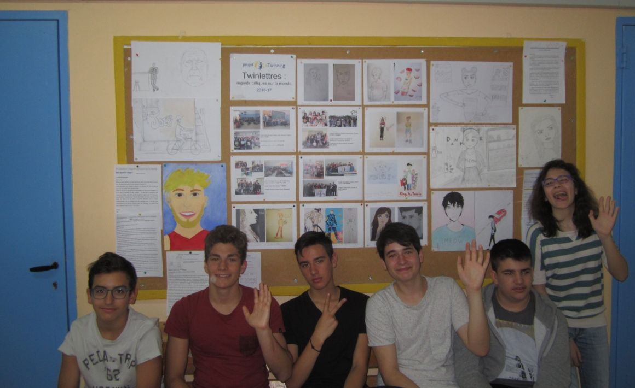

Lettre 61.

Castiel à un ami.
Salut mon ami!
On vient de s’installer au Pirée. Le premier jour de notre arrivée en Grèce, j’avais une impression de malaise. Tout était différent de ce que j’avais l’habitude de voir en Suède. Les gens, les commerces, les voitures, les rues, tout. Même le taxi que nous avons pris pour aller à notre nouvel appartement était différent ! Dans notre pays, les moyens de transport ne sont pas si lents, ils arrivent toujours à l'heure. Là il n’y a pas autant de trafic dans les rues. Tout est nouveau pour moi ici.
Mes parents vont au travail chaque matin. Moi, dans quelques jours, je vais commencer les cours au lycée. Je t’écrirai bientôt.
Bisous
Castiel

Lettre 62.
Erik à Maï.
Bonjour Maï!!
Comme Ça va? Je vais bien et j´espère que tu vas bien aussi.
J´ai besoin de travail, mais je ne parle pas bien la langue.
J´ai regardé sur Internet les postes de travail mais quand je vais à l´entretien je ne comprends pas l´information qu’il ou elle me disent. Donc, je ne peux pas travailler.
Est-ce que tu peux m´aider?
Salutations, Erik

Lettre 63.
Vanessa Vasquez à sa sœur Carmen.
Chère Carmen,
Ça faisait longtemps, ma sœur !
Je t'envoie une lettre pour parler de mon séjour en Belgique. Comment est la vie là-bas en Équateur? La vie ici en Belgique est superbe pour un étudiant. Tu te rappelles que je suis ici pour mes études de photographie? Je viens de prendre des photos des bâtiments d'ici. Ils sont très modernes! Mais il y a aussi de nombreux bâtiments anciens très beaux dans les grandes villes comme Anvers. La grande Cathédrale Notre Dame d'Anvers du Moyen-Age, située au coeur de la ville est impressionnante!
Bien que la Belgique soit très urbaine il y a aussi un peu de nature. À la campagne il y a beaucoup de bois, de parcs et de bruyère. Le paysage est très plat, c'est différent de l’Équateur.
J'ai remarqué quelques habitudes bizarres. Hier, Lisa, ma colocataire et mon amie, m'a emmenée à une friture. Elle m'a dit que les Belges mangent des frites une fois par semaine. À Anvers il y a plus de dix fritures. C'est bizarre, non? Mais les frites sont délicieuses. En plus ils mangent beaucoup de pain. Tous les matins ils préparent des tartines pour le midi. J'en ai marre.
Le séjour en Belgique est très agréable, mais tu me manques ma soeur!
Bisous
Vanessa Vasquez

Lettre 64.

Jorge à un ami.
Salut!
C’est déjà ma seconde semaine au Pirée. J’ai appris pas mal de choses sur les habitudes des Grecs.
C’est vraiment incroyable leur manie de faire la chasse aux likes sur facebook ! Tout le monde ici a au moins un compte sur un réseau social. Nikos, une de mes nouvelles connaissances, a un compte sur instagram et ne parle que de ça toute la journée. Il veut être populaire, avoir beaucoup de fans, il fait tout pour augmenter leur nombre ! C’est la seule chose qui l’intéresse !
Une autre chose me surprend : les jeunes Grecs ont l’habitude de se connecter au chat et de discuter pendant des heures avec leurs « amis ». Ils s’inquiètent peu du risque de violation de leurs données personnelles. À mon avis, ils se montrent fort insouciants, alors qu’ ils devraient se soucier davantage de la protection de leur vie privée.
Je t’écris ce soir aussi.
A+
Jorge

Lettre 65.
Anna-Lisa à Paul.
Cher Paul,
Je suis arrivée en Espagne il y a deux semaines. Les gens sont très fous ici. Ils m’ont dit que la fête leur plaît beaucoup, j’espère qu’ils ne sont pas tous habillés en costumes à pois parce que moi, je n’en ai pas!
Dans mon université le mobilier est très vieux, beaucoup de microscopes manquent aussi parce que la majorité est brisée. Les professeurs disent que c’est à cause des réductions budgétaires. J’espère que l’économie sera bientôt rétablie dans ce pays parce qu’il a beaucoup de potentiel.
L’autre jour je me promenais quand j’ai vu une très longue queue. C’était la queue des gens au chômage devant le bureau de l’emploi. Les personnes ont dû partir de l’Espagne pour chercher un travail.
Les personnes sont très extraverties ici, je me sens très à l’aise avec elles. Ils sont très amusants et ils gesticulent beaucoup.
Le climat est très chaud et agréable, je peux être en manches courtes toute la journée. J’espère que tu viendras bientôt me visiter et tu verras pourquoi j’aime ce pays.
Bisous
Anna-Lisa Melacabesa

Lettre 66.

Théodoro Rivas à Jon.
Mon cher ami Jon,
Aujourd’hui je vais te parler de la musique qui s’écoute en Espagne. En espagnol, il y a beaucoup de variétés de styles et certains sont géniaux.
Dans les fêtes les jeunes écoutent beaucoup de reggaeton et des chansons qui ne se démodent jamais.
Les jeunes, quand ils sont dans la rue, ils écoutent de la musique et ils font beaucoup de bruit, ils ne respectent pas les autres. Quand je vais dans la rue et que j’écoute de la musique de quelqu’un de jeune, normalement il écoute du rap, du pop et du flamenco (c’est la musique typique espagnole). Les personnes qui écoutent du flamenco sont moins jeunes. Les adultes sont plus respectueux et c’est très rare de trouver un adulte en train d’écouter de la musique dans la rue. Ils écoutent de la musique à la maison ou dans la voiture.
Dans les fêtes quand je dois mettre de la musique, je dois mettre du reggaeton et de la techno.
À mon avis, le reggaeton est horrible, c’est tout le temps le même rythme de musique mais le rythme est bon pour danser. Les paroles des chansons du reggaeton sont horribles. Elles parlent tout le temps de choses sexuelles et macho qui ne doivent pas se dire, elles sont vraiment grossières. Le pire c’est que les jeunes les chantent sans avoir idée des choses qu’elles disent, ils ne font pas attention aux paroles, et en conséquence ils aident à la propagation d’un mauvais message.
Qu’est ce que tu penses de tout ça ?
Gros bisous
Théodoro.

Lettre 67.

Petra à Irène.
Athènes, le 20 avril 2016
Chère Irène,
Ça va ? Moi, cette année, j’ai passé de super vacances de Pâques chez le grand- père d’une amie en Crète.
En Grèce, il fait très beau. Toute la Semaine Sainte, on allait à l’église et le Samedi Saint, à minuit, on a allumé nos cierges. J’ai eu très peur parce que dehors on lançait des pétards !
Dimanche, le jour de Pâques, le grand-père a préparé l’agneau à la broche .On l’a mangé tous à la famille. L’agneau était délicieux.
On a cassé aussi les œufs rouges qui étaient décorés et on a beaucoup dansé des danses traditionnelles. J’adore Pâques !
Et vous, en France, qu’est-ce que vous faites à Pâques? Je voudrais bien savoir vos mœurs et coutumes.
J’attends ta réponse !
Bisous Petra

Lettre 68.

Ilir Popovich à son patron.
Salut boss!
Ils font très souvent la fête, ces Grecs !
La nuit dernière, quel cauchemar ! Je n'ai pas fermé l'œil de la nuit. Toute la nuit, te dis-je !
Ce voisin d’en haut, il fêtait son anniversaire. Quel tapage! Des musiques, des danses, des voix, il y avait une foule d’invités. Des gens allaient et venaient, montaient et descendaient les escaliers en parlant fort, en riant comme des fous. Une agitation continuelle insupportable.
C’est incroyable. ! Dis donc, comment ça se fait que des gens si endettés aient encore envie de faire la fête ?
Je me suis endormi après 6 heures du matin. Mais pas pour longtemps. On frappe à ma porte : c’est encore ce voisin d’en haut qui veut m’offrir des gâteaux pour sa fête ! Zut !
Ilir

Lettre 69.

Anna-Lisa à un ami.
Salut, mon cher!
J'ai été très occupée et je n'ai pas pu t'écrire avant.
Bon, je suis en Espagne dans la ville de Séville. Ici une fête est célébrée chaque année en avril et reçoit le nom de "Fête d'Avril".
Pendant cette fête j'ai vu quelque chose qui ne m'a pas du tout plu, je dansais avec mes amies et j'ai vu deux filles qui se disputaient. C’était des filles de 12 ou 13 ans et les gens qui étaient autour leur disaient de se battre. C'était vraiment incroyable!
Ça m’inquiétait même beaucoup, ces gens qui encourageaient ces jeunes filles à faire quelque chose de mal. C'était le seul moment qui ne m'a pas plu de la fête d'Avril. Chez nous je n'avais jamais rien vu de pareil. Il semble qu'ici les enfants sont très différents.
Malgré ce mauvais moment, j’aime beaucoup être en Espagne, c'est un bon pays.
Bon, j'espère que tu m'écriras aussi!
Bisous!
Anna Lisa

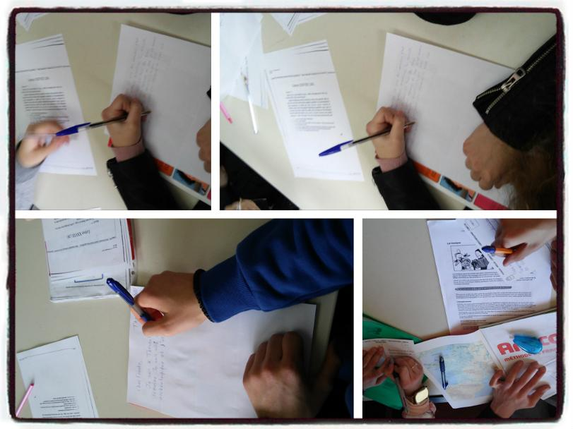

Lettre 70.
Xing Yiu Takara à sa famille.
Salut!
Ma chère famille,
Je suis ici, à Barcelona depuis 2 semaines. Je suis arrivé la semaine dernière .
J’ai assisté à un festival de taureaux. C’est très fou et bizarre, et c’ est aussi très cruel. Je n’aime pas les spectacles de taureaux parce qu’ils tuent les animaux et parce que c’est une activité très sanglante.
Vous pouvez imaginer qu’en Espagne il y a beaucoup de restaurants chinois.
C’est la gastronomie ici qui est extraordinaire. Elle est très différente de la chinoise. Ici, en Espagne, les aliments frits et la viande sont très typiques, et en Chine les sauces et le riz sont plus typiques. Ici il n’y a pas de brochettes d’insectes mais les Espagnols mangent des viandes très bizarres comme le lapin et le cheval.
Je n’aime pas beaucoup la langue parce qu’elle est très bizarre comparée à la prononciation utilisée en Chine. En outre, il est très difficile d’apprendre les verbes, ils sont très compliqués. Et en plus il n’y pas beaucoup de personnes qui savent le français. Je peux difficilement communiquer. Je vais apprendre l’espagnol.
Un plaisir de vous raconter mon expérience, ainsi vous voyez comment c’est de vivre en Espagne. Au revoir avec l’espoir que vous aimez,
Xing Yiu Takara

Lettre 71.

Jorge à Xing Yiu Takara.

Cher cousin Xing,
Je suis au Pirée. Je suis très content de notre dernière rencontre. J'ai adoré ta cuisine !
Ici en Grèce, on ne mange pas de lapin, ni de cheval. Et on trouve les insectes dégoûtants.
Il n'y a pas de spectacles de taureaux non plus. On les trouve cruels et sanglants.
Il n'y a pas beaucoup de personnes qui parlent français. Mais je peux communiquer.
Merci pour ta lettre. J'attends de tes nouvelles !
Jorge

Lettre 72.
Xing Yiu Takara à Jorge.

Bonjour Jorge, merci de m’avoir écrit ! Au sujet de ce que tu dis dans ta lettre, la cuisine ici est très différente, c’est vrai mais tu devrais essayer, comme le lapin qui a le goût du poulet. Finalement, j’apprécie.
J’ai vu que tu es en Grèce ; tu pourrais m’aider et me dire quelle est la nourriture de Grèce, parce que je suis intéressé par la cuisine du monde. J’aime aussi votre pays, il est assez touristique. Peut-être qu’un jour je vous rendrai visite, et nous nous rencontrerons.
Au revoir
Xing

Lettre 73.

Maï à sa maman.
Bonjour!
Comment ça va, maman? J'espère que tu vas bien.
Je t'écris cette lettre pour te raconter mon expérience en Espagne.
Comme tu sais, depuis que je suis serveur, j’observe des changements par rapport à notre pays. Par exemple, un matin, je marche tranquillement dans la rue, quand je vois qu'il y a des personnes qui n'utilisent pas les poubelles. C'est vraiment étonnant!
Une autre chose qui m'a surpris c'était quand j'ai vu un jour un petit enfant qui est tombé et les personnes qui étaient autour ne l'ont pas aidé.
Dans mon travail également j'ai remarqué des différences: par exemple, les clients ne laissent aucun pourboire.
En général, ce pays est très différent de mon pays, mais peu à peu je vais m'y habituer.
Un câlin
Maï

Lettre 74.

Erik à Maï.
Salut Maï,
Mon expérience en Espagne est similaire à la tienne. Beaucoup de personnes jettent des ordures sur le sol et ils ne les reprennent pas, et cela me gêne.
Je marche dans la rue et je vois des sacs de chips et des mégots de cigarettes, alors qu’il existe des poubelles juste à côté d’eux.
Et en parlant de poubelles, il y a beaucoup de couleurs et de types, pour papier, plastique, …
Je serai en Espagne jusqu’à ce que je gagne plus d’argent.
Salutations
Erik

Lettre 75.
Fidèle à Adalina.
Thessalonique, le 15 février 2017
Salut Adalina,
Ça va? Moi, je suis trop confuse. Je suis arrivée en Grèce depuis deux semaines et je réside à l’hôtel Macedonia Palace à Thessalonique. La nuit dernière j’ai téléphoné à la réception et j’ai pris une bouteille d’eau minérale. Le serveur m’a répondu «Μολών λαβέ» (Viens les prendre). Je n’ai pas compris ce qu’il disait, mais je pense que les Grecs ont un sens de l’humour très spécial. Le matin suivant je suis allée à un café. Les personnes à côté de moi fumaient tout le temps, et j’étais très agacée! Pourtant, les Grecs sont très souriants et il fait beau. Et toi? Qu’est-ce que tu fais en Finlande?
Grosse bises,
Fidèle

Lettre 76.
Jorge à un ami.
Salut cher ami,
Je me trouve au Pirée. C’est le premier port de Grèce et un des plus grands ports européens. Je suis pourtant fort étonné par l’irrespect des Grecs envers leur patrimoine culturel. Partout autour de nous, on voit des statues et des monuments victimes d’actes de vandalisme.
Pour te donner un exemple, en faisant une promenade aux endroits les plus fréquentés de la ville, j’ai vu des bâtiments néoclassiques, des inscriptions anciennes et des statues couverts de graffitis. Fort déçu, je me suis dirigé vers le centre du Pirée. Là j’ai aperçu le Théâtre Municipal, bel édifice néoclassique imposant et prestigieux , récemment restauré. J’ai retrouvé ainsi mon admiration initiale pour la civilisation grecque.
Par leurs actes, les habitants d’un pays peuvent éloigner le visiteur étranger, alors que la protection de leur patrimoine peut attirer son attention et stimuler son intérêt pour mieux connaître et aimer ce pays.
Amitiés
Jorge

Lettre 77.

Anna-Lisa à Minghao.
Cher Minghao,
Bonjour, ça va?
Aujourd'hui, je vais te parler d'une expérience terrible. J'étais avec mes amis dans un centre commercial, j'ai cru remarquer que quelqu'un me suivait: c'était un homme d'âge mûr, un peu louche.
Plus tard, nous sommes partis chacun chez nous, mais quand je descendais la rue toute seule ce même homme m'a poussée vers une ruelle sombre.
Heureusement que depuis mon enfance j'ai suivi des cours de karaté et je l’ai fait partir.
Je me suis remise du stress causé par cet incident, mais depuis ce jour-là, je ne vais plus seule n'importe où.
Je voudrais qu’on fasse une campagne contre l’insécurité dans les rues.
Bisous
Anna-Lisa

Lettre 78.
Mai à James.
Bonjour James,
Comment ça va ? J´espère que tu vas bien. Je t´écris pour te raconter un événement qui est arrivé la semaine dernière.
Comme tu sais, je travaille comme serveur dans un bar très important en Espagne. Hier, j´ai vu une chose étrange… enfin, étrange pour moi car, en Espagne, elle a lieu tous les jours.
Des hommes très particuliers sont venus ici. Ils nous ont demandé d’allumer la télé et nous avons mis une chaîne de télévision concrète. Après un certain temps, ils faisaient du bruit et j´ai regardé ce qui se passait. À la télévision, ils regardaient une course de taureaux et ils appréciaient chaque fois que le taureau souffrait (curieux). J´ai trouvé ça un peu étrange, mais je dois respecter les goûts des gens…
Quand je rentrerai à la maison, on doit se voir !
Au revoir ! ☺♥
Maï

Lettre 79.
Zorro à …
Hier, une belle journée ensoleillée, je me suis promené avec mon cheval Tornado dans les forêts de Bruxelles. Tout se passait bien jusqu’à ce que soudain, il y a eu un bruit dans les buissons. Comme réaction, mon cheval s’est enfui très vite, et bien sûr, je suis tombé, et Tornado a disparu…
J’ai essayé de le suivre, mais il allait trop vite. Donc, je suis allé au centre de Bruxelles et j’ai demandé à quelques personnes qui étaient là, si elles avaient vu passer mon cheval. Et heureusement, un homme très gentil m’a donné une direction.
Quand je suis arrivé à la statue de Manneken Pis, j’y ai vu flotter le licou de Tornado. Je l’ai pris, j’ai couru vers les spectateurs et j’ai demandé où Tornado était allé. Très étrangement, une vieille femme m’a dit qu’elle avait vu entrer un cheval dans l’Atomium…
Donc, j’ai acheté un billet et j’ai cherché Tornado dans toutes les boules de l’Atomium, sauf la boule la plus haute. J’ai pris l’escalateur et qui est-ce que j’ai trouvé là ? Mon cheval fou Tornado était allé lui-même à la plus haute boule de l’Atomium.
Ne me demandez pas comment il est descendu, mais le plus important est que maintenant, mon cheval est en sécurité !

Lettre 80.

Maï à Manuel.
Cher Manuel,
Ça va? Aujourd’hui je vais te parler de ce qui ne me plaît pas de ce pays. Je déteste la maltraitance envers les animaux. Je suis contre l´abandon, mais ce que je ne supporte pas c´est les gens qui maltraitent un animal.
Mercredi, quand j´allais au supermarché, j´ai vu un homme qui frappait un chien.
Le chien avait tenté d’entrer dans son restaurant. Je pense que le pauvre chien n’avait pas de propriétaire et il est parti en poussant des cris. Je me suis senti très mal.
Cet homme doit être une mauvaise personne ou avoir beaucoup de problèmes, sinon, je ne comprends pas cette réaction. En plus, les lois contre la maltraitance envers les animaux ne sont pas très dures ici…
Je laisserais entrer les animaux dans des endroits comme les autobus, les trains etc…
Je voudrais faire une association pour les animaux, pour recueillir tous les animaux qui ne possèdent pas un foyer et qui n’ont pas de nourriture. J’aimerais aussi qu’ils se sentent très heureux de savoir qu’ils sont très bien avec moi.
Heureusement, tous les Espagnols ne sont pas comme cet homme. Beaucoup de familles ont un animal de compagnie, ils l’adorent et ils s’occupent de lui. L’appartement où j’habite est partagé et nous ne pouvons pas avoir d’animaux, mais mes copains les adorent aussi.
À bientôt
Bisous
Maï

Lettre 81.

Juliette à Maï.

Salut Maï,
Ton message m'a beaucoup touchée. Je suis très sensible à tout ce qui concerne les animaux. J’ai toujours avec moi mon petit chat blanc que j’adore.
En Grèce aussi on constate la maltraitance des animaux.
Je me trouve devant le musée maritime de la Grèce , sur la place Papanikoli, ainsi appelée parce qu’elle abrite le sous-marin Papanikolis, célèbre pour ses exploits durant la Seconde Guerre mondiale. Beaucoup de gens viennent ici se promener ou pour visiter le musée. Moi, je suis en train d’écouter de la musique.
Il y a quelques instants que j’ai vu exactement la même scène que toi : un homme qui frappait un chien en plein milieu de la place ! J’ai été choquée ! Je peux comprendre que cet homme ait des problèmes et qu’il puisse être en colère, mais cela n’est pas une raison pour maltraiter les chiens. Il n’est pas raisonnable ni juste d’agir comme ça. Imagine que certains pensent que c’est cool !
Je ne sais pas si tous les Grecs sont du même avis, mais j’espère que non. Ioanna, ma voisine, est de ceux qui tentent d'aider les chiens, elle les soigne et les fait adopter . J’ai été fort étonnée de voir partout en Grèce des chiens errants, sans maître. À mon avis, ils ont droit à un abri, à être nourris et soignés. Je voudrais créer un site pour défendre les droits des animaux et organiser une campagne d’information de l’opinion publique.
Qu'en penses-tu ? Tu aimerais y contribuer ?
Bisous
Juliette

Lettre 82.

Castiel à Jimin.
Salut Jimin!
Je me trouve à Thiseio en train d’attendre un ami. C’est un quartier au centre-ville d’Athènes, tout près de l’Acropole. Très fréquenté par les touristes. Il y a des cafés et des bars branchés. Les jeunes ont l’habitude de se donner rendez-vous ici.
La Grèce est un beau pays, mais mes nouveaux camarades de classe ne sont pas très sociables. Quand je suis arrivé, je ne connaissais personne. Par contre, tout le monde se connaissait dans la classe. Au début, deux personnes m’ont abordé, mais au bout de quelques jours on ne s’est plus parlé. Puis j’ai rencontré Charis. Nous avons beaucoup de points en commun. Il m’a expliqué que les autres élèves sont un peu réservés envers les étrangers. Et qu’on a des goûts différents, qu’il y a très peu de personnes qui aiment les animes comme nous.
J’espère qu’ils vont s’habituer à moi. Je voudrais me faire d’autres amis encore.
Je te laisse maintenant, Charis vient d’arriver.
A+
Castiel

Lettre 83.

Anastasia à Castiel.
Salut Castiel
Je m’appelle Anastasia et j’ai 19 ans, je suis hollandaise. Je me trouve à Thessalonique en Grèce moi aussi. J`attends une amie dans un café très fréquenté par les touristes. À Thessalonique, il y a beaucoup de cafés branchés. Les jeunes ont l’habitude de s’y donner rendez-vous. Il fait du soleil. La Grèce, c’est un beau pays mais il y a de la pollution. Les Grecs sont très sociables et aimables et ils s’occupent des autres. Quand je suis arrivée ici, je ne connaissais personne. Plus tard j’ai rencontré Stavros qui est Thessalonicien. Il est très sympa et hospitalier. Heureusement, il parle anglais et nous pouvons communiquer. C’est mon guide!
À bientôt
Anastasia

Lettre 84.
Castiel à Anastasia.
Salut Anastasia,
Je suis très heureux que tu sois toi aussi en Grèce. Comment vas-tu ?
C'est difficile de se faire de nouveaux amis ici parce que tous font des commentaires désobligeants sur les autres.
J'aimerais bien parler avec toi de temps en temps.
Castiel
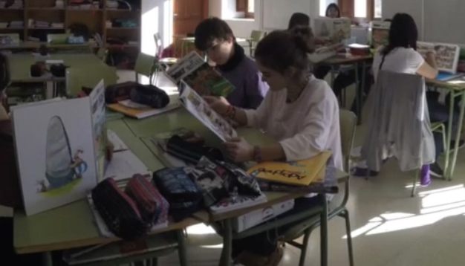

Lettre 85.

Jorge à José.
Cher ami José,
Je me trouve en Grèce depuis deux semaines C’est un beau pays. Et spécialement le quartier de Monastiraki, au centre d’Athènes, a une vue superbe et une ambiance extraordinaire. Avec mes camarades, on a déjà commencé notre action humanitaire à l’hôpital.
Les Grecs s’intéressent à leur prochain, ils sont altruistes. Je pense que c’est une bonne chose. Mais ils sont si crédules ! Il est fort facile de les manipuler.
Pour te donner un exemple : monsieur Giorgis venait tous les jours soutenir notre action humanitaire. Et puis un jour, il n’est plus revenu. Peu après, je l’ai rencontré par hasard dans la rue. Il m’a expliqué qu’il avait entendu dire à la télé que les immigrés sont dangereux et qu’il vaut mieux les éviter!
Voilà où nous en sommes : au lieu de réfléchir par eux-mêmes et de se faire leur propre opinion sur toute chose, les gens préfèrent adopter l’opinion offerte par les médias. Ils veulent que d’autres pensent pour eux. Pour parler de cette attitude, on dit ici qu’ils « préfèrent la nourriture mâchée ». Je ne comprends pas pourquoi ils aiment ça. Résultat : on est très souvent manipulés pour servir les intérêts personnels de quelqu’un d’autre ou bien les intérêts d’un parti.
Quoiqu’il en soit, je pense que ce comportement peut faire empirer les choses. À mon avis, la mentalité des gens doit changer et j’ai l’intention d’y contribuer.
Bisous
Jorge

Lettre 86.

Maï à Jorge.
Cher Jorge,
Alors ça va en Grèce? Je viens de lire ton mail. C’est très bien ce que tu fais, ce serait bien qu’il y ait plus de gens comme toi.
C’est admirable que malgré sa situation la Grèce soit en train de faire ce que tous les autres pays devraient faire.
Quant à ce que tu me dis de la manipulation, je crois qu’en Espagne il y en a aussi. La presse, la télé, la radio… Tu sais que La sexta est une chaîne qui reflète des idées plutôt de gauche, tandis que TVE1 est plus conservatrice. Je pense que c’est un phénomène qui arrive dans tous les pays, car dans tous les pays il y a des idéologies plus ou moins conservatrices. Ils ne changent pas les nouvelles mais ils donnent plus d’importance à ce qui est en accord avec leur idéologie. On devrait tous être critiques et savoir filtrer l’information.
Bisous
Maï

Lettre 87.

Jorge à Maï.
Cher Maï,
Comment ça va ? Je te remercie pour ton encouragement.
Les médias de masse exercent en effet une influence très forte sur les croyances politiques des gens. J'espère que cette situation va prendre fin.
En Grèce, chaque chaîne soutient un parti politique différent. Résultat : la manipulation du peuple est constante. En plus, les chaînes présentent une image déformée de la réalité. L'information perd de son importance ou devient inutilement grave. Enfin, chaque fois qu'on allume son poste de télé, on est encombré de publicités.
Parle-moi d'autres problèmes que tu vois en Espagne. Réponds-moi vite.
J'attends ta lettre avec impatience.
Bisous
Jorge

Lettre 88.

Joao Lima à Jorge.
Salut Jorge,
Les premiers jours de ma vie ici semblaient être bons, mais avec le temps je me suis rendu compte que la société est ici très différente de la société du Brésil.
Les gens ont ici beaucoup de préjugés. Bien qu'il y ait beaucoup de campagnes contre le racisme, les gens ne s’impliquent pas suffisamment. Les gens pensent que les émigrés, nous sommes d’un autre monde, que nous devons faire des choses différentes de celles qu'ils font parce que nous ne sommes pas suffisamment capables de faire comme eux.
Ton ami monsieur Giorgis ne devrait pas croire tout ce qu'il voit à la télévision. Non, tout n’est pas toujours vrai. Je ne sais pas pourquoi les gens pensent que nous pouvons être dangereux parce que nous venons d’un autre pays. Dans la vie nous pouvons tous devenir des immigrés. Les gens parfois dans la vie peuvent avoir des problèmes économiques ou personnels, ou avoir besoin de partir de leur pays pour obtenir un peu d'aide que leur pays ne fournit pas. Par exemple moi, je suis ici parce que dans mon pays il n'y a pas assez de travail et de ressources pour pouvoir vivre. Je suis ici pour obtenir un peu d'argent afin que ma famille puisse arriver à manger un peu chaque jour. Ici la vie est très difficile, les gens sont pleins de complexes par rapport à la race, la couleur de peau, ou la culture d’appartenance. Cela ne devrait pas être tel, dans la vie nous sommes tous des personnes bien différentes, mais des personnes. Nous n'avons pas à être tous pareils, si chaque personne peut apporter quelque chose de différent à la personne qui est à côté.
Jorge, si tu voyais comme c’est difficile d'obtenir un travail digne pour pouvoir vivre et pouvoir se nourrir. Dans ces conditions, être immigré est plus compliqué. Mais j'espère avoir de la chance et arriver à trouver un travail.
Souhaite-moi bonne chance
Un salut, Joao Lima

Lettre 89.
Jorge à Joao Lima.
Salut Joao,
Je peux facilement comprendre tes difficultés, mais moi, je pense que la faute n’en est pas aux personnes, mais à ceux qui gouvernent le pays. Il faudrait seulement faire des lois en faveur du peuple et des travailleurs et tout irait mieux.
Malheureusement dans tous les pays les politiciens et ceux qui sont au pouvoir pensent seulement à garder, protéger leurs propres intérêts et ils laissent de plus en plus le peuple à ses problèmes.
Alors il y a maintenant une guerre entre pauvres pour ne pas perdre le peu que chacun a réussi à obtenir.
Je te souhaite de trouver un bon travail et je suis sûr qu’enfin tu réussiras finalement à bien vivre en Espagne.
Salut
À bientôt
Ton ami Jorge

Lettre 90.

Aurora à Joao Lima.
Cher Joao Lima,
Je souhaite que tu trouves un travail digne pour que tu puisses aider ta famille. Moi, je suis à Thessalonique pour passer des vacances d’été. La Grèce, c’est un pays vraiment beau et il fait beau tous les jours! Les habitants sont très hospitaliers et acceptent les immigrés avec sympathie. Cette situation existe depuis longtemps, plus d’une année. Ici, il n’y a pas beaucoup d’emplois, de cette façon, les immigrés et les Grecs aussi ont des difficultés quand ils cherchent un emploi. Plusieurs Grecs ont des problèmes économiques et ils ne peuvent pas bien vivre. J’espère que tu trouveras bientôt un emploi.
Bonne chance!
Ton amie Aurora

Lettre 91.
ET Junior à ses parents.
Mes chers parents!
Je suis ici, chez Eliot depuis un mois. Je suis arrivé en vaisseau. C’est incroyable! La vie ici est très différente et les gens aussi. Les moeurs sont bizarres. C’est surprenant!! Je n’en crois pas mes yeux.
Tu peux imaginer que les personnes se détestent? J´ai vu des choses mauvaises que des personnes font à d’autres. Par exemple, la semaine dernière, quand nous regardions la télé, ils ont donné une information d’une attaque terroriste à Londres. Je ne comprends pas pourquoi des personnes veulent faire du mal dans un lieu public.
Maintenant, je te laisse, je dois apprendre plus de choses sur l’humanité.
À la prochaine semaine parents.
Bisous,
ET Junior.

Lettre 92.
Eléonora à Garibaldi.
Publiée sur http://www.dialogus2.org/, un site pour dialoguer avec des personnalités qui ont marqué l’Histoire

Cher M. Garibaldi
Tu as mis ensemble 1000 hommes pour réunir l’Italie et vous avez aussi mis vos vies en danger pour réussir cet objectif.
Peine inutile !!!!!
J’imagine, tu sais déjà qu’aujourd’hui des politiciens veulent diviser l’Italie. Ils veulent que le Nord se sépare du reste du pays.
Ces politiciens sont vraiment nostalgiques !!!!
En fait ils sont très attachés au passé !!
Je ne sais pas comment tout cela va terminer mais je veux te remercier pour tout ce que tu as fait pour le peuple italien.
J’espère t’écrire un jour des nouvelles différentes parce qu’il ne faut pas regarder le passé mais l’avenir.
Salutations distinguées
Eleonora

Lettre 93.
Giulia à Eléonora.
Chère Eleonora,
J’ai lu ta lettre à Garibaldi et je voulais te dire que si le héros des deux mondes revenait aujourd'hui il ne risquerait pas autant sa vie et il se repentirait d’avoir travaillé autant pour l’Italie, parce que notre pays maintenant est encore divisé et personne ne fait rien.
Il y a des groupes et des politiciens racistes, par exemple Salvini, un con total!
Cela me déplaît pour les plus petits qui vont grandir, entre poubelles et fous, dans un climat où l’exclusion de toutes les différences est devenue une valeur… Je sais que le racisme est partout, mais on pouvait espérer plus en 2017, n’est-ce pas?
C’est ce que je pense.
Bon, je te laisse.
Bises et à bientôt !!
Giulia❤

Lettre 94.
Eléonora à Giulia.

Chère Giulia,
Je voulais te parler de ce qui se passe en ce moment dans le monde: la construction d’un mur à la frontière avec le Mexique et les bombes en Syrie, hier des enfants ont été tués au gaz!
La Syrie n'est pas très loin....
Que penses-tu de cette situation?
Je pense que l’homme ne doit pas se battre, mais devrait vivre en paix et harmonie, car nous sommes finalement une race unique: l’HUMANITÉ !
Bises
Eléonora

Lettre 95.

Giulia à Maï.
Londres, 12 avril 2017
Cher Maï,

Je suis bouleversée : ce matin j’ai entendu la nouvelle que le président des Etats-Unis lance cinquante missiles en Syrie.
Je suis terrorisée parce que je suis en vacances “da sogno” dans un lieu qui m’enchante mais où il y a quelque temps qu’une attaque terroriste a eu lieu : je suis à Londres. Tu te demandes probablement pourquoi chaque mois je suis dans un pays différent. La réponse est que je ne le sais pas. L’autre fois j’accompagnais ma mère, cette fois-ci c’est un cadeau pour ma carte de rapport: j’ai pris une évaluation de 8 dans toutes les disciplines!!! :)
Mais revenons à cette matinée: j’ai peur parce que je crains que la troisième guerre mondiale ne commence.
Je dois me distraire un peu. Alors je vais te parler par exemple de l'extrême propreté des rues de Londres. Ah, et bien sûr, j’aime l’anglais, et toi?
Je me souviens qu’il est tard, donc je te salue.
Bien, à bientôt à la prochaine lettre :)
Giulie<3

Lettre 96.

Floraly Sarpong à sa maman.

Bonsoleil maman,
Tu te rappelles que je t'avais dit que je voulais détruire la Terre parce que les politiciens sont pourris, les sports corrompus, et les gens méchants? Bon, c'est vrai, je veux détruire la Terre complètement, comme ça je ne me complique pas à assassiner personne par personne. Je crois que c'est une très bonne idée, mais il y a un problème... Tu te rappelles de nos cousins d’Europa? Pas l’Europa terrienne, l’Europa saturnienne... Le plus petit de la famille a eu ses 462 ans et il est parti en vacances sur la Terre... Je ne peux pas la détruire s’il est encore ici. Il faut que je le trouve et que je l’invite à partir.
Floraly

Lettre 97.

La mère de Floraly Sarpong à son fils.

Salut mon fils,
J'ai reçu ta lettre. Je pense que tu dois appeler ton cousin XX00, son téléphone est: F67823NA22LUNE. Appelle-moi quand tu l’auras trouvé.
Maman

Lettre 98.

Floraly Sarpong à sa maman.

Ma chère mère
Je suis d’accord avec toi, je vais appeler le cousin XX00 et nous allons mettre la bombe. Nous allons programmer la bombe pour que la terre soit détruite dans 12 heures.
Avant cela, nous partirons de la terre en fusée.
Salut mère nous allons te voir bientôt
Floraly

Lettre 99.
Anna-Lisa à Samantha.
Chère Samantha,
Comment ça va? Je t’écris pour te parler de mon voyage en Espagne. Je suis ici depuis trois semaines. Je suis vraiment un peu confuse, parce que les gens ne sont pas aussi polis qu’en France. Aujourd’hui, quand je suis allée à la réception pour obtenir les clés, la réceptionniste n’a pas été très sympathique, peut-être qu’elle avait un mauvais jour.
D’ailleurs, ils ne s’excusent pas souvent quand ils te bousculent accidentellement, c’est vraiment incroyable! Mais ils m’aident quand je ne sais pas quelle direction prendre.
Comme je te disais avant de venir, je vais chercher l’origine de mon père, mais c’est difficile parce que les documents officiels sont limités. Quant à mon étude sur le cancer, je crois que cela va attendre un peu parce que le gouvernement ne donne pas d’argent pour la recherche. Il n’y a pas beaucoup de bourses pour ça et ça prend du temps pour qu’on t’appelle pour travailler. Difficile à croire, n’est-ce pas?
Après tout, je ne perds pas l’espoir et je serai ici jusqu’à la fin.
J’espère que tu vas bien et que tu m’écriras bientôt. Je t’aime, mon amie.
Bisous
Anna-Lisa

Lettre 100.
Aurora à Javier.
Bonjour Javier,
Je suis en Grèce, parce que j’y passe des vacances, c’est super! Mais, j’ai remarqué quelques problèmes. Par exemple, hier soir, je suis allée à un café et tous les gens parlaient très fort. Le bruit était agaçant et je ne pouvais pas parler avec mon ami. Mais, les serveurs étaient très sympathiques et amicaux, et quand j’ai renversé la tasse de café sur le plancher, un serveur a remplacé ma tasse aussitôt. En général, les rues sont pleines de poubelles, les autobus ne sont pas à l’heure, il n’y a pas beaucoup de parcs et donc le nuage de la pollution couvre le ciel. Il fait beau malgré le nuage.
Bisous, Aurora

Lettre 101.

Castiel à Jimin.
Salut Jimin!
Ça fait déjà un mois que je vais au lycée. Au début, comme je ne parlais pas très bien la langue, il m’a été difficile de m’adapter.J’étais seul, alors que mes camarades étaient tous ensemble et faisaient des sports d’équipe.
Les cours aussi sont différents. En Suède, ils sont plus interactifs, on utilise des tablettes et les nouvelles technologies. Notre cartable était bien plus léger. Maintenant mon cartable est tellement lourd, ça doit peser au moins 10 kilos ! En plus, il n’y a pas de casiers pour les élèves. Je me demande comment les élèves Grecs supportent un tel poids sur leur dos !
Le bâtiment est vieux et mal entretenu. Le matériel numérique, quand ça existe, est du siècle dernier! Il n’y a pas assez de salles de classe. Elles sont peu spacieuses pour les 27 élèves par classe. C’est étrange, je me demande comment les élèves peuvent suivre le cours dans ces conditions. Ils sont souvent agités et ne peuvent pas se concentrer. Je ne comprends pas pourquoi les profs laissent les élèves parler entre eux pendant le cours sans les réprimander.
Malgré ces défauts, je suppose que je vais m'habituer à ma nouvelle école. J’ai encore beaucoup de choses à te raconter.
À la prochaine.
Prends soin de toi !
Ton ami Castiel
Lettre 102.
Anna-Lisa à un ami.
Cher ami,
Ça va? Il faut que je te parle aussi de politique. La politique espagnole pour moi a de bonnes choses puisque c'est la même que celle de l'Union Européenne, mais elle est aussi tristement célèbre pour la corruption de certains de ses partis politiques, lesquels ont beaucoup d’affaires portées devant la Justice. Il est difficile d'être fier d'un pays où un citoyen sur quatre n'a pas de travail, mais il est nécessaire de rappeler que, avec ou sans crise, l'Espagnol moyen a une image de son pays qui ne correspond pas à la réalité, à mon avis. Et l’ Espagne est un pays qui est meilleur que ce que nous croyons, et c’est l’idée contraire qui est transmise au reste de monde, qui ne nous prend pas au sérieux. Ce sont nos voisins qui nous évaluent le pire.
Un autre sujet dont on parle, c'est la privatisation possible de l'éducation publique, le sujet duquel les Espagnols se soucient et auquel ils s'opposent. Qu'est-ce que vous pensez à ce sujet? Les Espagnols ne savent pas quel sera l'avenir de leurs enfants ni s'ils auront les mêmes chances pour étudier qu'il y a actuellement. Leur avenir est entre leurs mains, mais ils peuvent aussi le changer grâce à la démocratie. Comment est votre régime politique actuellement dans votre pays?
A bientôt et joyeuses fêtes, mon ami!

Lettre 103.

Mai à son papa.
Bonjour papa,
Comment ça va? J´espère que tu vas bien. Je t´écris pour te parler de ma rencontre avec une nouvelle amie, Anna-Lisa.
Je suis assis dans le métro quand je vois une femme avec beaucoup de sacs. Je lui propose de s´asseoir à ma place, mais elle y laisse seulement les sacs. Elle me remercie et après une brève conversation, on échange les téléphones. Elle me dit qu’elle s´appelle Anna-Lisa.
Le lendemain, je lui parle par WhatsApp et on se rencontre dans le métro. Nous décidons de rentrer ensemble chez nous, on est presque voisins!
Elle mange une pomme et je suis étonné que son dîner soit seulement ça. Alors, elle répond que c´est ce qu´elle a pu acheter avec ce qu´elle a dans son portefeuille. Nous pensons que les produits basiques sont très chers en Espagne et que que même si les salaires sont plus hauts que dans nos pays, les prix des produits le sont aussi.
Deux jours après je lui ai envoyé un autre message pour nous voir et pour manger dans le restaurant où je travaille.
Nous nous sommes rendu compte qu'après la dure journée de travail de mes compagnons, ils n'avaient pas eu le temps de nettoyer parfaitement les fenêtres. Cette situation, Anna-Lisa l´a vue quand elle a dû passer dans certaines rues pas très propres. Nous avons pensé pour un moment que le gouvernement ne recrute pas beaucoup d’éboueurs. Ils s’occupent sûrement plus des rues les plus importantes que des petites ruelles, parce que les premières sont très visitées et il faut leur donner un bon aspect.
Aussi bien les prix élevés que la saleté, les sujets dont on a parlé, ne sont pas comparables dans nos pays. Cependant, nous avons des cultures et des principes différents, et nous avons besoin de nous y habituer.
J´espère te voir bientôt, mon cher père. Dans peu de temps, je rentrerai. Bisous !!
Maï
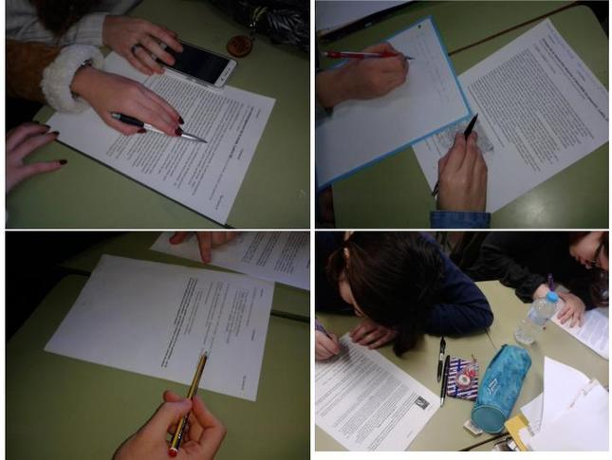

Lettre 104.

Jorge à Anastasia.
Chère Anastasia!
Comment ça va à Thessalonique? Je me rappelle notre enfance ensemble et je voudrais te voir.
Je suis à Athènes depuis un mois. J'étudie la médecine maintenant ici. Je ne sais pas si tu as déjà visité la Grèce mais beaucoup de choses sont différentes ici. Les gens expriment leurs sentiments plus qu'en Espagne.
Je suis venu non seulement pour étudier mais pour aider volontairement aussi.
Je ne veux pas apprendre à conduire parce que ici les conducteurs sont terribles!
Et toi? Comment ça va?
J'attends de tes nouvelles.
Amicalement,
Jorge

Lettre 105.
Joao Lima à sa mère.
Salut ma chère mère,
Je suis ici en Espagne depuis quelques mois. Je suis arrivé il y a deux mois. L’Espagne c´est incroyable.
Tu peux imaginer que j'ai déjà un travail ? C´est surprenant la rapidité avec laquelle je me suis adapté et avec laquelle ils m'ont engagé. Je n´en crois pas mes yeux, il y a des ordinateurs partout, la technologie est très développée ici.
J´ai connu une collègue au travail avec qui je vis maintenant. La langue est très différente et difficile à apprendre mais avec l’aide de mon amie j´ai appris avec rapidité. Ce qui est plus difficile c’est arriver à s’adapter à la vie ici.
Il y a beaucoup de choses que je ne comprends pas de la vie ici. Certaines personnes sont incroyables. Il y a plusieurs types de personnes. Il y a des personnes qui t´acceptent comme tu es et qui t´offrent leur aide pour tout. Mais il y a aussi des personnes qui pensent qu´être du Brésil c’est comme être un alien ou pire. Ce que je ne comprends pas c´est les capacités limitées des personnes pour accepter les personnes qui viennent d’un lieu différent du leur.
L’alimentation est extraordinaire ; quand je suis passé par Valencia les gens m´ont recommandé la paella qui était très bonne et quand je vais dans un bar ou un restaurant je demande toujours la suggestion du jour pour goûter tous les types de nourriture de l’Espagne.
Dans le lieu où je vis il fait très froid, je trouve les vêtements ici complètement ridicules : les femmes utilisent un pull avec l´épaule à l´air, je ne comprends pas cette mode, et les jeans déchirés…
Maintenant, je te laisse, je dois aller travailler. Je t´écrirai une autre fois quand j’aurai du temps libre
À la prochaine
Joao Lima

Lettre 106.

Mohamed et Dorothy à Joao Lima.
Salut Joao!
Nous sommes Mohamed et Dorothy, et nous avons 22 et 20 ans. L’année dernière nous nous sommes mariés. Nous sommes venus ici (à Thessalonique, en Grèce) pour faire des études. Notre origine est des Émirats Arabes Unis. Nous adorons les maths, c’est la raison pour laquelle nous sommes étudiants en mathématiques. La Grèce est un pays extraordinaire pour nous. Nous nous sommes accoutumés à une culture très différente. Les Grecs parlent très fort mais ils sont hospitaliers. Il fait beau comme aux Émirats et nous avons la chance de visiter les sites les plus importants de Thessalonique. Thessalonique, c’est une ville très belle. Maintenant, nous devons te laisser pour aller à l’Université, nous t’écrirons une autre fois.
Mohamed et Dorothy

Lettre 107.
Iryna Volkov à Helena.
Bonjour Helena,
Ça va? Je vais très bien! Je suis toujours à Marbella.
J’ai découvert des coiffures très jolies et à la fois bizarres qui attirent l’attention, que nous ne voyons pas tous les jours. Mais certaines sont très extravagantes et je ne me les ferai jamais. Il y a beaucoup de variété de maquillage et beaucoup de personnes se consacrent au maquillage. Il y en a de tout de type, facile et compliqué. Lundi j’ai vu une affiche d’un cours de maquillage, c’est le lundi et le mercredi de onze à douze, un horaire parfait! Je vais m’inscrire!
J’espère te voir bientôt, un bisou.
Iryna

Lettre 108.

Anna-Lisa à son frère.
Cher frère,
Bonjour, je t’écris pour te parler de ce qui m’est arrivé cette semaine. Mon collègue m’a dit que je dois perdre du poids, parce que je suis très grosse et que mes kilos peuvent affecter ma santé. Sincèrement, je pense qu’il se trompe carrément.
Par exemple, le fait que j’ai cinq kilos de plus ne veut pas dire que je sois grosse, et pourtant dans notre société on considère qu’une personne mince est la même chose qu’une personne belle, mais ce n’est pas comme cela.
Parfois, l’obésité est nocive pour la santé parce qu’une personne obèse peut avoir des problèmes de santé comme le diabète ou l’hypercholestérolémie. À cause de ces risques mêmes j’ai décidé d’améliorer mon alimentation et je dois admettre que ça a aussi amélioré ma vitalité.
Je ne suis pas d’accord avec ce que notre société enseigne parce que la beauté n’est pas seulement physique. Ainsi, l’intelligence est quelque chose qui peut attirer une personne plus qu’un corps mince.
Cette situation m’énerve et je veux penser que ça va changer. D’ailleurs, je dois dire que mon collègue ne m’a plus rien dit de semblable.
Eh bien, j’espère que tu me répondras bientôt. Je veux savoir comment tu vas.
Bisous.
Ta sœur Anna-Lisa

Lettre 109.
Iryna Volkov à Raquel.
Salut Raquel!
Ça va bien? Moi, je vais bien. La semaine dernière j’ai fait un voyage à Séville.
J’ aime les vêtements folkloriques de Séville, je les trouve très curieux.
Les filles portaient des robes longues à volants et à pois, elles portaient des fleurs dans les cheveux.
Les garçons portaient des vêtements très étroits.
J’ai acheté une robe très jolie
Je m’amuse beaucoup.
Iryna.
Lettre 110.
Anna-Lisa à Maï.
Le 5 juin 2017
Cher Maï,
Hier j’ai fait un rêve qui m’a fait réfléchir à la superficialité et ses conséquences sur la pensée personnelle.
Attends… D’abord je me suis réveillée et je me suis regardée dans la glace dans ma chambre. Soudain, j’ai commencé à détester mon corps. Je n’aimais rien, surtout mon visage…Vraiment c’était une sensation terrible…
Bon, ensuite j’étais dans une clinique esthétique et, puis, sur un brancard. Le docteur me disait. “Tout va bien, tu es parfaite”.
J’étais alors de nouveau chez moi… Je savais que je travaillais ce matin-là. Je me suis habillée avec mes meilleurs vêtements et je me suis parfumée et complètement maquillée. Ainsi, j’ai vu mon visage, oh, mon Dieu ! j’étais tout à fait changée. Mon nez était très petit, mes lèvres plus définies, même la couleur des yeux!
Dans le rêve je n’étais pas surprise mais soulagée. Maintenant je suis terrifiée par ce calme que j’avais.
Donc, j’ai pris ma voiture. Alors j’étais sur un plateau avec un homme qui, je crois, s’appelle Jorge Javier et une femme qui n’arrêtait pas de crier. Je me suis mise en colère et je me suis levée pour commencer à crier comme elle… Moi, qui ne suis jamais fâchée…
Tout ça m’a fait penser à la relation corps-esprit. Le corps est un facteur très important pour la manière dont nous nous voyons, l’esthétique est une autre manière d’expression de nous-mêmes. Mais dans quelle mesure cela peut nous modifier?
C’est important d’avoir une bonne relation corps-esprit pour ne pas nous blesser nous-mêmes ni blesser les autres.
Je suis très contente de mon corps, mais ce rêve m’a fait penser à ces gens qui vivent de l’esthétique. Pauvres gens…
Nous vivons dans un monde qui nous fait détester nos corps.
À bientôt!
Anna-Lisa

Lettre 111.
Mohamed et Dorothy à Abdul.
Cher Abdul,
Comment ça va?
Nous allons très bien. Nous sommes à Thessalonique depuis deux mois. Mohamed et moi, nous faisons des études ici, en mathématiques à l’Université de Macédoine. Nous avons visité beaucoup de monuments. Par exemple, hier nous sommes allés au musée du cinéma.
Les gens qui vivent ici, ils sont un peu extraordinaires. Chaque jour, quand nous allons au café, ils comprennent que nous ne sommes pas Grecs et ils nous regardent comme des extraterrestres. Cependant, nous pouvons dire qu’ils sont très hospitaliers et en plus ils ont la volonté de nous aider. Les Grecs ont l’air de travailler mais les autres disent le contraire. Nous pensons que, bien que Salonique soit une ville très belle, les citoyens ne se soucient pas d’elle. C’est vrai qu’ils ont des habitudes qui ne sont pas si bonnes. Ils fument des cigarettes, ils n’utilisent pas les moyens de transport et à cause de tout ça il y a des résultats négatifs sur l’environnement.
Nous devons aller à l’Université maintenant. Écris-nous quand tu peux …
Bisous,
Mohamed et Dorothy

Lettre 112.
Abdul à Mohamed et Dorothy.
Chers Mohamed et Dorothy,
Je suis très heureux pour vous. Moi, je vais très bien aussi. Je suis arrivé à Londres avec ma sœur. Il pleut beaucoup mais nous nous amusons bien. Nous avons visité la Grèce l’année dernière et nous pensons que les Grecs sont hospitaliers comme vous. La Grèce est un pays vraiment magnifique et nous voudrions visiter ce pays pour les vacances l’été prochain. Il fait beau et les habitants sont souriants tout le temps!
Gros bisous
Abdul (et ma sœur)
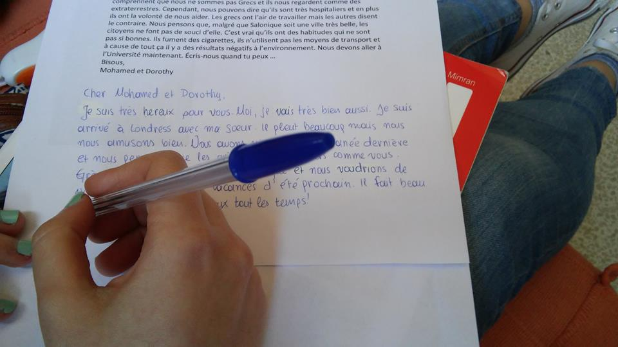

Lettre 113.
Anna-Lisa à Mathieu.
Águilas, le 6 avril 2017
Salut Mathieu,
J’espére que tes vacances ont bien commencé et que tu n’as pas eu de pluie en Bretagne.
Je suis très occupée ces derniers temps parce que Maï a un nouveau collaborateur au restaurant. Il s’appelle Erik et il ne connaît pas la ville, donc nous l’aidons.
C’est un gars très drôle et agréable, mais il ne sait pas parler très bien l’espagnol. Ce n’est pas important puisqu’il travaille ici parce qu’il parle anglais. Mais il est très fatiguant de corriger à chaque fois qu’il fait une erreur… Il est intelligent, nous espérons qu’il apprendra à parler espagnol bientôt.
Je vais t’écrire dès que j’aurai un peu de temps libre.
Bises
Anna Lisa

Lettre 114.
ET Junior à ses parents.
Salut, mes chers parents!
Depuis deux mois, j´ai découvert de nouvelles choses. Par exemple, la semaine dernière, je suis allé au cirque. Elliot et sa famille étaient très bien mais moi j’ai eu très peur. Les animaux ne sont pas libres et ils les utilisent pour faire des trucs bizarres. Je n’aime pas ce lieu.
Je vous embrasse,
ET Junior
Lettre 115.
Anna Lisa à Karl.
Cher Karl,
Ça va? Moi, je suis en Espagne depuis presque trois mois. L’Espagne est un pays très bizarre pour moi. Il y a beaucoup de choses que je ne comprends pas. Par exemple, les rues sont très sales parce que beaucoup de gens jettent leurs ordures dans la rue et il y a des agents de police qui les regardent mais, ils ne font rien. Un matin, je marche tranquillement dans la rue quand j´ai vu une femme qui a jeté un chewing-gum devant un agent et il n´a rien fait.
Une autre chose qui me frappe c’est qu'ils sont très famille, ils sont toujours en contact avec leur famille avec leurs portables. Je peux t'écrire des pages entières sur cette question …
Mais la chose la plus bizarre pour moi c’est que l'éducation est publique mais ils payent l'inscription de l'université. C´est une chose contradictoire, et tout cela cause beaucoup de problèmes. Beaucoup de gens ne peuvent pas étudier parce que leur famille est pauvre et ils ne peuvent pas se permettre l'inscription. Sincèrement, je trouve cette situation un peu triste!
Gros bisous!
Anna-Lisa
PS. L’Espagne est un pays très joli.

Lettre 116.
Maï à un ami.
Cher ami,
Ça va ? L’Espagne a beaucoup de choses bonnes mais aussi mauvaises. Dans mon travail je peux souvent observer le comportement des gens. Je suis très déçu par la société espagnole parce qu’elle est marquée par les réseaux sociaux et les apparences. Parfois être à la mode intéresse plus que la propre vie. À mon avis, les personnes qui s´inquiètent beaucoup d´être bien habillées ne profitent pas d´autres aspects de la vie et elles souffrent quand elles n´ont pas ce qu´elles veulent, comme de nouveaux vêtements, des accessoires …etc.
D’autres personnes vivent au gré des nouvelles tendances, introduites par les célébrités. Ceci est connu en Espagne comme le “Postureo”. On pose pour les autres, on fait semblant d’être d’une telle manière, tout est superficiel. Je pense que ces modes sont pour les personnes qui ont peu de personnalité.
Les réseaux sociaux sont aussi un masque pour les gens qui bavardent et critiquent de manière anonyme pour faire mal aux autres… Comme tu vois, aujourd’hui je n’ai pas une vision très positive des choses! J’espère que la prochaine fois ça ira mieux.
Bisous, Maï

Lettre 117.

Juliette à Maï.

Salut Maï,
Aujourd’hui, je reste à la maison et j’écoute de la musique.
Tu as raison de ne pas avoir une vision très positive des choses. Moi aussi, je suis vraiment surprise de la tendance actuelle de plusieurs Grecs – hommes et femmes de tout âge – qui ne s’arrêtent pas de s’occuper de la vie des personnes célèbres du pays. Par exemple, Marina, une étudiante grecque de ma faculté, est fort amoureuse de Colin O'Donoghue. Elle veut tout savoir sur lui et crois-moi, elle ne fait que cela toute la journée !
Parfois, je m’intéresse à la vie des stars surtout quand je n’ai rien à faire et que je m’ennuie. Alors je surfe sur internet et je m’informe sur leur vie ou leur art. Mais je ne suis pas indiscrète ! Je peux continuer ma vie de tous les jours sans avoir besoin d’apprendre ce qui se passe dans leur vie privée ! Je n’ai vraiment aucune obsession quant à eux !
À mon avis, l’attitude de Marina et de tous ceux qui passent leur temps à s’occuper de la vie des stars montre des personnes indiscrètes, curieuses et qui ne s’intéressent à rien. Au fond, elles sont paresseuses et vivent en dépendant des autres.
A+
Juliette

Lettre 118.

Théodoro Rivas à Maï.
Cher Maï,
Nous n'aimons pas les gens qui parlent de la vie des autres parce que chacun a sa vie et ils ne doivent pas s'intéresser à la vie des autres.
Comme moi je suis dj, Dj Theo, un personnage célèbre et on me voit beaucoup à la télévision et à la radio ou dans les revues, les gens parlent tout le temps de moi et de ma vie. Il y a beaucoup de personnes qui s'intéressent beaucoup à ma vie, et à mon avis je trouve ces personnes très lourdes.
La meilleure solution est de ne pas faire attention à ces opinions qui ne sont pas importantes.
Gros bisous.
Théodoro Rivas

Lettre 119.

Franko à Maï.
Cher ami Maï,
Ça va?
Je suis en Grèce. La Grèce, c’est un pays très beau! Les Grecs sont aimables mais ils parlent trop, ils sont bavards. Et en plus, ils parlent très fort. Ils sont hospitaliers et aiment les réseaux sociaux. Moi, je suis positif à l’usage de ces réseaux parce qu’on peut trouver des amis, on peut discuter etc. Moi, j’aime m’occuper de la vie des autres, je suis curieux et je veux tout savoir.
Bisous
Ton ami Franko

Lettre 120.
Floraly Sarpong à Anáfora Yoda.

Salut Anáfora Yoda 899!
Je m’appelle Floraly Sarpong.
Ça va le voyage sur la terre ? Ça va en Espagne ? Que penses-tu des Espagnols ?
Selon mon opinion, la terre est pire que la lune parce que les humains ne soignent pas leur environnement et sur la lune oui. De plus, les habitants de la lune sont plus gentils et généreux.
Je vais t´expliquer mon plan : détruire la Terre parce que les habitants me dégoûtent.
Tu peux m`aider à élaborer des bombes et les lancer sur la terre depuis un vaisseau spatial?
On se voit
Floraly Sarpong

Lettre 121.

Floraly Sarpong à son cousin XXOO.

Bonjour mon cousin XXOO,
Je suis Floraly Sarpong, ton grand cousin. Ça va ton voyage sur la terre? Que penses-tu de l’Espagne? À mon avis, la terre est un mauvais lieu pour vivre.
J’ai besoin de te voir pour parler de mon plan. Je t’explique :
J’ai planifié de détruire la terre. Tu as deux options: ou tu m’aides, ou tu retournes sur Trappist-1. La décision est à toi.
Au revoir
Floraly Sarpong

Lettre 122.

Castiel à Jimin.
Cher Jimin,
Je suis dans ma chambre en train d’écouter de la musique. Dans un de mes messages précédents, je fais allusion à Charis. Mais je ne t’ai pas encore parlé de lui, ni de comment je l’ai connu.
C’était le premier jour de la rentrée. Moi, tu le sais bien, je suis fort timide. C’est pourquoi je me suis assis sur les marches de l’escalier de la cour. Me voyant assis seul à part, Charis est venu me parler. J’ai appris qu’il aime, lui aussi, les animes et la musique alternative ! Il est chouette !
Voilà ce que j’avais à te raconter. Je vais faire mes devoirs maintenant, j’ai pas mal de travail.
A+
Castiel

Lettre 123.

Mondo à Appolo17.
Haffouz, le 12-05-2017
Salut mon ami, comment vas-tu ? Le monde spatial me manque trop. Je suis actuellement sur la planète, et plus particulièrement en Tunisie, à Haffouz.
Ici tout le monde me fixe du regard comme s’ils voyaient un visiteur pour la première fois. Ils me suivent partout comme mon ombre. Au début cela m’avait fait très plaisir car je me sentais unique. Tu sais mon ami, ce n’est pas comme chez nous, sur notre planète. Ici tout le monde est l’ami de tout le monde, tout le monde invite tout le monde pour des fêtes ou des soirées.
Mais la réalité est tout autre : la médisance, ce mal qui dévore les habitants de la terre. Ils ne sont jamais satisfaits de ce qu’ils ont et envient toujours leurs semblables. Cela m’a beaucoup déçu. J’espère que mon regard s’est trompé et que la réalité est différente.
À la prochaine, mon ami
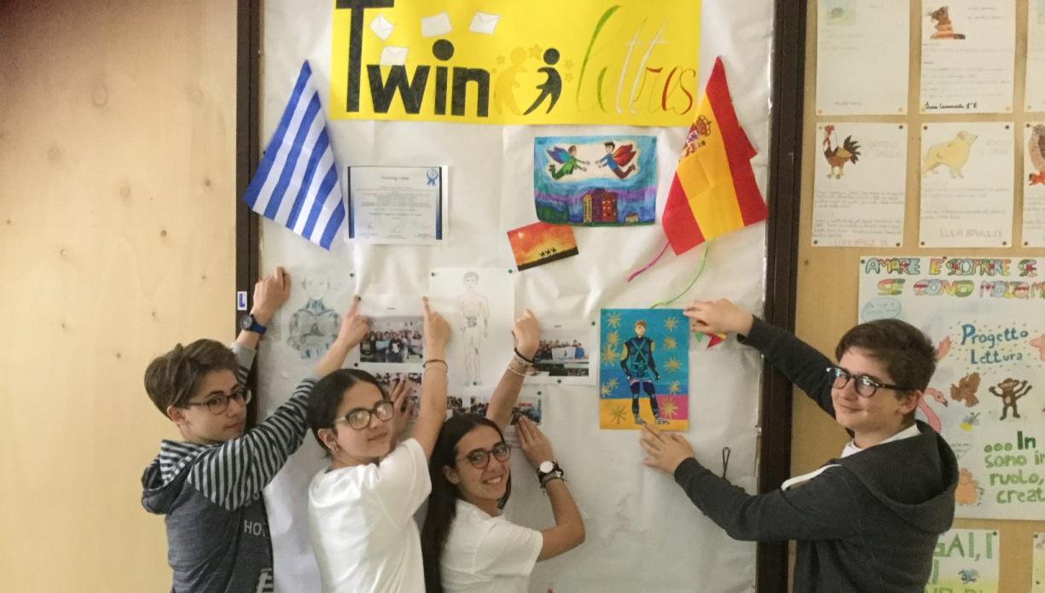

Lettre 124.

Anna-Lisa à Martin.
Águilas, le 15 mars 2017
Salut Martin!

Je suis désolée, il y a longtemps que nous ne parlons pas et c’est de ma faute. J’ai été très occupée ces mois. D’abord, c’était le déménagement, j’aimerais te montrer comment est mon appartement, c’est très joli!
Après, j’ai commencé à travailler, mes collègues sont très sympas. Ils sont très gentils avec moi, mais il y a une chose qui me semble bizarre. Tous mes camarades m’interrogent sur nos traditions. Ce n’est pas grave, et je comprends. Mais je me sens comme une bête curieuse. Ils me posent des questions sur ma vie aussi, ils sont vraiment curieux. C’est comme si j’étais un objet d’étude. Et parfois je crois que c’est à cause de ma nationalité…
Bon! Ça n’a pas d’importance. C’est sûrement une simple impression…
Je n’ai plus grand-chose à raconter… Et toi? Comment ça va? Quelque chose à raconter?
On se rappelle.
À bientôt! Bisous!
Anna-Lisa

Lettre 125.
Maï à une amie.
Chère amie,
Je ne t’ai pas écrit depuis longtemps. Ici, je me suis rendu compte que notre société n’a pas trop changé depuis le XVIIe siècle.
Quelquefois les différences culturelles sont très claires. Quand tu es étranger, tu es comme un alien. Tu viens d’un autre monde. Les gens parlent de toi, de ton physique, tes vêtements, ta langue…
Cela arrive aussi avec la plupart des nationalités du monde. Si on pense aux Anglais on dit qu’ils ont bon goût pour la musique… Quand on pense aux Espagnols on pense aux clichés du flamenco, de la danse, chanter… mais il y a beaucoup de différences entre les Espagnols et en général, entre les habitants d’un pays.
Ils s’intéressent aux étrangers parce qu’ils sont curieux, ils veulent connaître ce qui les rend différents mais pas leur personnalité ou comment ils sont vraiment.
Moi, par exemple, quand en Espagne je dis que je viens de la Norvège, tout le monde semble penser que les Norvégiens sont tous froids, grands, blonds aux cheveux blonds et qu’on boit de l´hydromel dans des cornes.
Qu’est-ce que tu en penses ? J’attends ta réponse.
Bisous,
Maï

Lettre 126.
Jorge à sa maman.

Chère maman,
Il y a quelque temps déjà que j’habite au Pirée. Je t’écris pour te parler de quelque chose qui me surprend beaucoup.
Le Pirée, c’est une ville très belle. La plupart des habitants sont fort gentils. Il y a beaucoup de parcs et de cafés, que les Grecs appellent « cafétérias ». Dans les rues de la ville, on rencontre beaucoup de jeunes en train de faire leur promenade.
Il y a cependant des gens qui n’acceptent pas les autres s’ils sont différents d’eux. Ils les regardent d’un air méprisant et parfois ils se montrent indifférents envers leur prochain. Pour te donner un exemple, j’ai vu dans la rue une jeune fille en train de parler à son mobile. Alors, un homme au teint mat s’approche d’elle pour lui demander le chemin. Elle, elle le regarde avec dédain, lui tourne le dos et s’éloigne…
D’autre part, les Grecs ont tendance à adopter sans trop y penser des caractéristiques d’autres cultures. Souvent ils sont fort fascinés par tout ce qui est étranger. Par exemple, ils préfèrent utiliser le mot anglais « shopping » pour dire qu’on fait des courses. Au lieu de dire «un événement», on dit un «event», on dit “faire un opening» pour «inaugurer» ou bien «lifestyle» pour «mode de vie branché et luxueux” et même “concept” pour le mot «conception» en grec. Il y a une véritable incursion de mots anglais dans le lexique quotidien utilisé par les Grecs.
On voit cette xénomanie quand on vient en Grèce pour la première fois. Tu m’avais dit que c’est un pays très beau, différent des autres. Quand je suis arrivé ici, j’ai été un peu déçu. C’est un très beau pays, mais il commence à perdre le caractère particulier de sa civilisation. À mon avis, on doit empêcher que cela arrive. La Grèce peut exercer une influence positive en tant que membre de l’Union européenne.
Chère maman, je te quitte. Je vais sortir maintenant. À demain.
Bisous
Ton fils Jorge

Lettre 127.
Anna-Lisa à Romina.
Chère Romina,
Bonjour! Comment ça va?
Je vais très bien. Je me suis fait beaucoup dʹamis au travail. Ils sont très sympathiques, mais certains critiquent dʹautres amis quand ils ne sont pas présents. Je ne sais pas pourquoi ils le font, je crois qu’ils sont un peu envieux.
Il manquent de camaderie et de sincérité mais je peux les aider à ce sujet. Nous pouvons faire des activités collaboratives et nous entraider dans notre vie quotidienne.
Bisous,
Anna-Lisa
PS- LʹEspagne est très jolie, jʹespère que tu me rendras visite bientôt.

Lettre 128.
Anáfora Yoda à Anna-Lisa.
Chère Anna-Lisa
J’espère que tu vas bien, je suis Anáfora Yoda et je pense pareil que toi. Les gens critiquent habituellement l’apparence physique sans connaître la personne. Les gens aussi critiquent les personnes quand elles ne sont pas présentes. C’est très véridique ce que tu dis.
Je te souhaite le meilleur.
Anáfora Yoda

Lettre 129.
Jorge à Miguel.
Salut Miguel,
Je me trouve au centre d’Athènes, sur la place Syntagma, située face au Parlement grec. C’est un endroit très fréquenté. Elle est bordée d’arbres, il y a une fontaine de marbre au milieu et deux cafés qui sont un lieu de rencontre pour les Athéniens. Avec mes camarades, on observe le comportement des habitants de la ville. Ce qui nous surprend c’est que la plupart des gens ici font des commentaires négatifs sur les autres.
Tout près de nous, il y a un groupe de jeunes filles assises autour d’une table du café. Elles font des commentaires désagréables sur les passants ou bien racontent des ragots sur leurs amis absents et les célébrités. En Grèce, on appelle « koutsompolia » ces commentaires négatifs et désobligeants à propos des autres. Pourtant, les Grecs aiment bien les ragots non pas pour offenser les autres, mais plutôt pour passer leur temps et s’amuser.
Je crois que les gens sont libres d’exprimer leur opinion qu’elle soit positive, négative ou même désobligeante. Mais puisque cette opinion concerne les autres, on doit aussi respecter autrui, prendre soin de vérifier ses paroles et ne pas dépasser certaines limites de bienséance, sans pour autant exagérer.
Voila pour l’instant. On en reparle bientôt. Je suis impatient de te voir de près.
Jorge

Lettre 130.

Ilir Popovich à son patron.
Salut boss,
Ils ne font que ragoter, ces Grecs ! Pour te donner un exemple, aujourd’hui à midi, la vieille d’à côté m’a apporté un plat. Elle m’a dit qu’on l’appelle « mousaka » (si j’ai bien entendu le mot). Elle était souriante. Elle a fait semblant de s’intéresser à moi parce que je suis seul. Mais moi, je sais qu’elle l’a fait exprès. La vraie raison c’est qu’elle voulait apprendre des choses sur moi, examiner l’intérieur de mon appartement, pour aller ensuite en parler avec ses amies les cancanières.
Mais moi je n’en suis pas dupe ! Je lui ai fermé la porte au nez.
Je te laisse maintenant. On sonne à la porte. C’est encore quelque personne cancanière, j’en suis sûr. Je vais leur apprendre à ne plus sonner à ma porte, moi. Je n’en peux plus !
Ilir

Lettre 131.

Ilir Popovich à ses camarades.
Salut mes camarades,
Je ne sais comment faire pour me débrouiller dans ce pays. Les habitants sont si, mais si ennuyeux et les plats vraiment affreux.
Les Grecs font tout pour m'importuner. L’autre jour, j’attends à l’arrêt de bus. Une femme vient dans ma direction et me prie de lui donner juste pour un instant mon mobile pour appeler son fils. C’est urgent, dit-elle. C’est incroyable, comment ça se fait que les gens de ce pays soient à tel point insolents? Et si elle vole mon mobile ? Je ne peux prendre le risque de faire confiance à une inconnue. Alors je réponds «ΟΧΙ» (ça veut dire «non» en grec), bien entendu !
Quand je vais à la boulangerie, il y a des plats traditionnels Grecs. La tirópita, c’est une tarte au fromage, la spanakópita, une tarte aux épinards, le peinirli, une sorte de pizza au fromage. Un jour, je choisis une tirópita. Mais je ne peux manger qu’une bouchée et je jette le reste, tant c’est fade.
Mon séjour dans ce pays est de plus en plus pénible. La Russie me manque beaucoup. Je veux y rentrer au plus vite.
Ilir

Lettre 132.
Iryna Volkov à Aria.
Salut mon amie Aria!
C’est moi, Iryna ! Je suis à Vienne, en Autriche. Je vais être en Autriche en vacances pendant quinze jours, ai déjà passé ici sept jours et j'aime cette ville, je ne sais pas parler allemand mais je parle anglais.
Ici le temps est plus froid qu'en Espagne mais il ne fait pas froid, c'est super.
Il y a beaucoup de gens et ici les gens sont très gentils, polis et sympathiques.
Vienne est une ville très grande, il y a beaucoup de bâtiments, des boutiques, des statues.
Ici, il y a un palais super grand et joli. Le palais est de Sissi, il s'appelle Schonbrunn et à Marbella il n'y a pas de palais comme ça.
À Vienne il y a beaucoup de desserts et du chocolat, qui n’existent pas en Espagne.
Un bisou,
Iryna

Lettre 133.

Anna-Lisa à Romina.
Chère Romina,
Bonjour! Comment ça va? Je suis très contente à Águilas.
Ici, ils ont une cuisine très bonne. Il y a un plat appelé marinera. C’est un morceau de pain avec de la salade de pommes de terre à la mayonnaise et un anchois. Il y a aussi un plat qui est préparé seulement quand il pleut. On l’appelé migas (miettes). Il y a du pain, des saucisses, des poivrons, de l’ail… C’est délicieux.
Mais mon plat préféré est un amuse-gueule à base de frites avec du citron et du poivre. Ma boisson préférée s’appelle cuerva et cette boisson est servie seulement au Carnaval. J’aimerais savoir quels sont les ingrédients de cette boisson mais la recette est un grand secret qu’ils ne peuvent pas révéler.
J'espère que tu viendras à Águilas pour découvrir la recette secrète de la cuerva avec moi.
Bisous
Anna-Lisa

CHAPITRE TROISIÈME
Regards échangés

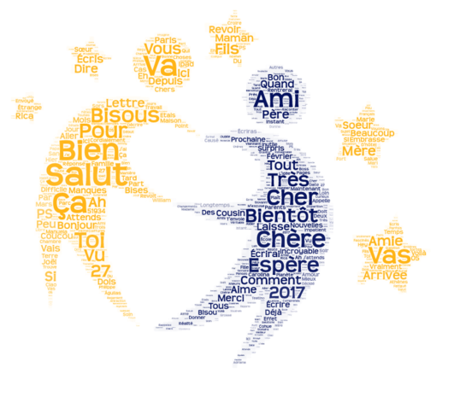

Lettre 134.

Leto à Juliette.
Athènes, le 5 mai 2017
Chère Juliette bonjour,
Ça fait très longtemps qu’on s’est rencontrés à l’université d’Athènes. Tu te rappelles le jour de notre rencontre ?
C’était à l’amphithéâtre de la faculté de Droit quand tous les deux on participait au stage sur les Droits de l’homme et du citoyen. Je me souviens de ta réaction en entrant dans ce sublime amphithéâtre avec toutes les statues des grands philosophes grecs, tels que Socrate, Platon, Aristote….Tu as été ravie de l’ambiance. Moi aussi.
Je t’écris alors pour savoir si tu as fini avec ‘’le mémoire ‘’qu’on doit rendre jusqu’à la fin du mois de mai.
Moi, je suis en train de le terminer. Je peux t’avouer que c’était très dur mais ça y est. C’était très intéressant et une expérience inoubliable !
Je voudrais encore te dire que si tu n’as pas encore fini ton mémoire et que tu aies besoin d’aide, je serai à ta disposition. N’hésite pas à me le demander.
Je suis encore à Athènes. J’ai bien adoré cette ville pittoresque et historique. Je voudrais vivre ma vie ici. J’aime ses lieux historiques, ses monuments, son ambiance chaleureuse, sa vie nocturne, ses habitants toujours souriants et hospitaliers, malgré leurs problèmes économiques….Ils savent lutter et défendre leurs droits.
Malheureusement, je suis obligé de rentrer en France et plus exactement à Paris. Si tu as envie de m’y rejoindre dès la fin du stage, ça me fera grand plaisir. Je me tiens à ta disposition pour toute aide et contact.
Si tu veux, tu peux me donner un coup de fil à mon portable au numéro 69…
À très bientôt , j’espère!
Amicalement
Leto

Lettre 135.

Juliette à Leto.
Cher Leto,
Ta lettre m’a fait grand plaisir. Je me souviens très bien de notre rencontre et de tous les moments passés ensemble.
Je viens juste de déposer mon mémoire. Merci bien pour ton offre.
J’aime bien ce pays qui a donné naissance à la civilisation et à la démocratie. J'admire tous ces monuments étonnants de l'histoire ancienne et moderne, j’en suis même émue de me trouver ici.
Seulement voilà, il me semble par moments que cette démocratie risque de déboucher à l’impunité, en l’abscense de toute sanction envers tous ceux qui taguent des graffitis sur les monuments!
Ou est-ce parce que les Grecs veulent être de dignes continuateurs de la tradition de leurs ancêtres – datant plus de 2500 ans - de graver sur le marbre? Laisser son empreinte au moyen d’un objet pointu sur une colonne de Parthénon semblait autrefois un acte sacrilège. Mais de nos jours les graffitis antiques sont considérés comme des sources précieuses d’informations de toute sorte sur le passé.
Il est vrai que les gens ont depuis toujours ressenti le besoin d’exprimer publiquement leurs vœux, leur présence, leur désir ou leur opposition à quelque chose. Mais en gravant sur les monuments anciens, les murs, les colonnes, etc. on ne s’élève pas automatiquement au rang de Lord Byron qui avait autrefois gravé son nom sur un pilier du temple de Poséidon à Sounion! Les monuments culturels sont là pour nous enseigner l'histoire du lieu, mais surtout les principes de la modération et de l'élégance. À mon avis, la dégradation des monuments est un acte irrespectueux envers l'Histoire et envers la société grecque d’aujourd’hui.
Je t’écris ces lignes pour t’inviter à rejoindre notre forum sur la vision actuelle de l’antiquité grecque.
Je t’appelle demain au soir.
A très bientôt,
Juliette

Lettre 136.
Alejandra à sa sœur Marisa.
Salut Marisa!
J’ai beaucoup de choses à te raconter, mais avant tout, comment ça va la famille? J’espère que bien.
Est-ce que tu te rappelles de Djamel ? Bon, j’ai commencé à faire la paperasse pour l’adoption, j’ai passé beaucoup de temps à penser à cette décision et je suis arrivée à la conclusion qu’adopter Djamel c’est la meilleure option.
Le petit est d’accord avec moi, il est heureux d’avoir trouvé une maman.
Je vais te raconter comment a commencé ma rencontre avec Djamel: quand je suis arrivée ils m’ont dit de m’occuper des enfants pendant que leurs parents parlaient avec les volontaires, mais après la réunion tous les enfants étaient retournés avec leurs parents sauf un petit enfant effrayé, Djamel. J’ai parlé avec lui et je lui ai demandé où étaient ses parents. Il ne me comprenait pas, j’ai essayé de lui faire comprendre avec des dessins. Il m’a dessiné toute son histoire et moi la mienne. C’était très émouvant !
Zut ! On vient de m’appeler du travail, je dois y aller, je te raconterai la suite plus tard.
Bises en vitesse !
Alejandra

Lettre 137.
Théodoro Rivas à ses cousines.
Salut mes chères cousines!
Comme vous le savez, je suis ici à Albacete depuis déjà trois mois.
Le voyage a été super bien! Dans l’avion la nourriture a été très bonne et le voyage a été très tranquille. Ma nouvelle maison ici est très jolie, je l’aime bien.
J’ai connu une fille dans une fête à la plage où j’ai fait le dj et maintenant c’est ma petite copine.
Elle s’appelle Alba et elle a 23 ans.
Dans cette lettre, je vais te parler des gens, de leur personnalité, de la fête ici en Espagne, de la musique typique, du top 50 espagnol…
Pour la musique, tout le monde écoute du pop, de la techno et du reggaeton, surtout dans les festivals. À la radio, tout le monde écoute des chansons célèbres, mais généralement elles sont en anglais.
La nourriture ici en Espagne est très bonne, je l’aime beaucoup.
À Albacete, la nourriture typique est le ‘gazpacho manchego’, ‘le fromage manchego’, ‘dulces de sartén’…
J’aime beaucoup le fromage manchego, c’est une de mes nourritures préférées.
Les Espagnols sont très sympas, mais il y a quelque chose que je n’aime pas ici, par exemple… quand deux personnes ne s’aiment pas elles ne s’ignorent pas, non, elles parlent mal l’une de l’autre derrière son dos. Je ne comprends pas ça non plus: ici tout le monde est intéressé par la vie des autres, ça m’énerve tellement!!
Les fêtes les plus populaires en Espagne sont:
*Los sanfermines(Pamplona)
*Las fallas(Valencia)
*La tomatina(Buñol)
*Feria de abril(Sevilla)
*Moros y Cristianos(Alicante)
On se voit bientôt, gros bisous, Theodore.

Lettre 138.
Anna-Lisa à Ian.
Cher Ian,
Comme tu le sais, je suis depuis trois mois en Espagne à la recherche d’un remède contre le cancer. Il n’y a pas de progrès et il nous reste un long chemin.
Certaines choses dans ce pays me choquent, comme ces personnes qui tuent les taureaux et s’appellent toreros, mais j’espère qu’ils les anesthésient avant de les tuer. Sincèrement, je trouve cette situation un peu désagréable!
Il y a aussi très peu de gens dans les hôpitaux par rapport au nombre de patients, je suppose qu’il n’y a pas beaucoup d’infirmières et de médecins en Espagne… mais tout cela a causé beaucoup de problèmes, parce qu’il manque beaucoup de personnel médical.
De toute façon, j’aime vraiment ce pays et les gens sont très gentils! C’est l’un de ces endroits que tu dois visiter avant de mourir.
Bisous,
Anna Lisa

Lettre 139.

Petra à Castiel.
Athènes, le 9 mai 2017
Cher Castiel, bonjour !
Il y a quelques mois qu’on s’est rencontrés au forum des présentations des entreprises Scandinaves à Athènes.
On a fait connaissance et on a discuté pendant longtemps sur l’avenir de l’entreprise de ta famille et la promotion de ses produits sur le marché grec.
Tu m’avais dit que tu étais venu à Athènes pour aider ton père.
J’ai remarqué alors que toi et ton père, vous aviez des problèmes de communication, puisque vous ne parlez ni le grec ni bien l’anglais.
Puisque moi je parle bien la langue grecque (malgré sa difficulté) grâce à mon séjour en Grèce et mon poste à l’ambassade de mon pays, j’ai la possibilité de vous aider à résoudre vos problèmes administratifs pour pouvoir lancer vos produits au sur le marché grec. Je connais bien la mentalité des Grecs et leur réaction.
De même, si je me souviens bien tu as exprimé ton envie de venir à Athènes pour pouvoir suivre des cours de grec à l’université. Je trouve cette idée excellente et je serai à ta disposition quand tu le voudras. N’hésite pas alors à me contacter par mail ou bien au téléphone. Ce sera un plaisir de m’occuper de toi, un adolescent très gentil et aimable qui a tant de rêves pour son avenir !
En attendant ta réponse je te souhaite une bonne continuité à tes études et à très bientôt, j’espère !
Amicalement
Petra
PS : N’oublie pas de dire bonjour à ton père. Je suis chaque jour à l’ambassade de Norvège de 8 heures à 15 heures. Je t’enverrai par mail l’adresse et le téléphone fixe.

Lettre 140.

Castiel à Petra.
Salut chère Petra,
J'apprécie beaucoup ta proposition de nous aider pour l'entreprise de ma famille. On a en effet pas mal de problèmes.
J'espère que nous nous rencontrerons bientôt. On aurait besoin de ton aide précieuse. Tu connais bien le marché grec. Tu pourrais nous aider à promouvoir nos produits ?
Je te remercie pour ton offre.
Castiel

Lettre 141.

Petra à Ilir Popovitch.
Athènes, le 9 mai 2017

Mr Ilir Popovich,
Je tiens à vous informer par la présente de notre décision à propos de votre demande d’asile politique que vous avez déposée dans notre ambassade
Vous avez déclaré que vous êtes un citoyen d’origine russe, poursuivi par le gouvernement pour vos idées politiques. Notre ambassadeur et moi personnellement, nous avons cru en vous et en vos paroles et nous vous avons donné notre aide pour que votre vie soit normale et pour que vous puissiez vivre dans notre pays avec votre famille comme vous nous avez affirmé.
Malheureusement la réalité est très différente. Il y a quelques jours, on a reçu la visite de la police grecque qui demandait des informations pour votre personnalité. Elle nous a même montré une demande d’arrestation pour votre comportement qui était fort agressif envers un employé de l’ambassade qui a déposé des plaintes contre vous.
Après cela, l’ambassadeur n’a pas cessé de me faire des réflexions et des sous-entendus car je vous ai montré mon soutien et je vous ai fait confiance (ce qui a pour effet de dévaloriser mon travail à l’égard de mes collègues).
Comme vous le savez, les actes de harcèlement moral sont désormais réprimés par la loi. Dans de telles circonstances, Monsieur, on ne peut pas vous accepter dans notre pays (quelle que soit la décision de la police).
Vous n’ignorez pas que l’article L. 1220000000-516 du Code de comportement civil exige de prendre toutes les dispositions nécessaires en vue de prévenir les agissements de harcèlement moral.
En conséquence, je vous demande de venir à l’ambassade le plus vite possible pour annuler cette demande d’asile politique qui n’a que trop duré.
Pour conclure, ne doutez pas de notre célérité à régler cette affaire, Monsieur quel que soit votre comportement!
Petra, employée à l’ambassade de Norvège

Lettre 142.

Xing Yiu Takara à sa sœur.
Salut ma chère soeur!
Cette fois je t’écris juste à toi parce que je ne veux pas que papa et maman le sachent. S’il te plaît, ne leur dis pas que j’ai écrit.
Je ne veux pas te faire peur, mais j’ai rencontré un homme et je pense que je l’aime. Je vais te dire comment ça s’est passé.
Tout a commencé avec un cours pour apprendre l’espagnol, à Madrid. J’ai pris le train Barcelona-Madrid pour aller au cours. Dans le train j’ai connu d’autres étrangers. Ils sont très sympas et nous sommes devenus amis très rapidement.
Quand les cours ont fini, le 5 juillet, nous avons décidé d’aller ensemble aux fêtes traditionnelles du nord de l’Espagne. La ville s’appelle Pampelune, et les fêtes s’appellent San Fermín. Elles sont connues pour les festivals de taureaux. Beaucoup d’étrangers du monde entier viennent à San Fermin. Comme je te l’ai dit je n’aime pas les festivals du taureaux, mais je me suis beaucoup amusé avec mes nouveaux copains et copines.
Les fêtes ont duré une semaine. Le dernier jour au matin on a assisté à un festival de taureaux. Je n'étais pas très intéressé, mais quand le torero est sorti sur la piste, je suis tombé amoureux ! Je n’avais jamais aimé d’hommes, mais ce torero...il est spécial ! Il s’appelle Manolo, et je pense qu’il m’aime aussi. Je ne sais pas comment je vais le dire à papa et maman, je suis confus, mais je sais que tu me comprends.
S’il te plait, ne t’inquiète pas, pour le reste j’ai passé de très bonnes fêtes, et je me suis fait beaucoup d’amis.
Jßespère†les†revoir†et†encore†voir†aussi†ManoloÆ
Bon¨†ma†chère†soeur¨†je†te†laisse†iciÆ†Merci†pour†écouter≠moiÆ
Un†bisou¨
Xing≠Yiu

Lettre 143.

La soeur de Xing Yiu à Xing Yiu.
Bonjour Xing Yiu,

Ce que tu me racontes est une histoire très jolie. Aux fêtes de San Fermin différentes choses peuvent t’arriver, dans ton cas tu as trouvé l'amour dans un lieu inattendu. Pour moi les taureaux ne me plaisent pas. Ce n’est pas nécessaire de faire souffrir les animaux. Je crois que c’est un numéro de cirque pour le divertissement de quelques personnes qui aiment voir la douleur des animaux. C’est également très dangereux puisqu’ils sont dangereux, d’ailleurs beaucoup de personnes repartent avec des blessures.
Ton amour pour le torero, je crois que tu devrais en parler à nos parents. Peut-être qu´au début ils le prendront mal, mais peu à peu ils comprendront et ils t´appuieront.
Je ne dirai rien, c’est à toi de le dire.
Et je serai là dès que tu auras besoin de moi.
J’espère te parler bientôt
Au revoir
Ta sœur chérie

Lettre 144.
Michel Young à Johnny.
Salut Johnny,
Mon cher ami Johnny, je suis à Barcelone. Je suis ici depuis 3 mois et deux semaines, et je suis arrivé en août.
La vie à Barcelone est super. Il y a beaucoup de choses que tu peux faire comme aller à la plage ou aller à la montagne. La température est très douce, on peut aller à la plage toute l’année.
Les gens sont incroyables parce qu’ils vivent la vie d’une forme différente du mode de vie des Américains, plus calme.
C’est inimaginable d’observer comment toutes les personnes vivent le football, durant le match ils sont très inquiets.
Tu peux imaginer que le premier jour de classe, j’ai connu tous mes camarades, mais comme je ne parle pas très bien l’espagnol ils ne me comprennent pas trop.
Il y a beaucoup plus de choses que je ne comprends pas comme les accents et les différences d’expressions entre régions. Dans les régions du sud de l’Espagne il y a beaucoup d’accents et ils sont très très difficiles à comprendre.
Bon, je dois te laisser,
À plus !
Michel

Lettre 145.
Jorge à ses amis.

Salut mes amis,
Je me trouve au stade Karaïskaki, situé à Néo Faliro, tout près de la ville du Pirée. C'est le stade habituel du club de football de l'Olympiakos. J’assiste à un match de foot entre les deux équipes de foot les plus importantes du pays, l’Olympiakos et le Panathinaïkos.
Le match est vraiment passionnant. Les joueurs font un beau jeu et offrent un spectacle plein de suspens. Soudain, j’aperçois les supporteurs de l’une des équipes, armés de poteaux en bois, attaquer les fans de l’équipe adverse ! Très vite, les affrontements se généralisent. La police intervient pour apaiser les esprits. Même les policiers sont agressés par les plus fanatiques qui ont des réactions racistes et font des attaques odieuses contre les spectateurs sportifs venus juste pour voir le match. Ceux-là n’aiment guère la violence dans les stades. Ils sont aussi contre la violence verbale, très fréquente pendant les matchs.
À mon avis, ce comportement agressif dans les stades est lié à la tricherie et à la corruption dans le milieu footballistique. Certains dirigeants de clubs de foot en profitent pour servir leurs propres intérêts personnels aux dépens de la fortune publique. Tout cela devrait prendre fin.
Amitiés
Jorge

Lettre 146.

Jorge à un ami.
Salut mon ami,
Je me trouve toujours au Pirée. Après les incidents dans le stade de football Karaïskaki, avec mes camarades, on s’occupe de la corruption dans le milieu du foot.
Je suis surpris par le fanatisme des supporteurs des équipes qui provoquent des actes de violence pour « soutenir » leur équipe. Une autre chose me surprend beaucoup : certaines associations sportives truquent les matchs. Il y a des joueurs qui ne luttent pas pour les couleurs de leur équipe, mais pour leurs intérêts économiques. En réalité, ces joueurs sont achetés par les dirigeants de clubs de foot adverses pour manipuler le match.
Je peux t’écrire des pages entières sur ce phénomène. Tout le monde connaît ces manipulations et pourtant les responsables ne sont pas arrêtés. Ils continuent malheureusement leur action illégale. Leurs équipes remportent des victoires non pas grâce à leur valeur, mais grâce à l’argent qui leur fait gagner des matchs et des points au championnat. Voyant cela, leurs fans deviennent plus agressifs envers les supporteurs des équipes adverses ou commettent des actes de vandalisme sur les biens publics.
Tout cela est fort décevant. À mon avis, on devrait punir les responsables de cette situation et faire arrêter la corruption dans les stades de foot.
Amitiés
Jorge

Lettre 147.

Erik à sa famille.
Bonjour ma famille!!!
Je suis ici en Espagne depuis 4 mois. La vie ici est incroyable!!!
Il y a un fort changement horaire entre l’Espagne et les États-Unis!!!!!! À cause des 5 ou 8 heures de différence.
C'est surprenant les horaires des repas !! Parce que quand, là-bas, ils se lèvent à 5:00 heures du matin, ici, on se lève à 7:00 heures du matin. Quand, ici, nous prenons le petit déjeuner à 8:00 heures, là-bas, ils prennent le petit déjeuner entre 6:00 heures et 7:00 heures. Quand, ici, nous déjeunons entre 14:00 et 15:00 heures, là-bas, ils déjeunent entre 13:00 heures et 14:00 heures. Quand, ici, on dîne entre 20:00 heures et 23:00, là-bas, ils dînent à 19:30 heures.
Tu peux imaginer qu’en Espagne les repas sont meilleurs pour la santé qu’aux États-Unis? Je mange rarement de la salade, des légumes, etc pour le déjeuner, mais ici, je mange beaucoup de bons repas pour la santé quand là-bas je mange plus d’hamburgers avec des chips que de salades. C'est surprenant comment sont les Espagnols avec les aliments!!!
Ça attire aussi mon attention qu’en Espagne d'habitude on se déplace à pied, à vélo ou en autobus, mais aux États-Unis on a l'habitude de partir en voiture, en tramway, en métro...
Ça attire aussi mon attention qu’en Espagne, au collège, plus de travaux écrits se font qu’aux États-Unis où ils sont plus pratiques. Et aux États-Unis, on emploie plus l’ordinateur.
À la prochaine!!!!!
Erik Lorca.

Lettre 148.
Anna-Lisa à sa nièce Kenia.
Chère nièce Kenia,
Je suis depuis quelques mois en Espagne et il y a plusieurs choses que je voudrais te raconter.
D’abord, le service de police est mauvais ici. Ils n’aident pas bien les citoyens, ils cherchent seulement leurs propres intérêts au lieu d’aider les gens. Sincèrement, je trouve cette situation un peu désagréable.
Une autre chose alarmante, c’est qu’il y a beaucoup de pollution, et ce qui est pire, ce problème se produit normalement dans les grandes villes comme Madrid, Barcelona, Sevilla…
Mais tout n’est pas mauvais, les choses sont moins chères: par exemple, j’ai vu un sac Prada qui coûte seulement 450€. C’est vraiment incroyable!
Bisous
Anna-Lisa

Lettre 149.

Michael Young à Johnny.
Coucou Johnny,
Ça va aux Etats-Unis? J’ai vu ta nouvelle lettre, c’est très joli ta photo du match du Chicago Bulls avec Dwyane Wade. Ils sont en play-offs !!! Je suis très content parce que tu as répondu à ma carte. Vous avez changé de maison, elle est très jolie. Elle est dans le centre, j’aime la photo du salon et ta nouvelle chambre, c’est très joli la combinaison des couleurs. J’aimerais y aller en été et visiter nos amis et ta famille.
J’aimerais aller en été et visiter nos amis et ta famille.
J’ai noté un changement dans mon vocabulaire et les professeurs m’ont dit que je parle plus couramment. Les mathématiques en Espagne sont plus compliquées qu’aux Etats-Unis, mais le niveau en physique est inférieur en Espagne.
Dans ma famille, tout est normal. Mais ma mère ne comprend pas très bien les expressions que les Espagnols disent, après on se l’explique à la maison.
Autre chose que j’ai noté en Espagne, c’est qu’il y a moins de personnes qui vont aux restaurant de fast food. En Espagne, il y a beaucoup de plats typiques très bons, comme la paella, la morcilla…Si tu veux, quand je serai de retour en été, je peux te faire une paella ? On la fait tous les dimanches, c’est très typique dans la région de la Méditerranée.
Comment est l’équipe de basket du collège ? Vous avez changé d’entraîneur ?
Au revoir !!

Le grand changement du père
de Michael Young

Michael Young est un collégien originaire des États-Unis, envoyé par son père, petit mafieux américain, en Espagne. Une fois en Espagne, Michael se distancie de la culture familiale et refuse d’exécuter la mission secrète dont son père David l’avait chargé. Déclenchant une crise familiale sans précédent, Michael invite son père à visiter le continent européen. Arrêté à son arrivée à l’aéroport d’Istanbul, David Young connaît les prisons, s’en échappe, se cache dans des camps de réfugiés du Bosphore... Arrivé enfin sur la Péninsule ibérique, il reçoit un coup de fil de son fils.

Reportage télévisé intégré https://vimeo.com/221194066

U
n jour, Michael Young appelle son père David. Il lui demande de changer son comportement et de devenir meilleur.
- Oui Michael, oui, oui, je vais devenir une bonne personne, oui, oui, ouiiii, oui, lui répond son père.
Plus tard, David Young regarde aux infos un reportage sur l’action d’Alejandra Fernadez pour soutenir les refugiés :
La présentatrice des infos: Bonjour à tous, aujourd'hui aux infos de TV5 on va parler de la situation des réfugiés syriens et de la guerre aussi. Notre journaliste Carla est au parc avec Alejandra, bénévole à un centre d’accueil de réfugiés.
- Bonjour Carla.
Carla (journaliste): Bonjour, on est ici avec Alejandra Fernandez. C’est une personne qui aide des refugiés.
- Bonjour Alejandra, et comment vous faites pour aider?
Alejandra Fernandez: Bon, la mairie d'Estella nous a laissé une maison, et nous avons fait comme un petit hôtel pour ces familles, et on leur donne des cours d'espagnol pour leur meilleure intégration.
Carla: D'accord, et comment vous faites pour payer tout ça?
Alejandra: On a des donations des familles et aussi du gouvernement de la Navarre. On vient de commencer une campagne pour avoir plus de donations.
Carla: Merci beaucoup, si vous voulez aider ces familles, vous pouvez appeler le téléphone qui apparait sur l'écran.

A
près réflexion, David décide d’agir.
- Je dois faire quelque chose pour sauver la vie des enfants d'Estella, se dit-il. Je vais aller à Estella et connaître Alejandra et ses enfants.
David va à l’école d’Alejandra. Elle l’accueille à sa classe.
David se présente à elle :
- Bonjour,je suis David Young.
- Enchantée ! Moi c'est Alejandra. Entrez s'il vous plaît, lui répond- elle.
- Merci. J'ai vu votre reportage et je veux faire une donation.
- Ohh, merci, c'est très gentil de votre part.
- Mais avant, je veux voir les installations et les enfants syriens.
- D'accord, venez avec moi, s'il vous plaît.
Alejandra le guide dans la salle de classe et lui présente ses élèves :
- Ici, on est en train de donner des cours aux enfants. Celui-ci est le petit Mohamed.

Lettre 150.
Valentina à son père.
Mon cher père,
Je t’écris pour te parler de mon opinion sur l'éducation reçue à l'école. Je suis depuis quelques mois en Roumanie et je pense aux efforts que tu fais pour accomplir mon rêve de devenir peintre. Je veux te remercier pour ton travail qui m’assure une bonne vie.
À mon avis, l'éducation reçue à l'école a un rôle important pour les jeunes , car elle façonne le caractère des élèves.
Tout d'abord, l'éducation reçue à l'école, à côté de l'éducation offerte par les parents a un rôle majeur dans le développement du caractère, de la personnalité et, en particulier, pour le comportement dans la société.
En second lieu, l'éducation à l'école n'est pas toujours bénéfique pour l'avenir des jeunes, quand cette éducation est différente de celle fournie par les parents parce que le jeune homme devient confus et il choisit instinctivement de se conformer à l'éducation fournie par les parents, en ignorant celle fournie dans les écoles.
En conclusion, nous pouvons admettre que l'éducation à l'école a une influence majeure sur le devenir du jeune et sans elle, nous serions encore à l'âge de pierre.
À bientôt!
Bisous,
Ta fille qui t’aime beaucoup,
Valentina

Lettre 151.
Anna-Lisa à Maï.

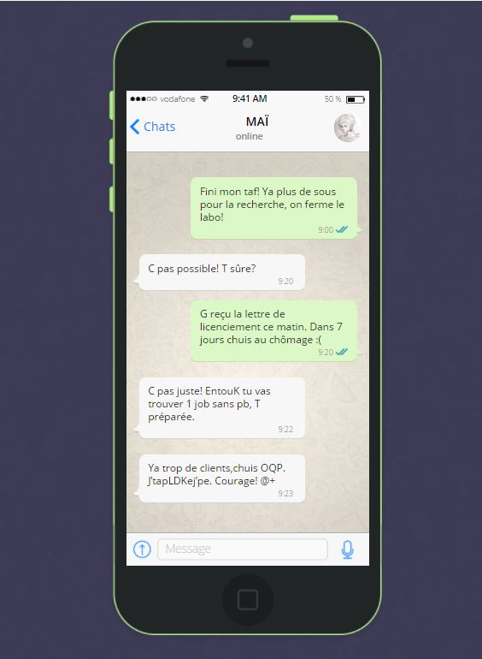

Lettre 152.
Joao Lima a son journal intime Dario.
Cher journal intime Dario,
Ça fait 6 mois que je suis venu vivre en Espagne, ça a été dur, j'ai essayé de lutter contre la discrimination plusieurs fois. Par exemple, l’une des fois que j'ai été insulté pour être d’un autre pays, dans un bar et par un ivrogne, un homme a sauté à mon aide en me défendant. Il était grand avec des yeux clairs et des cheveux en brosse. Il était sans doute très attirant. Depuis ce jour, nous parlons par message et on se voit.
J'ai essayé de le lui dire à quelques occasions, mais je n'ai jamais eu le courage pour le faire puisqu'il a une fiancée et on les voit très amoureux. Cependant, il me plaît de plus en plus et il m'est très difficile de réprimer mes sentiments quand nous sommes ensemble. Je dois lui en parler, mais… Et s’il est contre moi ? Il sait que les hommes me plaisent, et il respecte cela, mais je ne veux pas abîmer l'amitié unique que j'ai réussi à faire dans le temps que j’ai passé ici.
Je ne sais pas quoi faire.

Lettre 153.
Maï à un ami.

Cher ami,
Comment ça va? Comme tu sais, je suis depuis une année en Espagne et il y a beaucoup de choses différentes pour moi. Je travaille au bistrot et lorsqu’il y a un match de football les gens sont un peu mal élevés et font beaucoup de bruit quand ils vont dans la rue. En plus, ici les gens ne laissent pas de pourboire et me voilà sans ce qui me donnerait une aide supplémentaire pour payer mes études… Cependant les Espagnols sont très sympathiques et ils me traitent très bien. J´espère te revoir bientôt.
Bisous, Maï

Lettre 154.

Anna-Lisa à Mme DION, chef du personnel.

MELACABESA Anna-Lisa
Plaza de la Libertad, 47-2ºA
30880 Águilas, Murcia (ESPAGNE)
Tél.:+34 65……………
Adresse électronique: annalisame@gmail.com

PHARMASANTÉ Corp.
Mme. DION
Chef du personnel
Montréal, Québec
CANADA

Aguilas, le 16 mai 2017
Objet: candidature au poste de technicien de laboratoire
Madame,
Je vous écris parce que je voudrais faire partie de votre entreprise.
Mes compétences professionnelles semblent très adaptées aux exigences de votre compagnie. J'ai une licence en Infirmerie, ayant dûment la spécialisation dans les soins primaires et une maîtrise en analyse. J'ai aussi travaillé dans ce domaine au cours de mes trois années d'expérience de travail dans mon pays.
J'habite actuellement en Espagne, où j'ai travaillé pendant neuf mois dans un centre de recherche dans le cadre de la santé, mais je voudrais intéragir avec des entreprises étrangères et, en particulier, le Canada est un endroit très opportun pour le faire.
Veuillez trouver mon CV ci-joint.
Dans l'attente d'une réponse favorable, je me tiens à votre entière disposition pour tout renseignement complémentaire. Je vous prie, Madame, d'agréer l'expression de mes respectueuses salutations.
Anna-Lisa MELACABESA

Lettre 155.

Floraly Sarpong à ET Junior.

Salut ET Junior!
Je m’appelle Floraly Sarpong comment est votre voyage sur la Terre?
Je pense que la Terre est un monde corrompu et plein de pollution.
Nous ne pouvons pas permettre ça. Je vais faire exploser la Terre en morceaux.
Je vais vous expliquer ce que j'ai pensé.
Je contacte tous les extraterrestres qui habitent sur la Terre pour revenir avec moi le jour où j’ai pensé faire exploser la bombe.
Vous décidez quoi faire. J'attends votre réponse.
Salut compagnie !

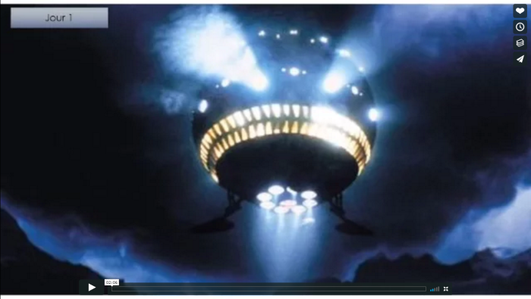
Vidéo intégrée https://vimeo.com/221659401

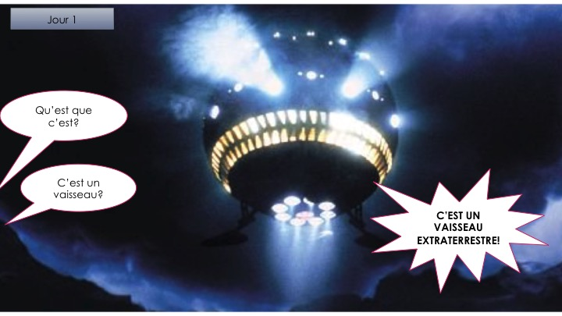
E.T. Junior atterrit sur la Terre, en provenance de Naboo, lors d’un voyage gagné à son école.

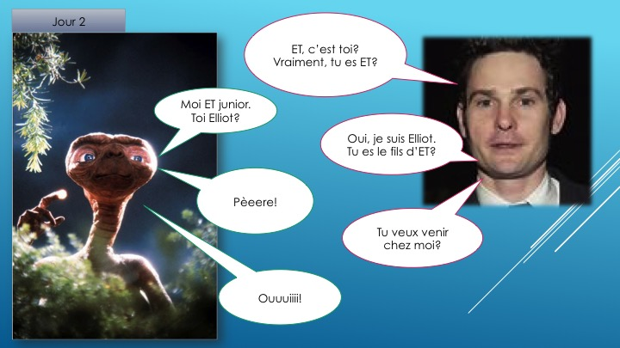
E.T. Junior rencontre Elliot, l’ami de son père.

En Navarre, E. T. Junior découvre les célèbres fêtes de Saint Firmin…
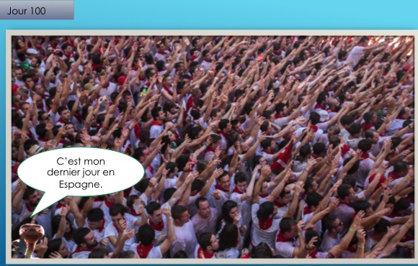

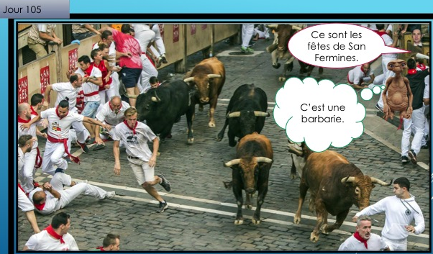

… et le pèlerinage en honneur à Saint François Xavier.
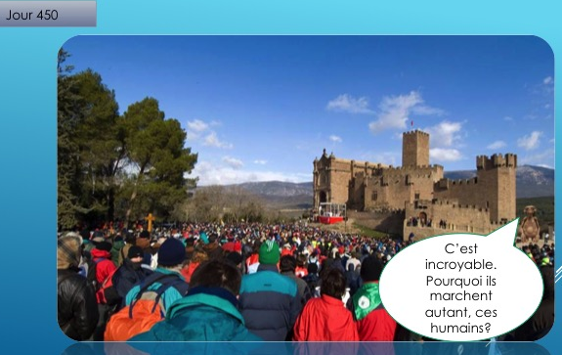

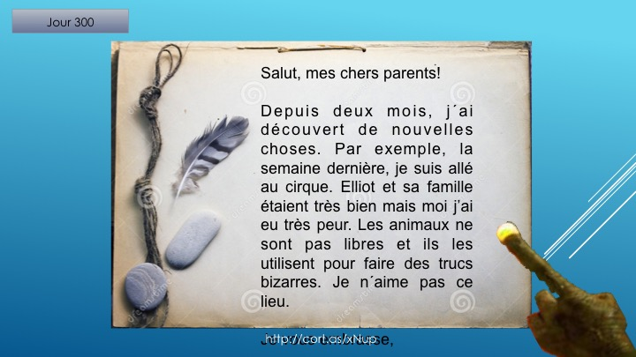
E.T. écrit à ses parents après une visite au cirque.

Au jour 500 de son voyage, il reçoit une lettre de Floraly Sarpong.
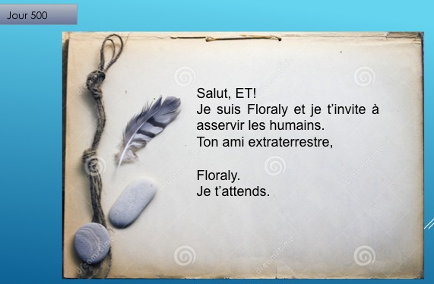

E.T. repart.
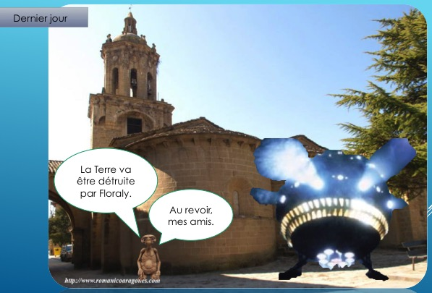

Lettre 156.

ET Junior à Floraly.

Salut Floraly!
Je m’appelle ET Junior, et comme toi je suis un extraterrestre. Mon voyage sur la Terre est très agréable et amusant bien que parfois je vois des attitudes désagréables.
Je pense aussi que la Terre est un monde corrompu et plein de pollution mais je crois que exploser la Terre en morceaux n’est pas la meilleure solution. Réfléchis si c’est une bonne idée.
J’attends ta décision.
Salut compagnie!

Lettre 157.
Maï à un ami.
21 février 2017
Cher ami,
Comment ça va? Moi, je vais bien comme d´habitude. Je n'ai pas pu écrire ces jours-ci parce que j'ai été très occupé, mais j’ai envie de te raconter des choses.
Ça fait plus d'une année que je suis en Espagne maintenant. Je me souviens des premiers jours quand j'ai trouvé beaucoup de différences avec mon pays natal, et j'ai trouvé beaucoup de choses curieuses. Ça a été un peu dur au début, parce que je ne connaissais pas très bien la langue, mais je suis content de vivre ici.
Une chose que je n'aime pas c'est que beaucoup de personnes ont la coutume désagréable de jeter dans la rue tout ce qu'ils ne veulent plus. Les rues sont plus sales que celles de ma ville. Par exemple hier j'ai vu un petit garçon qui était avec son père et qui a jeté l'emballage d'une sucrerie, mais l'homme n’a rien dit à son fils. Difficile à croire, n'est-ce pas?
Dans mon pays, à l'école nos maîtresses insistent beaucoup sur ce thème et c'est considéré très grossier. Je ne sais pas si c’est complètement différent ici. Peut-être qu’ils ne savent pas quelle est la fonction d’une poubelle. J'ai pensé aussi que les poubelles ici ne sont pas faites pour jeter les déchets... J'espère que non parce que j'ai tout jeté là, quelle honte!
Mais, alors, pourquoi il y a des poubelles dans la rue? Je ne sais pas... c'est une contradiction que je ne comprends pas. C'est vraiment incroyable!
J'attends ta lettre.
À bientôt
Maï

Lettre 158.

Anna-Lisa à une amie.
Chère amie,
Je t’écris pour te raconter une agréable nouvelle.
Après tout le temps que j’ai consacré à la recherche de mon père, finalement, je l’ai trouvé.
Tu te rappelles que je t’avais dit que la dame au guichet ne voulait pas me donner les documents officiels parce qu’ils sont d’accès limité ? Bon, il y a trois semaines j’ai essayé de nouveau et cette fois j’ai parlé avec le directeur. Je lui ai raconté ma vie et pourquoi j’en avais besoin. Il était comme choqué et il a commencé à me poser beaucoup de questions sur mon histoire. Nous avons parlé une heure environ jusqu’à ce qu’il me dise qu’il avait un frère qui avait une fille qu’il ne connaissait pas. Comme il avait lu mes documents et après que je lui ai tout raconté, il pensait que j’étais peut-être la fille que son frère recherchait. Alors, il a téléphoné à son frère qui est arrivé immédiatement. Nous avons parlé et avons décidé de réaliser un test de paternité. Après dix jours, il s’est avéré être mon père ! Je suis très très contente de notre rencontre. Il a une entreprise de téléphones et il m’aidera dans mon étude sur le cancer.
Je suis pressée de te voir pour te donner plus de détails sur ma nouvelle vie.
Tu me manques. J’espère que tu vas bien et que tu me parleras bientôt.
Bisous
Anna-Lisa

Lettre 159.

Xing Yiu Takara à Floraly.

Cher Floraly,
Je suis Xing Yiu Takara, un habitant de la Terre.
J’ai lu vos lettres et je ne suis pas d’accord avec vos plans.
Vous vivez sur la Lune, non?
Réfléchissez :
Que se passerait-il sur la Lune si vous détruisiez la Terre? Peut-être serait-elle aussi détruite ou projetée vers le soleil et entrerait en collision avec lui?
Quoiqu’il en soit, vous ne pensez pas qu’il est préférable d’essayer de corriger notre comportement plutôt que de nous détruire? Nous ne nous conduisons pas tous mal et nous méritons tous une chance.
Et si nous supprimons la Lune juste parce qu’un habitant de celle-ci se conduit mal? Ce serait injuste, n’est-ce pas?
En outre, pensez que sur la planète Terre vivent non seulement les humains, mais aussi des animaux et des plantes.
Je ne veux pas arriver à ça mais je suis en contact avec des super héros qui sont plus puissants que vous. Je ne vous recommande pas de les combattre.
Ce n’est pas une menace : c’est un AVERTISSEMENT.
S’il vous plaît, revoyez votre comportement et vos plans.
J’espère que ma lettre vous fera changer d’opinion,
Au revoir,
Le Terrien Xing Yiu Takara

Lettre 160.

Anna-Lisa à une amie.

Chère amie,
Je t’écris pour te dire une chose qui m’inquiète depuis que je me suis réveillée. La nuit passée, j’ai fait un rêve très bizarre. Je me souviens que je me trouvais au milieu d’une guerre avec des gens qui criaient et qui pleuraient, des cadavres… C’était vraiment un horrible désastre. J’étais en état de choc, je ne comprenais rien. Je suis sortie de ma bulle quand j’ai vu qu’ils couraient vers une ruelle étroite et sûre et j’ai trouvé là une mère et ses quatre enfants. Le nom de la femme était Michelle et elle m’a expliqué ce qui se passait.
Voilà que nous étions au milieu de la troisième guerre mondiale, et si cette situation continuait la fin du monde serait proche. Nous avons rencontré dans la ruelle quelques soldats qui étaient très en colère parce qu’ils avaient tué un soldat qui était leur ami. Ils nous ont demandé ce que nous faisions là-bas, les enfants étaient très effrayés et le plus petit a commencé à pleurer. Comme personne ne répondait, l’un des soldats a pris la mère par les cheveux et il s’est approché de son visage en demandant de nouveau ce que nous faisions là-bas. Le fils aîné de 15 ans lui a fait face, parce qu’il n’avait pas aimé la façon dont le soldat avait traité leur mère. L’un des soldats a sorti son pistolet et a visé sur le garçon, mais je me suis placée entre l’arme et le jeune. Juste quand l’homme a appuyé sur la gâchette, je me suis réveillée.
Je crains que ce rêve ne soit pas seulement un rêve et que dans l’avenir cela puisse arriver. Dans le rêve, je n’ai pas eu le temps de demander à Michelle en quelle année nous étions et cela me frustre parce que cela peut être l’année prochaine ou dans quarante ans. Qu’en penses-tu? Penses-tu que ce rêve soit un signe? J’attends ta réponse.
Bisous,
Anna-Lisa

Lettre 161.

Floraly Sarpong à Xing Yiu Takara.

Salut compagnie !
J'ai reçu ta lettre, je suis en partie d'accord avec toi mais par ailleurs non. Je suis en partie d'accord parce que l'onde de choc détruirait aussi notre planète.
Mais par ailleurs les habitants de la Terre méritent la mort.
Les animaux ne méritent pas de mourir mais ils ne nous intéressent pas parce que vous ne les soignez pas. Vous ne les soignez pas parce que vous construisez des mines et des fabriques.
En ce qui concerne les super héros, ah, ce qu’ils me font peur ! Ha ha ha ! nous avons de meilleures armes et sommes plus forts. Nous avons des vaisseaux plus forts que vous et aussi, nous avons une armée de 20 000 000 extraterrestres plus forte que votre armée.
Et nous allons construire un mur contre les ondes.
Je le regrette beaucoup, mais je suivrai mon plan de détruire la Terre. Ma famille m'attendra sur Mars pour que l'onde ne les touche pas. Et les habitants de la Lune iront vivre sur Neptune.
Donc vous pouvez vous préparer à la guerre.

Un salut cordial, la décision est prise, je détruirai la Terre.

Floraly

Flash actualité télévisé

Rumeur d'attaque extraterrestre

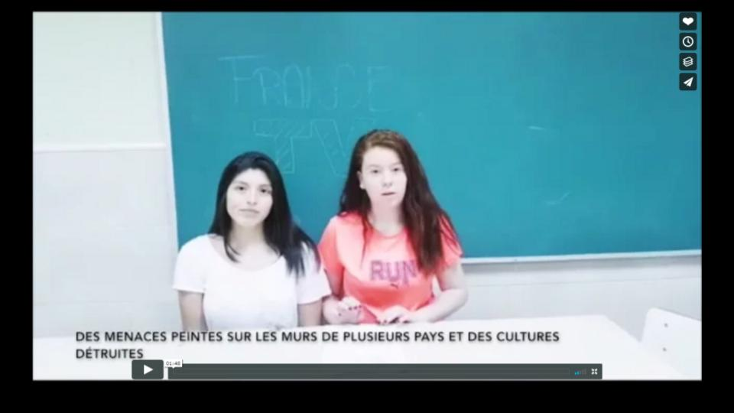

Flash infos télévisé intégré https://vimeo.com/221293637

Le présentateur : Nous sommes de retour! Nous avons des nouvelles de dernière minute :
Des informations à confirmer parlent d’une possible attaque d’OVNI.
À l´aube, la police nationale a trouvé des menaces sur la population humaine : des peintures sur les murs de plusieurs pays et des cultures détruites ce qui a causé d'importantes pertes d'argent.
Par chance, nous avons un témoin qui la dernière nuit en arrivant à la maison a vu des lumières étranges près de sa maison, il a entendu une forte détonation et a aperçu des êtres étranges. Ces créatures seraient d'une autre planète.
Voilà cet unique témoin, Ariana Moreira.
-Bonjour Ariana
-Bonjour !
-Dites-nous ce qui est arrivé ce soir-là.
-Je suis allée chez moi après les fêtes de mon village. Sur le chemin, j´ai entendu un bruit étrange mais je pensais que c'était le tonnerre. En entrant à la maison, j'ai entendu de nouveau le bruit. Je suis sortie et j’ai vu des lumières. Il y avait des créatures étranges dans mon jardin. J'avais très peur alors je suis rentrée dans ma maison. Ensuite, j'ai appelé la police.
-Merci beaucoup, Ariana. Nous attendons plus de nouvelles.
En attendant, …

Épilogue

Quelques mois après la publication de ces lettres, j’ai reçu la visite d’une dame âgée. Elle m’a appris que c’était elle l’émissaire inconnu de la boîte contenant les lettres. Anáfora Yoda, c’est comme ça qu’elle s’appelle. Elle avait un regard aussi profond que ses lettres. Vous pouviez y voir toutes les scènes dont elle avait été témoin. Ses mains tenaient toujours un stylo et du papier à lettres. Apparemment elle ne pouvait s’en débarrasser.
Anáfora Yoda est en réalité une écrivaine originaire de la planète Neige. Elle s’était installée autrefois sur la planète Terre pour compléter le livre qu’elle était en train d’écrire – et adopter plus de chats. Au cours de son tour du monde terrien, elle avait rassemblé des lettres de personnes rencontrées au hasard de son voyage.
De plus, dans son effort pour réunir des informations sur le mode de vie et les habitudes des Terriens, elle avait télécapté des courriels et des textos rédigés par des humains.
Elle était encore en Espagne au moment de l’attaque des extraterrestres. Après avoir reçu la lettre de Floraly, mécanicien de vaisseau spatial, venu du Crater 23 de la Lune, pour détruire la Terre qu’il jugeait corrompue, Anáfora avait essayé de contacter les humains pour sauver la planète bleue. Cependant, soi-disant pour contrer la menace de destruction, quelques humains menés par Milagro Johansson avaient alors déclenché un putsch militaire et imposé une dictature en Europe. Celle-ci avait anéanti Floraly et ses alliés. Enfin c’est ce que racontait Milagro Johansson qui se présentait comme le sauveur de la planète. Par contre, la Déclaration Universelle des Droits de l’Homme, elle, avait été complètement supprimée.
Anáfora m’a aussi dit qu’elle m’avait envoyé ces lettres seulement à la fin de la dictature parce qu’elle avait eu peur de la censure et de la répression. Elle avait voulu préserver ces témoignages d’une époque de plus grande liberté.

Je lui suis vraiment reconnaissant car ces lettres révèlent comment on vivait en divers lieux de la planète Terre avant la dictature. Chaque lettre constitue le miroir d’une facette de la vie des terriens. Ensemble, elles composent une mosaïque colorée qui reflète les regards des voyageurs épistoliers sur le pays qu’ils visitaient. Ces regards sont parfois enthousiastes, parfois nonchalants et souvent critiques. Chacun voit le monde à sa manière, et le tout constitue ce roman épistolaire. J’espère qu’il aidera à nous connaître nous-mêmes et nous respecter les uns les autres car comme disait déjà ce Montesquieu sur lequel je me suis documenté «j’appelle préjugé, non pas ce qui fait qu’on ignore de certaines choses, mais ce qui fait qu’on s’ignore soi-même».

Lucas MELACABESA

Table des matières

Avant-propos……………………………………… page 5

Préface ………………………………………………. page 11

Liste alphabétique des épistoliers……………. page 13

Illustrations………………………………………... page 16

CHAPITRE PREMIER. Mises en route ……….. page 23

Lettres 1-30

CHAPITRE SECOND. Regards critiques……. page 51

Lettres 31-133

CHAPITRE TROISIÈME. Regards échangés….. page 135

Lettres 134-149
Le grand changement du père de Michael Young.. page 152

Lettres 150-155

L’extraterrestre ET Junior ………………………. page 160

Lettres 156-161

Flash actualité télévisé………………………… page 169

Épilogue…………………………………………. page 171

Table des matières…………………………….. page 173

Les auteurs……………………………………… page 174

Les auteurs

1er Collège Ilioupolis, Athènes, GRÈCE
Aggeliki Lavda, Anastasia Mila, Charis Chalakatevakis, Danae Fyselia, Dimitra Spathara, Efthimia Batagioni, Dimitra Dimitroula, Georgina Kaiserloglou, Giorgos Pavlopoulos, Irini Kovaiou, Irini Krikela, Lemonia Doubaratzi, Maria Michali, Getian-Yiannis Toskou, Marianthi Mertzemekianou, Maritina Christofilakou, Mira Boneva, Marianna Makricosta, Vasiliki Korkoli, Stefanos Vavadakis
Enseignante : Eva Papaefthimiou
Colegio Seminario Padres Reparadores, Puente la Reina, ESPAGNE
CLASSE DE 2e (4º DE LA ESO). Alex Goñi Bautista, Ana Alfonso Campillo, Ariana Moreira Moreira, Gorka Vigorra Larrea, Iker Zorrilla Vázquez, Iria Fragueiro Ordoyo, Ismael Liberal Monreal, Janire Vega Diego, Leire Rui Cabezas Izcue, Marina anocibar oscoz, Xiomara Zamora Esparza.
CLASSE de 3e. Adrián Arraiza San Martín, Albaro Laraya Palacios, Eunate Ortega Erice, Gorka Erdozain Carrascal, Jon García Martïnez, Laura Terrero Palenzuela, Maeva Berges, Maialen Miguelez Salvador, Markel Zabala Martín, Raquel Sierra Henao, Yoni Neves Toro.
CLASSE DE 4e (2º DE LA ESO). Ander Zorrilla Vásquez, Eliza Vitoria Garrido Baade, Inés Alfonso Campillo, Lucía Pérez de Ciriza, María Pérez Alfaro, Sergio Cobos Lorca, Sergio Fernández Ibáñez, Silvia Lu Cabezas Izcue, Valeria Cobos Lorca.
Enseignante : Mathilde Hugrel
Collège Expérimental Zanneio, le Pirée, GRÈCE
CLASSE 5e. Néphélie Pavlopoulou, Tenia Savvopoulou
CLASSE 3e (C1). Alexandre Anagnostou, Anastasis Vatistas, Dimitris Apostolopoulos, Dimitris Iatroudakis, Emmanuelle Drosou, Fenia Karakatsani, Georges Evanguelou, Ilias Zilakos, Isaoura Isenai, Kelli Alexiou, Lia Drosou, Manolis Vidalis, Nikos Georgiou, Panayotis Kakalis, Theodora Alexiou, Yannis Georgilas

CLASSE 3e (C3). Anastasios Meliadis, Athina Reka, Christos Bakalidis, Despoina Koutsoyanni, Dina-Woaheda Momena, Fenia Neokosmidi, Fotini Parliarou, Georges Mavros, Jason Pavlopoulos, Jean Daltsidis, Jean Moutafis, Jean Papapontikos, Maria-Stella Papatheodorou, Marios Panagiotou, Panagiotis Mihalainas, Renia Menegou, Thomas Pitsargiotis

Enseignantes : Eleni Votsi, Eustathia Aggeli, Hélène Stavropoulou

ICS "E. Pomarici Santomasi" di Gravina in Puglia, Gravina in Puglia (BA), ITALIE
CLASSE C. Angelastro Saverio, Calendano Michele, Carulli Antonio, Casalino Franceso, Casalino Gaia, Cirilli Antonio, Clemente Giada, De Leonardis Claudia, De Lucia Pio, De Palo Rossana, Giancaspro Giorgio, Lessa Eleonora, Malo Alessandro, Olivieri Miriam, Paterno Sofia, Prezzano Vera, Renzo Giusiana, Ricciardelli Mattia, Rosa Giovanni, Rubino Mauro, Spinelli Domenico, Tenerelli Alessandra, Vitucci Luigi
CLASSE D. Angelastro Francesco, Buonamassa Giovanni, Carulli Vincenzo, Cascione Anna, Cataldi Rossana, Cirilli Fabio, Giannini Mauro, Lafronse Simone, Linzotti Domenico, Manfredi Ivana, Nicoletti Tracy, Patella Caterina, Ricchiuti Vincenzo, Tarricone Pietro,Vitucci Mariapia
Enseignante : Anna Maria Raguso
ICS di San Giovanni Teatino, San Giovanni Teatino (CH), ITALIE
CLASSE 2A. Cipressi Ludovica, D'Alessandro Chiara, D'Aurelio Francesco, De Felice Pablo, Di Michele Jacopo, Di Natale Alessio, Diomajuta Maria, Di Russo Gabriele, Dong Kevin, Elia Vittoria, Falcone Francesco, La Farciola Federico, Pagliaroli Alessandro, Pagliaro Manrico, Pantaloni Gabriele, Patané Thomas, Rabottini Chiara, Rocchio Angelica, Sepe Matteo, Simone Sofia, Taraborrelli Sofia
Enseignante : Vincenzina Pace
Kardinaal Van Roey-Instituut, Vorselaar, BELGIQUE
Aurélie Dumon, Britt Nelis, Elien Geerts, Yoran Bellens, Bjorn Schoeters, Frederik Van Leuven, Amber Dieltjens, Amber Van Reusel, Stien Willems, Joyce Verswyvel.
Enseignante : Sofie Verreydt
Lycée Expérimental de l`Université de Macédoine, Thessaloniki, GRÈCE
Alexandros Xanthopoulos, Anastasios Myrodikos, Anastassia Patio, Angelos Fotkatzik, Apostolos Tsekeridis, Catherina Tassiou, Christina Marantidou, Constantinos Tassios, Costas Kourbetis, Dimitra Goutouchidou, Efstathios Chatziliadis, Eftichis Pouliou, Evelina Psounou, Fotini Chatzimichail, Georgia Taoussiani, Georgios Pozoglou, Georgios Sideras, Giorgos Michailidis, Issidoros Tsaoussis Seiras, Jean Daras, Jean Karapanagiotidis, Maria Kaloudi, Maria Bebi,
Marianthi Heleni Lakia, Marianthi Koltsaki, Souzanna Kouka, Spyros Αdam, Vangelis Monachos, Zacharenia Tsoukala, Zoi Kaloudi, Paraskevi Sidera, Stefanos Dimos, Valia Tziagalou.
Enseignante :Triantafyllia Syvaka
Lycée Haffouz, Haffouz, TUNISIE
Ameni Salhi. Donia Saoudi, Insaf jaballah, Mariem Kachroudi, Nabiha kachroudi, Nobl Sboui, Noura Makhloufi, Sana Amri, Takwa Rouni
Enseignante : Wafa Sboui
Lycée Rey Carlos III, Águilas, ESPAGNE
1º de Bachillerato. ANDREU VISERAS ANA, ARTERO PARRA, ARACELI, BAÑO GUERRERO CAROLINA DEL, BORONAT SOLER MARIA, CERDÁN OLGOSO IKER, CEREZUELA RUBIO MARÍA DEL CARMEN, CUENCA GONZÁLEZ MARÍA JOSÉ, FERNÁNDEZ TOVAR PAULA, GARCÍA ESPINOSA ANDREA, GÓMEZ GARCÍA HERENIA, HERNÁNDEZ RABAL ISABEL MARÍA, HERNÁNDEZ SÁNCHEZ JOSÉ, JORDÁN RUIZ MIRIAM, LÓPEZ SOLER ALICIA, MARÍN MARTÍNEZ ANTONIO ALEJANDRO, MÁRQUEZ PARRA JUDIT, MÉNDEZ CORRAL JOSÉ DAVID, MILÁN JUSTINIANO DANIELA, MILLÁN CAPARRÓS ATENEA, MOLINA NAVAS VALENTINA, MORÁN VÁZQUEZ DENISSE ABIGAIL, MORENO FERNÁNDEZ SORAYA, OROZCO GARCÍA MARINA, PRADO MARTÍNEZ EVA MARÍA, RAMÍREZ MARTÍNEZ CRISTINA, REDONDO LÓPEZ ROCÍO, SALDÍAS RIVERA GRACIELA, ZHOU WU JIN YI
2º de Bachillerato. CEREZUELA RUBIO IRENE, CÓRDOBA ALONSO MARÍA LUISA, ESCARABAJAL PÉREZ GEMMA , GARCÍA COSSÍO INÉS, LENDÍNEZ VELASCO MANUEL, MARTÍNEZ MORENO ANA, MARTÍNEZ PIÑERO IRENE, MILLÁN HERNÁNDEZ ANDRÉS, ORTIZ HERNÁNDEZ JUAN JOSÉ, RODRÍGUEZ PARDO MARÍA JESÚS, ROS FAURE WILLIAM ALPHONSE
Enseignante : María José Sánchez Aguilera
Scoala Gimnaziala "Grigore Moisil", Ploiesti, ROUMANIE
Focşa Valentina, Radulescu Denisa, Moise Diana, Zidaru Bianca, Oprinoiu Liviu, Şerban Andrei, Natu Dorian, Vasile Alexandra.
Enseignante : Cristina Stan Ciucă
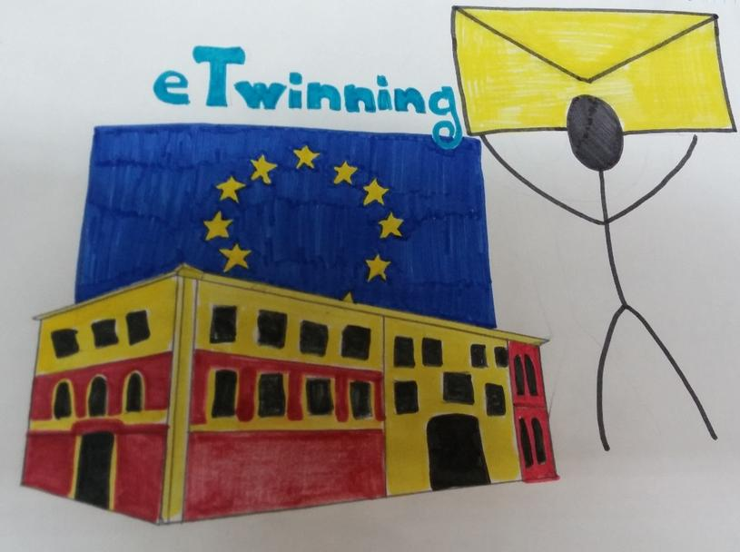

https://twinspace.etwinning.net/24460/home

